государственное бюджетное общеобразовательное учреждение Самарской области
средняя общеобразовательная школа «Образовательный центр «Южный город»
пос. Придорожный муниципального района Волжский Самарской области
структурное подразделение «Детский сад «Забава»
(ГБОУ СОШ «ОЦ «Южный город» пос. Придорожный СП «Детский сад «Забава»)

ПОРТФОЛИО
участника территориального этапа конкурса
профессионального мастерства
«Воспитатель года»

АНДРИЯНОВОЙ ТАТЬЯНЫ НИКОЛАЕВНЫ

м.р. Волжский, 2024 г.

МОИ ДОСТИЖЕНИЯ

…Я чувствую себя вправе сказать:
Да здравствует самообразование во всех областях!..
Только те знания прочны и ценны, которые вы добыли сами,
побуждаемые собственной страстью.
Всякое знание должно быть открытием, которое вы сделали сами.

К. И. Чуковский

Мотив к совершенству есть у каждого педагога. Сегодня каждый учитель, воспитатель должен быть готов к творческой деятельности, так как это, прежде всего, залог его успешности. Одним из важнейших условий творческого саморазвития педагога является формирование у него потребности к самообразованию.
КУРСЫ ПОВЫШЕНИЯ КВАЛИФИКАЦИИ
«Методики и ключевые компетентности педагога дошкольного образования в контексте новой ФОП ДО и методических рекомендаций Минпросвещения по реализации федеральной образовательной программы дошкольного образования в 2023/2024 г.г», ООО «Федерация развития образования» образовательная платформа "Университет Педагогики РФ», август 2023 г, 144 часа. | 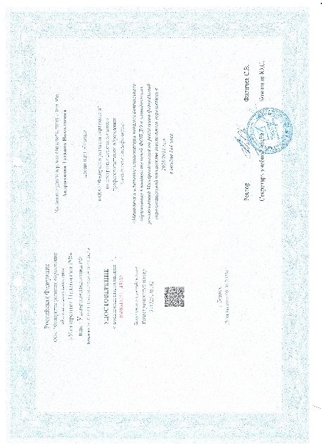
«Формирование сенсомоторных навыков у детей раннего и дошкольного возраста», ГБОУ ДПО Самарской области «Новокуйбышевский ресурсный центр», октябрь 2022 г, 36 часов. | 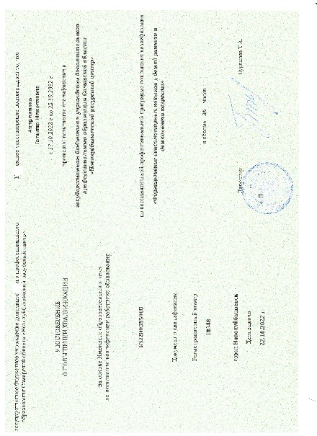
«Культурные практики в образовательном процессе в соответствии с ФГОС дошкольного образования», ГАУДПО Самарской области «Институт развития образования», январь 2022 г., 36 часов. | 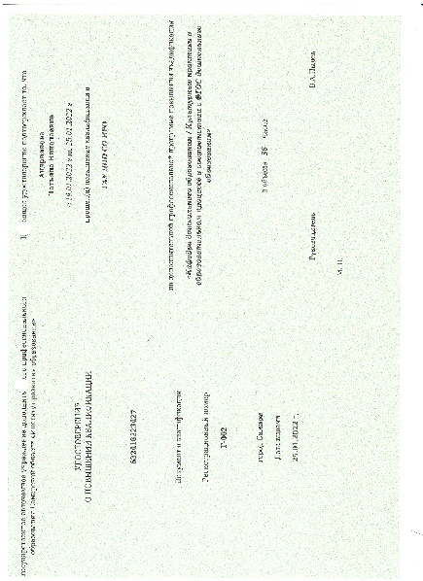
«Эпоха цифрового развития: основы цифровой трансформации», Высшая школа государственного управления РАНХиГС, ноябрь 2022 г. | 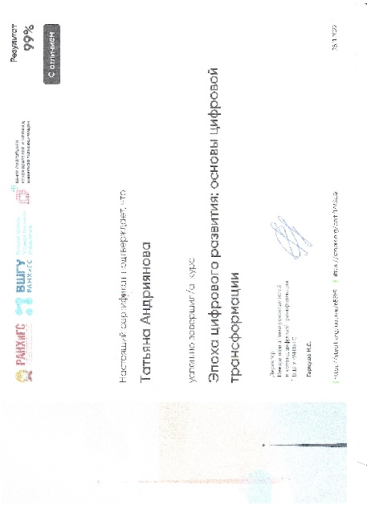
«Приложения и сервисы для учителя», Омский Государственный Технический университет, ноябрь 2022 г. | 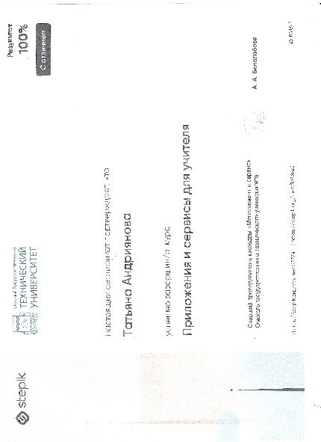
«Яндекс-Марафон: использование российских онлайн инструментов в организации образовательного процесса и администрировании работы образовательной организации», Форум Педагоги России: Инновации в образовании, март 2022 г. 20 часов. | 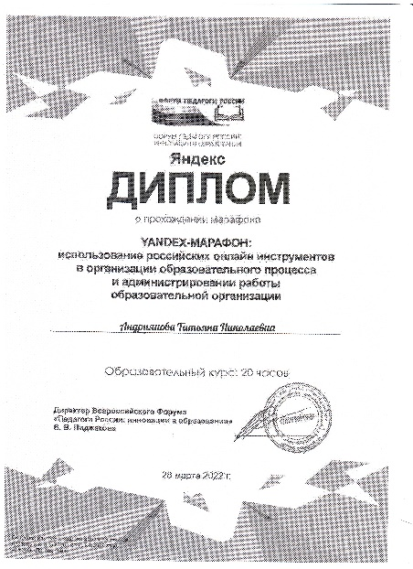
«Основы здорового питания для дошкольников», Федеральная служба по надзору в сфере защиты прав потребителей и благополучия человека ФБУН «Новосибирский научно-исследовательский институт гигиены» Роспотребнадзора, 2021 г. | 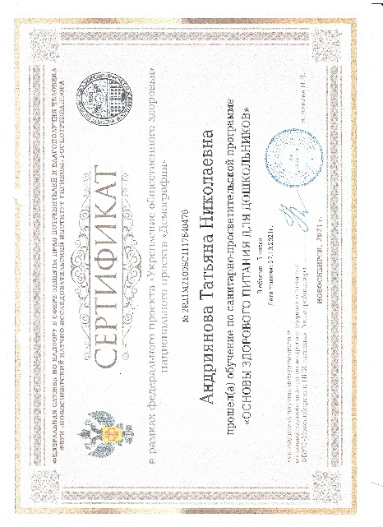
«Формы и методы организации познавательно-исследовательской деятельности детей дошкольного возраста в соответствии с основной образовательной программой», ГАУ ДПО Самарской области «Институт развития образования», ноябрь 2021 г, 36 часов. | 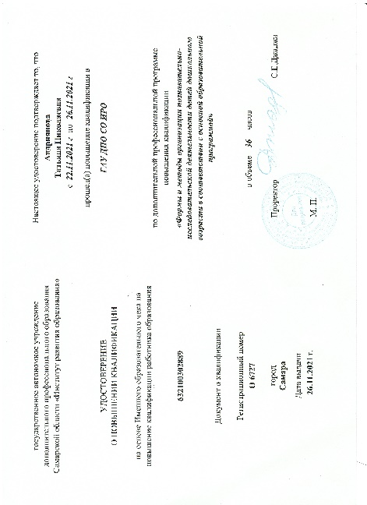

ГРАМОТЫ, ДИПЛОМЫ
Участник смотра-конкурса «Развивающая предметно-пространственная среда в группах ДОО, как фактор развития ребёнка дошкольного возраста», 2023 г. | 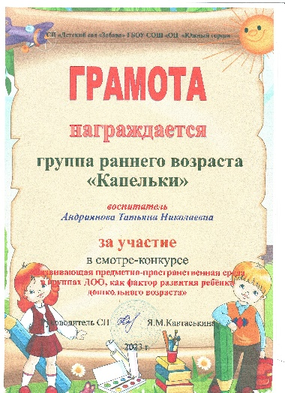
Участник выставки «Герб нашей группы», 2023 г. | 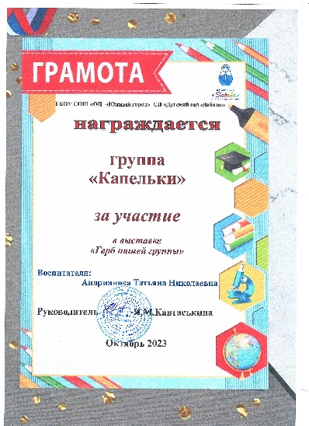
Победитель II место  творческого конкурса «Волшебство Нового года», 2023 г. | 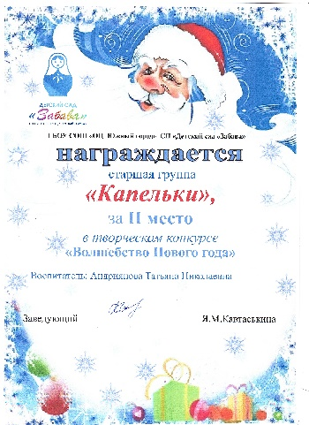
Победитель III место  смотра-конкурса «Домик для маленьких Говорушек», 2023 г. | 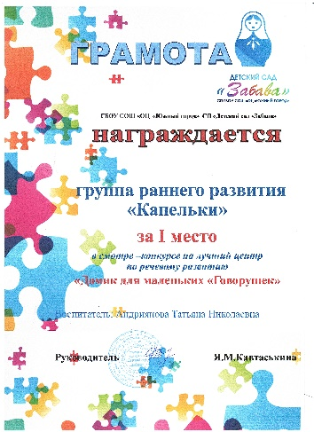
Участник творческого фестиваля «Лучшее авторское украшение Ёлки», 2023 г. | 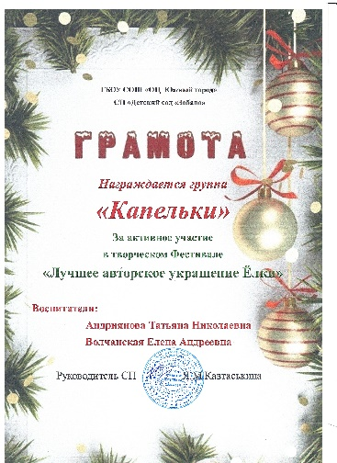
Победитель II место  Всероссийского конкурса «Речевая культура педагога» | 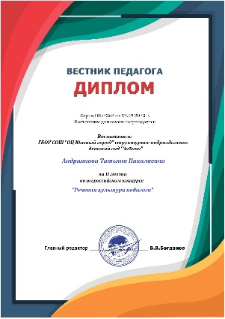
Победитель I место  Всероссийского конкурса «Педагогика в учебном и воспитательном процессе» | 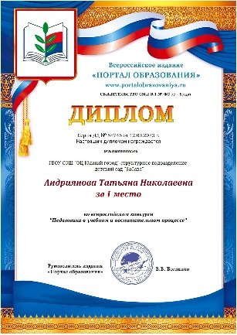
Победитель I степени Всероссийского конкурса «Альманах педагога»  «Взаимодействие педагогов и родителей в процессе организации учебно-воспитательного процесса в соответствии с ФГОС», 2022 г. | 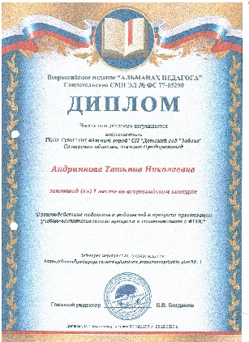  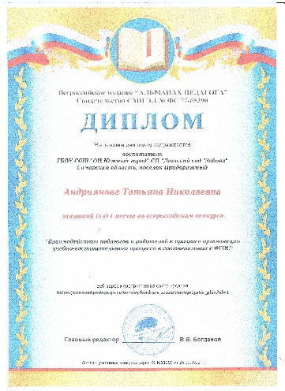
Победитель I место  смотра-конкурса  «Готовность групп к новому  2021-2022 учебному году» | 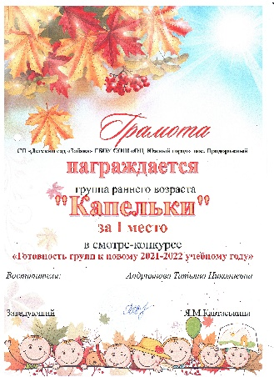

СЕРТИФИКАТЫ

Участник ТУМО для воспитателей групп раннего возраста по теме «Дидактическая игра как средство развития связной речи у детей раннего возраста», 2023 г.

БЛАГОДАРСТВЕННЫЕ ПИСЬМА
Благодарственное письмо за высокий профессионализм, значительные успехи в организации и совершенствовании воспитательно-образовательного процесса, большой вклад в практическую подготовку обучающихся и плодотворный труд в системе образования | 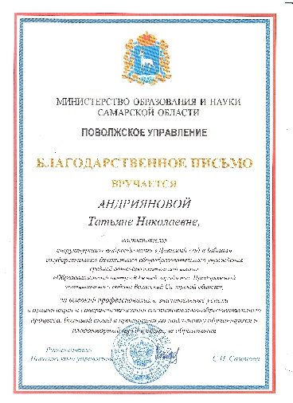
Благодарственное письмо за добросовестный труд в воспитании и образовании, укреплении здоровья воспитанников и в связи с профессиональным праздником «День дошкольного работника», 2021 г. | 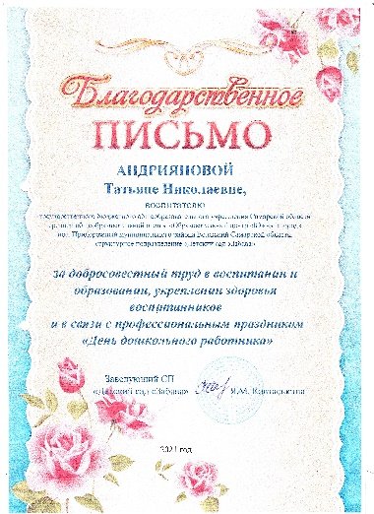

ДОСТИЖЕНИЯ ДЕТЕЙ
Победитель I степени  IV Всероссийского конкурса «Надежды России» | 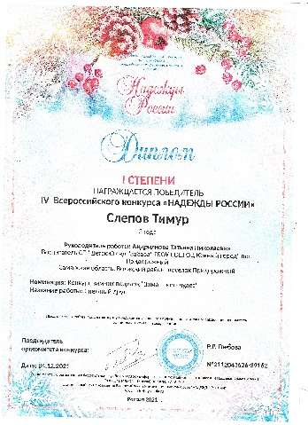
Победитель I степени  Всероссийского конкурса «Безопасная дорога» (ПДД) | 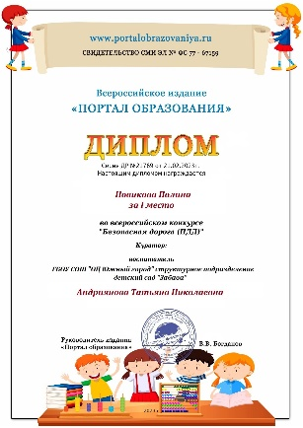
Победитель II степени  Всероссийского конкурса «Безопасная дорога» (ПДД) | 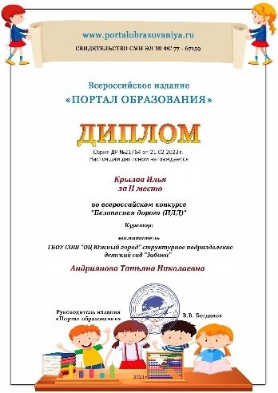
Победитель II степени  Всероссийского конкурса зимних рисунков «Зимние забавы» | 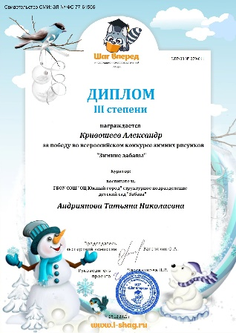
Победитель III степени  Всероссийского конкурса зимних рисунков «Зимние забавы» | 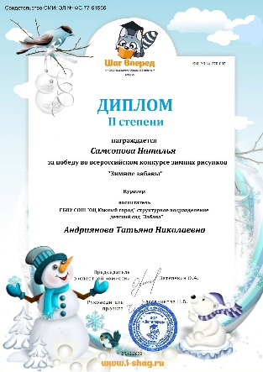
Победитель I степени  IV Всероссийского конкурса «Надежды России» | 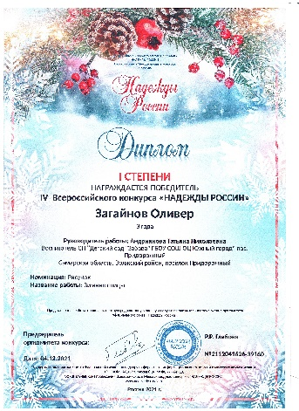
Победитель II степени  IV Всероссийского конкурса «Надежды России» | 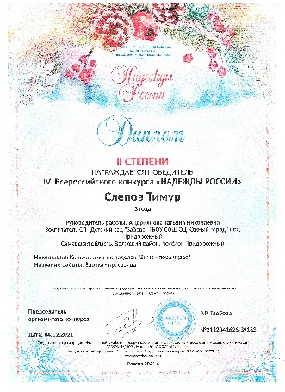
Победитель III степени  IV Всероссийского конкурса «Надежды России» | 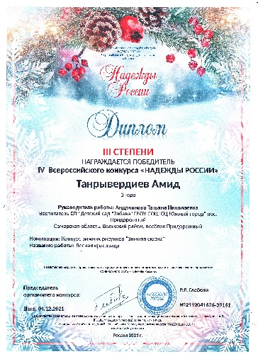
Победитель I степени Всероссийского конкурса «Волшебные ладошки» | 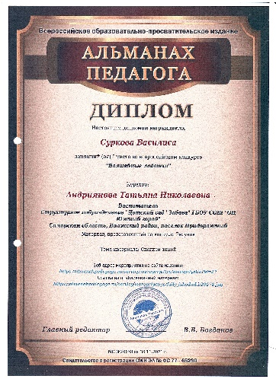
Победитель I степени Всероссийского конкурса «Волшебные ладошки» | 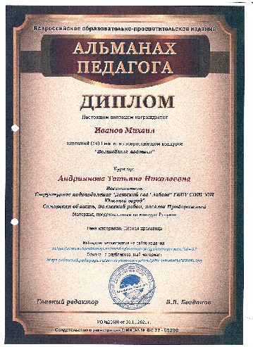
Победитель II степени Глобусконкурса | 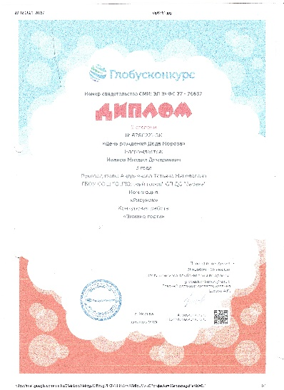
Победитель II степени Глобусконкурса | 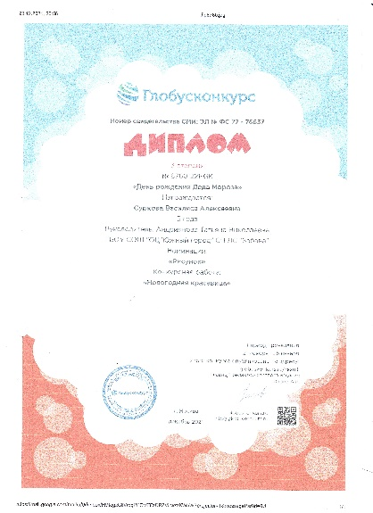

ПУБЛИКАЦИИ
«Роль предметно-пространственной среды в нравственно-патриотическом воспитании дошкольников». Международный научный журнал «Актуальные исследования» №40 (170), октябрь 2023 г. | 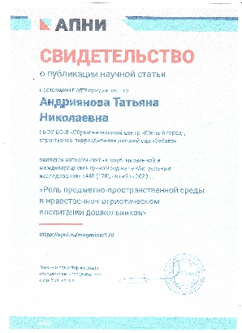
«Музей в ДОУ: открывая мир знаний и доброты для дошкольников». Официальный сайт издания Альманах педагога, декабрь 2023 г. | 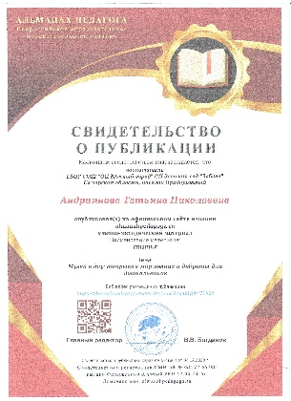
«Конспект занятия по артикуляционной гимнастике в первой младшей группе «Использование авторского пособия «Жучок с секретом», Официальный сайт издания Альманах педагога, декабрь 2022 г. | 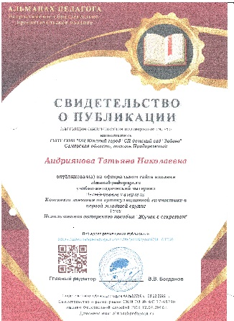

МЕТОДИЧЕСКИЕ РАЗРАБОТКИ

Каждый педагог должен быть с глубоким пониманием времени и задач современного образования, на высоком уровне овладевать различными современными методиками и работать над поиском новых форм воспитания и развития детей.
Моими принципами стали индивидуальный подход к каждому ребенку, стремление раскрыть именно его таланты и вызвать в нем желание к саморазвитию. Найти общий язык с каждым ребенком и не подавлять в нем инициативу — такова цель моей работы с детьми.
Я стараюсь достичь той грани взаимопонимания при которой дети видят в воспитателе друга, но при этом не теряя к нему уважения как к старшему и как к педагогу.

№ | Методические разработки
1 | Сборник сюжетных игр с куклой для детей раннего возраста
2 | Сборник дидактических игр в группе раннего возраста
3 | Развивающие занятия в группе раннего возраста
4 | Картотека игр по формированию культурно-гигиенических навыков
5 | Картотека прогулок в группе раннего возраста
6 | Конспект занятия по познавательному развитию для детей раннего возраста «Зима. Снег»
7 | Конспект занятия по познавательному развитию для детей раннего возраста «Зимняя одежда. Обувь»
8 | Проект «Солнышко и весна»
9 | Авторские дидактические пособия
10 | Совместные мероприятия с воспитанниками (фото)

государственное бюджетное общеобразовательное учреждение
Самарской области средняя общеобразовательная школа
«Образовательный центр «Южный город» пос. Придорожный
муниципального района Волжский
Самарской области структурное подразделение «Детский сад «Забава»
443535, Россия, Самарская область, муниципальный район Волжский, сельское поселение
Лопатино, с.Лопатино, мкр. Южный город, ул. 75-летия Победы, здание 2;
Проезд Вишневый, здание 2; e-mail: zabavasad@bk.ru

Методическая разработка

«Сборник сюжетных игр с куклой для детей раннего возраста»

Выполнила: Андриянова Татьяна Николаевна,
воспитатель

Пояснительная записка

Известно, что дошкольникам свойственны эмоциональность, впечатлительность, стремление ко всему яркому, необычному. В связи с этим обогащение детей новыми знаниями и представлениями нужно проводить живо и занимательно, чтобы вызвать у них интерес, желание подражать.
Общественные представления нужно формировать в ходе наблюдений (за трудом воспитателя, его помощника, повара, врача, музыкального руководителя, шофера), чтения, художественной литературы, рассматривание картин из серии «Мы играем».
Необходимо помочь малышам наблюдаемые в жизни действия перенести в игровой план. Для этого нужно использовать специальные игры-занятия, в ходе которых воспитатель не только обозначает игровую задачу, давая образцы действия, но и учит этому детей. Например, объясняет: кукла устала, поэтому ее надо положить спать и т. д.
Показателем эффективности таких игр-занятий является высокий уровень игровых умений и навыков воспитанников, обогащение содержания их игр, повышение культуры поведения, устойчивость интересов в игре.
Положительный момент считается в усилении речевой активности детей во время игры. Малыши уже могут попросить игрушку, высказать согласие или несогласие по поводу действий партнера.
Дети все чаще сопровождают речью свои действия с выбранной игрушкой.
Итак, проведение целенаправленного обучения игр-занятий в развитии умений и навыков у младших дошкольников, способствует не только обогащению игровых сюжетов, но и повышению активности малышей в других видах деятельности.

Тема № 1 «Катя проснулась»

Цель: закрепление умений детей действовать с предметами и игрушками, формирование игровых действий, умений объединять в игре с куклой два игровых действия: Катя проснулась и умылась.
Материал.
- В кукольном уголке создана игровая ситуация: кукла Катя спит в кроватке.
- Умывальник, полотенце, мыло (кирпичик).

Предварительная работа: разучивание потешки «Водичка-водичка».

Ход игры
Воспитатель обращается к детям: «Интересно, что делают наши куклы? Где Катя? Я буду ее мамой. Андрюша, а ты хочешь быть папой? Давай вместе посмотрим, что делает наша дочка Катя. (Подходят к кроватке, на которой спит кукла.) Наша дочка спала, а теперь проснулась. Давай, Андрюша, поможем ей встать с постели. Я буду одевать ей тапочки, а ты, пожалуйста, заправь Катину постель: поправь простынку, застели кровать одеялом, сверху положи подушку. Вот теперь постель красиво заправлена.
Надо помочь нашей дочке умыться. Андрюша, открой кран.
Катя послушала, как течет водичка, а потом попросила:
Водичка-водичка,
Умой мое личико,
Чтобы глазки блестели,
Чтобы щечки краснели,
Чтоб смеялся роток,
Чтоб кусался зубок.
Взяла Катя мыло (показывает кирпичик) и стала руки намыливать. Но она еще маленькая и просит: «Помоги, папа». Умой, Андрюша, дочку.
Вот какая Катя стала чистая. Теперь можно с ней погулять. Пойди, папа, покажи Кате, какие красивые игрушки есть у нас в детском саду».
Затем обучение данному игровому действию с куклой можно провести с ребенком, у которого низкий уровень игровых умений.

Тема № 2 «Напоим Катю чаем»

Цель: развитие у детей желание ежедневно заботиться о кукле, развитие умений объединять игровые действия с куклой несложным сюжетом: Катя проснулась, умылась, напилась чаю.
Материал.
В кукольном уголке создана игровая ситуация: кукла Катя спит в кроватке. Умывальник, полотенце, мыло (кирпичик). Набор чайной посуды, «оладышки» (кружки, выпиленные из фанеры).
Предварительная работа: знакомство с игровым действием «Катя проснулась». Дидактическая игра «Напоим Катю чаем».

Ход игры

Воспитатель обращается к детям: «Давайте поиграем. Я буду мамой. А где же моя дочка, кукла Катя? Еще спит? Пусть поспит, а я ей за это время чай приготовлю.
Посмотрите, какой красивый чайник. Надо налить в него воды. Открою кран. И ты, Настя, приготовь чай своей дочке. Налей в чайник водички. Вот уже полный чайник воды. Поставлю его греться на плиту. И ты, Настя, поставь свой чайник на плиту. Пусть греется водичка. А мы сейчас приготовим чашки. Вот здесь будет сидеть моя дочка Катя. Поставлю ей чашку с блюдцем. А ты, Настя, куда поставишь чашку с блюдцем? А где же наши оладышки? Принеси, Настя, пожалуйста. Теперь все готово. Можно будить наших дочек. Вставай, доченька. С добрым утром!» (Далее проводится игра «Катя проснулась»
После того как умыли кукол, зовем их пить чай. Повторяя игровое действие с другими детьми, закрепляем название и назначение посуды: чайник, сахарница, хлебница; приучаем, вставая из-за стола, говорить «спасибо»; мыть посуду и ставить ее на место.
Куклы-дочки в это время «играют»: катают мяч, качаются на качелях, на машине и т. д.

Тема № 3 «Оденем Катю на прогулку»

Цель: развитие умений переносить знакомые действия с куклой в новые игровые ситуации, выполнять действия в соответствии с ролью, выполнять в игре два-три последовательных действия.
Материал. Два-три комплекта верхней одежды для кукол (шапка, рейтузы, обувь, пальто, шарфик).
Предварительная работа.
1.Дидактическая игра «Оденем куклу на прогулку».
2.Чтение стихотворения Е. Благининой «Новая одежда».

Ход игры
Воспитатель показывает новую одежду для куклы и говорит: «Катя уже позавтракала. Сейчас я ее буду одевать на прогулку».
Спрашивает у детей: «А у ваших дочек есть одежда? Давайте вместе одевать их на прогулку? Что будем одевать сначала? Возьмем колготки. Моя дочка маленькая, и ей нужны маленькие колготки. А у тебя, Настя, какая дочка? Уже большая? Ей надо большие (длинные) колготки. Теперь оденем сапожки. У моей дочки сапожки маленькие, красные. А у твоей дочки, Настя, какие сапожки? (Большие, синие.)
Наденем на ножки Новые сапожки, Пустим по дорожке.
Будет доченька ходить, Сапожки новые носить. (Е. Благинина «Новая одежда».)
Чтобы Катя не замерзла, одену ей теплую кофточку. И ты, Настя, одень своей дочке кофточку. Какая у твоей дочки кофточка? (Большая, теплая, красная.)
Что теперь будем надевать? (Шапку.) У моей дочки маленькая, синяя.
А у твоей дочки, Настя, какая шапка? (Большая, красная.)
Можно уже идти гулять? Или что-то еще надо одеть куклам? (Пальто, шубу.)
Моя Катя маленькая, На ней шубка аленькая,
Опушка бобровая, Катя чернобровая.
При повторении игры с другими детьми можно спеть песню «Кукла»
( муз. М. Старокадомского, слова О. Высотской):
На дворе большой мороз, Отморозит кукла нос,
Теплый шарфик нужен ей, Чтоб укрыться потеплей.

Тема № 4 «Научим куклу Катю раздеваться после прогулки»

Цель: развитие умений выполнять в игре два-три знакомых действия с куклой (кукла гуляла, пришла домой, будет раздеваться, умываться и т. д.).
Материал.
1. Куклы (2-3), одетые на прогулку.
2. Шкаф для кукольной одежды.
Предварительная работа.
Дидактическая игра «Научим Катю раздеваться после прогулки».

Ход игры
Воспитатель говорит: «Моя дочка Катя вернулась с прогулки. Сейчас я помогу ей раздеться. Андрюша, твоя дочка тоже гуляла? Помоги ей раздеться. Давай расскажем нашим дочкам, в каком порядке надо раздеваться. Сначала развяжем шарф.
Развязали Катеньке Шарфик полосатенький.
Куда надо положить шарфик? (На полку в шкаф.)
Вещи надо убирать не придется их искать.
А сейчас что мы поможем снять нашим дочкам?
(Шубку.)
Моя Катя маленькая, На ней шубка аленькая,
Опушка бобровая, Катя чернобровая.
Андрюша, прочитай эту потешку своей дочке. Ей будет приятно.
Куда мы повесим шубу? (В шкаф.)
Что мы еще не сняли? (Сапожки.) У моей дочки маленькие, красные сапожки, а у твоей дочки какие сапожки? (Большие, синие.) Куда мы поставим сапожки? (В шкаф.)
Снимаем с ножки Новые сапожки.
Андрюша, Катя спрашивает, можно уже идти играть? (Нет.) Что еще надо снять? (Рейтузы.) У моей Кати маленькие, красные рейтузы, а у твоей дочки какие? (Большие, синие.) Куда надо положить рейтузы? (На полочку, в шкаф.)
Все, разделись! Пошли играть! Опять нельзя? Почему? Забыли надеть сандалии!
Вот они – сандалики У нашей Кати-крошки.
Этот с правой ноЭтот с левой ножки.(Е. Благинина.«Научу обуваться и братца».) А теперь можно играть? (Нет, надо умыться.)

Тема № 5 «Покатаем кукол с горки»

Цель: развитие умений использовать сооружение из строительного материала. Формировать умение играть вместе, совместно пользоваться игрушками.
Материал.
1. Набор строительного материала (кирпичики, кубики, призма, пластина).
2. Куклы разных размеров, санки.
3. Образные игрушки (мишки, зайцы и т. д.)
Предварительная работа.
Сооружение лесенки, горки на занятии по конструированию.

Ход игры
Воспитатель обращается к детям:
«Послушайте, что мне сказала моя дочка кукла Катя:
Ночью выпал первый снег. Я оделась раньше всех.
Я санки качу, Гулять хочу. (З. Александрова «В рукавичках маленьких».)
А ваши дочки хотят гулять?
У них есть санки?
Где они будут кататься на санках? (С горки.)
Давайте построим куклам горку».
Показом, советом, указанием воспитатель помогает детям строить горку.

В ходе работы закрепляет названия строительных деталей, учит играть вместе, дружно. Если возникают конфликты, предлагаем построить еще одну горку, рядом. Благодари детей за дружную работу, читает стихотворение:
На горочке нашей Детишек не счесть:
Саша, Маша, Даша И Катенька наша!
(З. Александрова «У нас в квартире».)
Во время игры можно прочитать детям стихотворение О. Высотской
«На санках»:
Покатились санки вниз, Крепче, Катенька, держись!
Ты сиди, не упади – Там канавка впереди!
Надо ездить осторожно, А не то разбиться можно!

Тема № 6 «Покатаем кукол на машине»

Цель: развитие умения объединяться по двое-трое для самостоятельных игр, умения переносить знакомые действия со строительным материалом в новые игровые ситуации с ролью (шофер, пассажир).
Материал.
1. Набор строительного материала (кубики, пластины, кирпичики).
2. Рули (2-3 шт.), можно использовать игрушки-заместители: круг, кольцо от кольцеброса и т. п.
3. Куклы, образные игрушки (мишка, заяц, лисичка и т. д.).
4. В строительном уголке воспитатель заранее строит машину.
Предварительная работа.
Сооружение машины из мелкого строительного материала на занятии по конструированию.

Ход игры
Воспитатель сажает на машину (сделанную заранее из крупного строительного материала) куклу Катю. Говорит: «Моя дочка хочет покататься на машине. А кто будет шофером? Саша, ты хочешь быть шофером? Вот тебе руль. Покатай, пожалуйста, мою Катю».
Во время игры воспитатель поет песню «Машина»:
В машине, в машине
Шофер сидит.
Машина, машина
Идет, гудит:
«Би-би-би, би-би-би!»
В машине, в машине
Ребят полно.
Поехали дети,
Глядят в окно:
«Би-би-би, би-би-би!»
Вот поле, вот речка,
Приехали дети.
Машина, стой!
«Спасибо, Саша,- говорит педагог,- ты был хорошим шофер. Посмотри, к тебе еще пришли мамы и папы. Они тоже хотят покатать своих дочек. Как вы попросите об этом Сашу? (Саша, покатай, пожалуйста, мою Свету.) А чтобы вам не пришлось долго ждать, давайте попросим Артема тоже быть шофером. Поможем ему построить такую же машину. Вы приносите нам кубики, кирпичики, а мы с Артемом будем строить.
Что сначала построим? (Кубики.) А теперь что надо сделать? (Положить сверху дощечку-пластину и поставить кирпичик - получится кабина шофера.) А руль у тебя будет вот это кольцо. Приглашай пассажиров». Когда куклы займут свои места, воспитатель еще раз поет песню «Машина».
При повторении игры можно предложить детям полетать на самолете ( стихотворение А. Барто «Самолет построим сами») или поплыть на корабле (прочитать стихотворение А. Барто «Матросская шапка»).

Тема № 7 «Новая комната для кукол»

Цель: развитие умения объединять единым сюжетом игру со строительным материалом, куклами и сюжетными игрушками.

Материал.
1. Набор строительного материала: кубики, кирпичики.
2. Куклы, образные игрушки (зайцы, мишки, белки и т. д.).
3. В строительном уголке заранее подготовлена игровая ситуация: построен дом для кукол.
Предварительная работа.
Постройка кукольной мебели на занятиях по конструированию.

Ход игры
Воспитатель, обращаясь к детям, спрашивает: «Это чей, это чей дом из кирпичей? Кто будет жить в этом новом доме? (Куклы, мишка, зайка и т. д.) Но кукла говорит, что в доме жить неудобно. В нем нет мебели: ни стола, ни стульев, ни кровати. Давайте построим все это из кубиков и кирпичиков. Я буду строить диван. Саша, а ты что будешь строить? А ты, Вика? Анечка, а ты что построишь для своего мишка?».
Воспитатель предлагает детям построить разные предметы мебели, чтобы куклы могли попить чаю за столом, отдохнуть на диване.
Сначала каждый ребенок сам сооружает какой-то предмет мебели и обыгрывает его с куклой или любой игрушкой. Воспитатель закрепляет названия строительных деталей, их цвет, названия частей мебели (спинка, сиденья стула, диван и т. д.). Если ребенок построил кровать, то педагог, включаясь в игру, приговаривает:
Баю-баю, баю-бай.
Ты, собаченька, не лай,
Белолоба, не скули,
Мою Катю не буди.
Или:
Наступила ночка.
Ты устала, дочка.
Ножки бегали с утра,
Глазкам спать давно пора.
Ждет тебя кроватка.
Спи, дочурка, сладко.
(П. Воронько «Спать пора».)

Если дети построили стол, то воспитатель читает отрывок из стихотворения
С. Капутикян «Маша обедает»:
Час обеда пришел,
Села Катенька за стол.
Когда все постройки закончены, педагог предлагает малышам напоить кукол чаем и погулять с ними вокруг нового дома.
При повторении игры можно обыгрывать стихотворение С. Капутикян «Маша обедает».

Тема № 8 «Купание куклы Кати»

Цель: развитие умения объединять игры единым сюжетом: сначала куклу надо раздеть, выкупать, одеть, уложить спать, закрепление разнообразных игровых действий с куклой.
Материал. Ванночка, мыло (кирпичик), мыльница, полотенце, ковшик (все предметы в 2-3 экземплярах); кукла Катя (у нее «испачканы» руки).
Предварительная работа.
Дидактическая игра «Купание куклы Кати».
Ход игры
Воспитатель, обращаясь к кукле, спрашивает:
Ах ты, девочка чумазая,
Где ты руки так измазала?
(А. Барто «Девочка чумазая».)

Затем говорит детям: «Моя дочка Катя испачкалась. Надо ее выкупать. Где у нас ванночка? Кто принес воды? Какая нам нужна вода? (Теплая.) Вика, принеси, пожалуйста, теплой воды в ковшике. Кто принес мыло? Мочалку? Полотенце? (Дает поручение Ване, Андрею, Коле.)
Все готово. Аня, помоги, пожалуйста, Кате раздеться. Вика, а ты принеси для Кати чистую рубашку, трусики.
Андрюша, начинай мыть Катю. Куда надо посадить куклу? (В тазик.) А сейчас, Андрюша, что ты будешь делать? (Помою Кате голову чистой, теплой водой, потом руки, ноги.) Попроси Вику намылить Кате голову мылом, а ты будешь поливать».
В то время, когда Андрюша «поливает» из ковшика, можно прочитать стихи:
Теплую водичку
Льем на нашу птичку.
Е. Благинина. «Аленушка»
Хлюп-хлюп ручками,
Полон мыла таз.
Ты не трогай, Катенька,
Мыльной ручкой глаз.
А водичка булькает,
А водичка пенится,
Катенька помоется,
Причешется, оденется.
(С. Капутикян. «Хлюп-хлюп».)
Когда мытье куклы закончено, воспитатель предлагает Вике вытереть ее полотенцем. Подчеркивает: кукла сала чистой.
Ваня и Андрюша убирают все на место, вешают сушить полотенце. Затем куклу одевают и укладывают спать. Вместе с воспитателем поют Кате русскую народную песенку:
Баю-бай, баиньки,
В огороде - заиньки.
Зайки травку едят,
Кате спатеньки велят.
Игру можно повторить 2-3 раза с привлечением детей, у которых низкий уровень игровых умений и навыков.

Тема № 9 «Стирание кукольного белья»

Цель: развивать умения объединять по 2-3 детей для самостоятельных игр, способствование становлению сюжетной игры с куклами.
Материал: ванночка, мыльница, мыло (предмет-заместитель), стиральная доска, утюг, кукольное белье, стойка для развешивания белья, гладильная доска.
Предварительная работа.
Дидактическая игра «Стирка кукольного белья».
Ход игры
Воспитатель обращается к детям: «Мы с вами купали кукол и забыли постирать их грязное белье. Что нам для этого нужно? Женя, принеси, пожалуйста, таз. Андрюша, дай, пожалуйста, мыло и мыльницу».
Воспитатель расставляет предметы так, чтобы было удобно стирать вдвоем (втроем). Можно стирать всем вместе в одном большом тазу или отдельно в маленьких тазах – главное, чтобы дети находились рядом.
Когда все необходимое для стирки готово, педагог спрашивает: «Можно стирать белье? Ничего не забыли принести?» (Нельзя. Потому что не принесли воды.) Какая нам нужна вода? (Теплая). Давайте принесем воды и нальем ее в таз (в таз)». Затем воспитатель показывает, как надо стирать белье. Дети повторяют действия взрослого. Выстиранное белье складывают в отдельный тазик.
Во время игровых действий воспитатель может спеть песню «Большая стирка»:
У меня большая стирка,
Мне белье стирать не лень.
Я в лоханку лью водицу
И стираю целый день.
В мыльной пене, в мыльной пене
Станет чистым все белье.
Постираю и поглажу
Даже платьице свое.
Если, катя, ты захочешь,
Постираю и твое.
По совету воспитателя дети выливают грязную мыльную воду и наливают чистую, для полоскания белья. Затем педагог объясняет: «Когда белье выстирано, выполоскано, его надо отжать, встряхнуть (показывает) и повесить сушить». Дети повторяют все действия взрослого.
После того как белье развешено, воспитатель предлагает детям убрать все на место и приготовить утюги, чтобы погладить высохшее белье.
В конце игры педагог говорит: «Вот какое чистое стало кукольное белье. Надо его сложить в шкаф. Наши дочки привыкли к порядку».
Игры можно повторить 2-3 раза с различными детьми. Воспитатель поощряет самостоятельные объединения малышей для игры.

Тема № 10 «Кукла Катя заболела»

Цель: обогащение сюжета детских игр.
Материал.
Шпатель, фонендоскоп, градусник, лекарства (используются предметы - заместители); сумка доктора, халат, колпак (в 2-3 экземплярах).
Предварительная работа.
Беседа с доктором, медсестрой, рассматривание медицинских инструментов, рассказ о их назначении. Рассматривание иллюстраций: доктор лечит детей.

Ход игры
Воспитатель сообщает детям, что ее дочка заболела. «Надо уложить Катю в постель и вызвать доктора. Я сама буду доктором. У меня есть халат, колпак и инструменты. Вова, а ты хочешь быть доктором? Вот тебе тоже халат, колпак и инструменты. Давай вместе лечить кукол, начнем с моей дочки Кати. Давай послушаем ее. Что нам для этого нужно? (Трубка.) Слышишь, как бьется Катино сердечко: «Тук-тук-тук»? Дыши, Катя. Теперь ты, Вова, попроси Катю глубоко дышать. Сейчас поставим Кате градусник. Вот так. Теперь посмотрим ее горло. Где ложечка? Катя, скажи: «А-а-а». Видишь, Вова, горло у Кати красное и температура у нее высокая. Теперь Катя пусть поспит».
Воспитатель читает стихотворение В. Берестова «больная кукла»:
Тихо. Тихо. Тишина.
Катя бедная больная.
Катя бедная больна,
Просит музыки она.
Спойте, что ей нравится,
И она поправится.
«Давай, Вова, споем Кате песенку (желательно взять хорошо знакомую детям песню). Вот видишь, мы развеселили Катю, и она быстро поправилась».
Игру целесообразно повторять в течение одного-двух недель с другими игрушками, например с мишкой, зайкой и т. д.
Началом для подобных игр могут служить стихи:
-Поиграй-ка, зайка,
Поиграй со мною.
Отвечает зайка:
- Не могу, больной.
-Ой-ой-ой, бедный!
(Е. Благинина.)
Послушай, мишка,
Не кушай лишка!
Живот разболится –
У кого будешь лечиться?
(Е. Чарушин, Е. Шумская.)

Тема № 11 «Построим куклам дом»

Цель: развитие интереса к играм с куклами и строительным материалом, умения объединяться по двое-трое для самостоятельных игр.
Материал. Набор строительного материала: кубики, кирпичики. Пластины; куклы разных размеров; образные игрушки (заяц. Мишка, белочка, лисичка и т. д.).
Предварительная работа.
Занятие по конструированию на тему «Домик для куклы».

Ход игры.
Воспитатель обращается к детям: «К нам в гости пришла кукла Света. Она говорит, что ей негде жить. Давайте построим для Светы дом. Кто хочет построить? Сережа, ты хочешь сделать дом для Светы? Давай вместе строить, а Света посмотрит. Как мы будем работать». Воспитатель сажает куклу на ковер.
В ходе строительства задает вопросы: «Из чего будем строить дом? (Из кирпичиков.) Сережа, принеси, пожалуйста, кирпичики. Как мы поставим кирпичики? (Узкой стороной.) Это будут стены дома. А как сделать крышу? (Надо положить кирпичик сверху на стены.) Давай, Сережа, проверим, сможет ли Света жить в этом домике. (Если кукла высокая, то воспитатель показывает, как построить высокий дом.)
Теперь надо сделать двери, чтобы в доме было тепло. (При этом можно поставить один или два кирпичика независимо от величины построенного дома.)
В процессе строительства дома вместе с Сережей воспитатель привлекает к работе и других, заинтересовавшихся игрой детей: одному предлагает сделать забор, другому – дорожку к дому и т. д. Поощряет совместные игры детей.
Можно посоветовать малышам построить дома для своих кукол (зайцев\. Мишек), при этом спеть песню «Строим дом»:
Тук да тук, тук да тук,
Раздается громкий стук.
Строим дом, дом большой,
И с крылечком и с трубой.
Разукрасим мы дом
И вверху флажок прибьем.
Будут жить в доме том
Зайка с куклой (мишкой) и слоном.
Когда постройка дома (или домов) закончена, воспитатель предлагает детям привести кукол в гости к Свете. Игрушки идут по дорожке, впереди – кукла Катя. Педагог читает потешку:
Катя, Катя маленька,
Катенька удаленька.
Пройди по дорожке,
Топни, Катя, ножкой.

Тема № 12 «Сделаем Кате красивую прическу»
Цель: обогащение содержания игр с куклой.
Материал: расчески, ножницы (предметы – заместители), банты, ленты (в 2-3 экземплярах), зеркало.
Предварительная работа.
Рассматривание соответствующих иллюстраций.

Ход игры
Воспитатель обращается к детям: «У моей дочки Кати сегодня день рождения. Катя хочет сделать красивую прическу. Я буду парикмахером. Причешу Катю красиво. Сережа, а ты хочешь причесать свою дочку? Давай играть вместе. Ты тоже будешь парикмахером.
Я причешу Катю, а ты свою дочку. Теперь давай подстрижем дочкам челки. Вот так. И сзади тоже подстрижем волосы. Вот так. Проверим, ровно ли мы подстригли дочкам волосы. Для этого еще раз причешем их.
Сейчас можно и бантики им завязать. Я возьму синий. У Кати синее платье и синий бантик ей подойдет. А у твоей дочки платье, какого цвета? Какой ты выберешь бантик?
Вот какими красивыми стали наши дочки. Теперь мы уберем и пойдем в магазин, чтобы выбрать Кате подарок ко дню рождения».
Воспитатель повторяет игру с другими детьми, поощряет игру «рядом», «вместе».
Своими предложениями взрослый содействует развитию сюжета: «папа» и «мама» приводят дочку к парикмахеру, который ее стрижет, затем идут в «кино», «магазин» и т. д.
Воспитатель учит детей элементарным правилам поведения: здороваться с парикмахером, вежливо выражать свою просьбу: «Подстригите, пожалуйста», «Причешите, пожалуйста», благодарить за прическу и т. п.
Во время игры можно использовать потешку «Расти, коса».

Тема № 13 «День рождения куклы Кати»
Цель: обогащение содержание игр, развитие умений объединять детей для совместных игр.
Материал: кукла Катя в нарядном платье; образные игрушки (мишка, заяц, кот и др.); флажок, шишка, бочонок с медом, морковка (можно использовать предметы - заместители).
Предварительная работа.
Празднование дней рождения детей в группе: пение песен, чтение стихотворений, игры – хороводы («Заинька, походи», «Кто у нас хороший»), подвижные игры («Догони Мишку», «Найди Зайку» и др.).

Ход игры

Воспитатель говорит, что у ее дочки Кати сегодня день рождения и она приглашает в гости. Советует детям подумать, что они подарят Кате, чем порадуют ее. Подсказывает, что они могут прийти в гости с мишкой и принести бочонок меда, или с зайкой, который подарит Кате вкусную сладкую морковку.
Затем воспитатель предлагает детям помочь Кате красиво накрыть стол для гостей, приготовить чай, а сам печет пирог, приговаривая:
Уж я Катеньке пирог испеку,
Уж я доченьке румяненький.
На нем корочка пшеничная,
А начиночка яичная,
А помазочка медовая…
(Русская народная песня «Уж я Танюшке пирог испеку».)
Дети собираются на день рождения, по совету педагога Сережа берет, например, мишку и говорит, что Мишка несет Кате в подарок мед и большую шишку.
Кукла радостно встречает гостей, благодарит их: «Спасибо, Мишенька. Садись чай пить. Смотрите, а вот и Зайка-побегайка пришел. Какая у него большая морковка! Она, наверное, вкусная, сладкая. Спасибо, Заинька, садись и ты чай пить, медом угощайся».
Гости поют песню «День рождения»:
Чей, чей, чей, чей,
Чей сегодня день рожденья?
Кто, кто, кто, кто
Принимает поздравленья?
Кто получит от ребят
И игрушки, и подарки?
У кого глаза блестят,
На щеках румянец яркий?
Все, все, все, все,
Все мы Катю поздравляем!
С ней, с ней, с ней, с ней
Веселимся и играем.
Воспитатель говорит: «Катя любит слушать стихи про игрушки. Прочитайте ей стихотворение А. Барто «Флажок» и дарят Кате флажок.
«А кто хочет рассказать Кате про кота? (Потешка «Как у нашего кота».) Давайте подарим Кате кота, ей будет очень приятно».
Затем организуется игра «Догони Мишку». Сначала убегает Мишка, потом – дети, затем детей догоняет Катя.
«Вот какой веселый день рождения был у Кати, - говорит педагог.- Теперь пора прощаться, пусть Катя отдыхает».
При повторении игры можно отметить день рождения мишки, зайки, кота и др.

Тема № 14 «Куклы на прогулке»
Цель: развитие интереса к играм с куклой и строительным материалом, развитие умения пользоваться приобретенными умениями при сооружении несложных построек, закрепление умения играть вместе, делиться игровым материалом.
Материал.
- Набор крупного строительного материала: кирпичики, кубики, призмы, пластины.
- Куклы разных размеров.
- Машины разной величины.
- Образные игрушки: матрешки, зайцы, мишки и т. д.
Предварительная работа: занятия по конструированию. Темы построек: дорожка (узкая и широкая); поезд; машина; дом; ворота; горка и т. д.

Ход игры
Воспитатель говорит, что куклы хотят гулять. «Давайте оденем их на прогулку. А наших мальчиков – «пап» - попросим построить для дочек дорожки, поезд, машину, горку, чтобы всем было весело и интересно на прогулке».
Дети одевают кукол («Оденем Катю на прогулку»). Воспитатель спрашивает, кто и что будет сооружать для кукол. В ходе строительства закрепляет названия деталей конструктора, их величину, цвет, поощряет самостоятельность детей, дружную игру. При необходимости помогает одевать кукол на прогулку.
Во время одевания кукол желательно использовать стихотворение З. Александровой «Катя в яслях»:
Раз, два, три, четыре, пять,
Собираемся гулять.
Завязали Катеньке
Шарфик полосатенький.
Одели на ножки
Красные сапожки.
Когда куклы одеты и постройки готовы, можно предложить детям погулять с дочками по дорожкам, сопровождая их действия словами потешки:
Катя, Катя маленька,
Катенька удаленька,
Пройди по дорожке,
Топни, Катя, ножкой.
Или:
Большие ноги
Шли по дороге:Топ-топ! Топ-топ!
Маленькие ножки
Бежали по дорожке:Топ-топ-топ!Топ-топ-топ!
Если дети построят дома, то можно обойти их вокруг и прочитать стихотворение:
Ходит Катенька с трудом,
В первый раз обходит дом :Топ-топ.
Мама водит взад-вперед,
Дочка ходит взад-вперед: Топ-топ.
Если же дети построят поезд, то во время поездки на нем уместно вспомнить стихотворение Э. Мошковской «Мчится поезд».

При повторении игры вводится строительство одной - двух новых, более сложных построек. Воспитатель дает образец их обыгрывания не только с куклами, но и с другими образными игрушками, также использует и игрушки – заместители (если на кеглю надеть юбку и косынку, то получится матрешка).
В ходе таких игр педагог постепенно подводит детей к совместной игровой деятельности.

государственное бюджетное общеобразовательное учреждение
Самарской области средняя общеобразовательная школа
«Образовательный центр «Южный город» пос. Придорожный
муниципального района Волжский
Самарской области структурное подразделение «Детский сад «Забава»
443535, Россия, Самарская область, муниципальный район Волжский, сельское поселение
Лопатино, с.Лопатино, мкр. Южный город, ул. 75-летия Победы, здание 2;
Проезд Вишневый, здание 2; e-mail: zabavasad@bk.ru

Методическая разработка

«Сборник дидактических игр в группе раннего возраста»

Выполнила: Андриянова Татьяна Николаевна,
воспитатель

Игра «Разноцветные бусы»

Цель: развитие умений чередовать предметы по цвету.
Оборудование: По четыре белых и красных бусины (могут использоваться и другие цвета) в коробке, шнур или мягкая проволока.

Ход игры
На нить поочередно нанизывают белую и красную бусины. Основой для успешного чередования других цветовых сочетаний является именно белый, хорошо знакомый цвет, который часто упоминается в быту (белый снег, белые руки и т. д.).

Игра «У кого какое платье»

Цель: развитие умения выбирать предметы по слову, обозначающему цвет. группировать оттенки одного цветового тона.
Материал: Демонстрационный материал: Куклы. Вырезанные из картона в платьях разных цветов (однотонные платья, фланелеграф, магниты.

Ход игры
1. Смотрите, ребята, какие красивые куклы водят хоровод на нашем фланелеграфе. Давайте внимательно рассмотрим их и выясним, чем они отличаются друг от друга.
2. Чем отличаются друг от друга наши куклы? Правильно, цветом платья. Я буду показывать вам куклу, а вы говорить, какого цвета у неё платье. Показываю по одной кукле и поочередно опрашиваю младших дошкольников, уточняя и исправляя их ответы.
3. Заключение: Какие молодцы, ребята, многие из вас правильно назвали цвета. Наши куклы довольны, так как теперь знают какого цвета их платье. Так же мы выяснили, что у основных цветов есть оттенки и они имеют свое название.

Игра «Курочка и цыплята»

Цель: обратить внимание ребенка на то, что цвет является признаком разных предметов и может служить для их обозначения.
Оборудование: коробка с мозаикой, где помещены шесть элементов желтого цвета и один белого.

Ход игры
Воспитатель показывает детям игрушки: белая курочка, а за ней желтые цыплята (или картинку). Затем – белый элемент мозаики и говорит: «Это у нас будет курочка. Она белого цвета». Демонстрирует желтый элемент мозаики и поясняет: «Желтого цвета будут цыплятки». В отверстие панели воспитатель белую мозаику, еще раз напоминая, что курочка будет такого белого цвета, и помещает следом за белой мозаикой одну желтую, говоря, что такого цвета цыплята. Затем дает ребенку коробку с мозаикой и предлагает найти еще одного цыпленка и поместить его следом за мамой-курочкой. После того, как все цыплята будут найдены и размещены «гуськом», позади курочки, ребенок повторяет задание самостоятельно.
Игра «Елочки и грибочки»

Цель: развитие умения детей чередовать предметы по цвету.
Оборудование: коробка с мозаикой, где помещены по десять элементов зеленого и красного цвета.

Ход игры
Воспитатель показывает детям мозаику и поясняет, что елочки бывают зеленого цвета, и размещает на панели елочку – элемент зеленого цвета. Показывает элемент красной мозаики, поясняет, что такого красного цвета бывают грибочки. Разместив у себя на панели елочку, грибочек, елочку, грибочек, воспитатель предлагает ребенку продолжить ряд елочек и грибков. Игру проводят как закрепление после соответствующего занятия.

Игра «Поставь букет в вазу»
Цель: развитие умения детей чередовать предметы по цвету.

Оборудование: четыре вазы желтого, красного, зеленого и синего цветов, сделанных из пластиковых бутылок, бумажные цветы тех же расцветов.

Ход игры
Воспитатель показывает детям цветы, которые лежат на столе или ковре произвольно перемешанные, и предлагает собрать из них букеты и поставить в вазы. Затем, воспитатель берет, например, красный цветок и ставит его в вазу красного цвета, делая акцент на то, что цветок такого же цвета, как и ваза. То же самое воспитатель проделывает и с цветами других цветов. Далее собирать букеты предлагается детям.

Игра «Спрячь мышку»

Цель: закрепление названия цветов, способствование накоплению представлений об основных разновидностях цвета, развитие у детей координацию рук и мелкую моторику пальцев.
Демонстрационный материал: листочки бумаги 4 цветов (20 - 15, посредине белый квадрат (8-8, на которых нарисована мышка (мышкин домик, квадраты тех же 4 цветов - дверцы (10х10, большая картонная игрушка - кошка, мягкая мышка.
Раздаточный материал: цветные листы 10х8, белые квадраты на них 5х5, цветные квадраты.

Ход игры
Смотрите, ребята, какая маленькая у нас сегодня гостья. Кто это, правильно, мышка. Какая она маленькая, пушистенькая, серенькая. Погладьте ее. Дети по очереди гладят мышку.

- А вы знаете, где живет мышка? В норке. От кого прячется мышка? От кошки. Смотрите, нет ли где кошки, а то наша мышка боится. Поможем мышкам спрятаться в норке? Сейчас мы поиграем с вами в игру «Спрячь мышку». Мы вместе научимся в нее играть. У меня мышкины домики. Расставляю три домика на демонстрационной доске, радом кладу 4 квадрата четырёх цветов. Видите, в окошке выглядывают мышки. Чтобы спрятать мышку надо закрыть окошко дверцей - квадратиком того же цвета, что и домик, а то придет кошка увидит где окошко, откроет его и съест мышку».
Вызываю по очереди 3 младших дошкольников и предлагаю им по очереди закрыть три окошка, выясняю, все или окошки хорошо закрыты.
Если кто - то допустил ошибку, вызываю ребенка для её исправления. Достаю спрятанную раньше кошку, которая идет «ловить мышей».
«Пойду, поищу, где здесь живет мышка. Дети вы не видели мышку?» Кошка уходит не найдя мышку. Детям раздается по одному листочку - «мышкиному домику» (сидящим рядом даю листочки разных цветов) и по 4 квадрата всех цветов. «А теперь вы спрячьте своих мышек, пока кошка спит. Выберите из квадратов, которые лежат на ваших тарелочках квадрат такого же цвета, как и домик вашей мышки». Когда все дети выполнили задание, кошка снова «идет на охоту». Иду крадущимся шагом с кошкой на руках, прохожу по рядам и смотрю, у кого мышка плохо спряталась. При этом даю возможность детям, исправить положение, пока кошка не приблизилась к ним. Если ошибка не исправлена, кошка забирает у ребенка листочек с мышкой.
Заключение. «Все сегодня хорошо играли, все спрятали мышек, только некоторые ребята ошиблись (указываю, какие именно ошибки были допущены). В следующий раз они обязательно хорошо спрячут мышек.

Игра «Угостим медведя ягодой»

Цель: развитие умения детей выбирать предметы данного цвета из нескольких предложенных, развитие координации рук и мелкую моторику пальцев.
Оборудование: коробка с мозаикой, где помещены десять элементов красного цвета и по пять элементов желтого и зеленого цвета.
Ход игры:
Воспитатель показывает детям медведя и рассматривает его вместе с детьми. Затем предлагает детям угостить его ягодой, делая акцент на то, что мишка любит только спелую ягоду красного цвета. Далее, воспитатель берет из коробки элемент мозаики красного цвета (ягодку, вставляет ее в панель и предлагает детям тоже собирать ягоды, следя за тем, чтобы дети брали только спелые ягоды красного цвета. Когда все красные ягоды собраны в «корзину», медведь благодарит детей.

Игра «Разноцветные шары»
Цель: развитие умения детей соотносить предметы по цвету.
Оборудование: Карточка с вертикально наклеенными на ней разноцветными полосками – «ниточками» параллельно и на некотором расстоянии друг от друга, Вырезанные из картона шары тех же цветов.

Ход игры
Воспитатель показывает детям шары и предлагает привязать к ним ниточки, чтобы шары не улетели. Затем берет шар, например, желтого цвета и прикладывает его к желтой полоске – «ниточке» желтого цвета. Далее задание выполняют дети. Эту игру можно проводить с другим оборудованием: разноцветные карточки- «книжки» с вырезанными «окошками» - шарами, карточки-вкладыши таких же цветов. Тогда ход будет такой: воспитатель показывает детям карточки с шарами и предлагает детям закрасить эти шары соответствующим цветом, предварительно показывая как это сделать.

Игра «Подбери чашки к блюдцам»

Цель: развитие умения детей соотносить предметы по цвету.
Оборудование: вырезанные из картона чашки и блюдца разных цветов.
Ход игры:
Воспитатель показывает детям блюдца и предлагает поставить на них чашки и уточняет, что у каждого блюдца есть своя чашка такого же цвета. Затем воспитатель показывает, как это нужно делать. Далее задание выполняют дети.

Игра «Варежки»

Цель: развивать умения детей соотносить предметы по цвету.
Оборудование: вырезанные из картона несколько пар разноцветных варежек, куклы.
Ход игры:
Воспитатель говорит детям, что куклы собрались на прогулку, но не могут найти свои варежки, т. к. варежки перепутались. Затем воспитатель берет одну варежку (например, красную, спрашивает у ребенка, какого она цвета и предлагает малышу найти такую же красную варежку. Ребенок выполняет задание и игра продолжается.

Игра «Какой это формы»

Цель: развитие умений детей чередовать предметы по форме
Оборудование: По четыре круглых и квадратных глиняных бусины одинакового цвета (диаметр 2см). Шнур или мягкая проволока, кукла и корзиночка.

Ход игры
Проводится так же, как игра «Большие и маленькие» с той лишь разницей, что на нить поочередно нанизывают круглые и квадратные бусины. Воспитатель предлагает ребенку потрогать руками каждую бусину на нитке, фиксируя на этом внимание ребенка и приговаривая: «Шарик, кубик…».

Игра «Куклы заблудились»
Цель: развитие умений группировать предметы по величине.
Оборудование: Несколько больших и маленьких кукол, большой и маленький домик.

Ход игры
На столах или ковре в разных сторонах стоят игрушечные домики. Напротив, на небольшом расстоянии сидят куклы. Воспитатель показывает детям куклы. Вместе с детьми рассматривает их, отмечает, что куклы большие и маленькие. Затем говорит, что куклы заблудились и предлагает помочь куклам найти свой домик, поясняя, что большие куклы живут в большом домике, а маленькие куклы живут в маленьком домике. Дети выполняют задание, куклы благодарят их за помощь.

Игра «Чудесный мешочек»
Цель: развитие умения узнавать предметы по характерным признакам, нахождение знакомых предметов на ощупь.
Оборудование: непрозрачный мешочек и предметы разной формы, величины, фактуры (игрушки, геометрические фигуры и тела, и др.).

Ход игры
В непрозрачном мешочке находятся предметы. Ребенку предлагается на ощупь, не заглядывая в мешочек, найти нужный предмет. Организуя игру, воспитатель подбирает предметы, знакомые детям. Посадив ребят полукругом, так чтобы все предметы были им хорошо видны, взрослый проводит краткую беседу. Затем просит нескольких малышей повторить названия предметов, ответить для чего они нужны.
— Сейчас мы поиграем. Тот, кого я вызову, должен отгадать, что я положу в мешочек. Маша, посмотри внимательно на те предметы, которые лежат на столе. Запомнила? А теперь отвернись! Я положу игрушку в мешочек, а ты потом отгадаешь, что я положила. Опусти руку в мешочек. Что там лежит? (Ответ ребёнка) Ты правильно назвала предмет. Так могут вызываться и другие дети. В порядке усложнения игры предлагается другое правило: в мешочек кладут несколько игрушек. Никто из детей не знает о них. Вызванный ребёнок, опустив руку в мешочек и нащупав одну из игрушек, рассказывает о ней. Мешочек откроется, если дети по описанию узнают игрушку.

Игра «Определи на ощупь»
Цель: определение отличий знакомых предметов на ощупь; сравнение предметов на ощупь по длине, величине, ширине.
Оборудование: непрозрачный мешочек и парные предметы, различающиеся одним признаком (длинный и короткий карандаши, большая и маленькая пуговицы, широкая и узкая линейки и т. д.).

Ход игры
В непрозрачном мешочке находятся парные предметы. Ребенку предлагается на ощупь определить предмет и назвать его признаки: карандаш длинный;

карандаш короткий; пуговица большая и т. д.

Игра «Сложи матрёшку»
Цель: развитие умений различать предметы по размеру
Оборудование: матрешка, которая вмещает несколько вложенных друг в друга кукол меньшего размера.

Ход игры
Воспитатель вместе с ребенком открывает матрешку, произнося: «Матрешка, матрешка, откройся немножко!». Достает матрешку поменьше и ставит ее рядом с большой, предложив малышу сравнить их по размеру и цвету. Когда все матрешки окажутся открытыми, воспитатель предлагает ребенка сложить их обратно, начиная с самой маленькой. Мы – матрешки, мы – сестрички, В прятки с нами поиграй, Все подружки-невелички. Нас скорее собирай – Как начнем плясать и петь, Если будешь ошибаться, Никому не усидеть! Мы не будем закрываться! (С. Рещикова) Сначала игру следует проводить с двусложной матрешкой, затем с трехсложной и т. д. Точно так же вместо матрешки можно использовать бочонки, стаканчики, открывающиеся коробочки, вкладыши различных форм и т. п

Игра «Собери пирамидку»
Цель: развитие умения раскладывать предметы в убывающей последовательности
Оборудование: пирамидка, состоящая из 4-5 колец, убывающих по величине.

Ход игры
Воспитатель показывает ребенку пирамидку, и помогает разобрать ее. Вместе с малышом воспитатель рассматривает колечки, отмечая их форму и цвет и делая акцент на их величину. Затем воспитатель предлагает ребенку собрать пирамидку. Он объясняет, что сначала нужно выбрать самое большое колечко и надеть его на стержень (малыш выполняет задание). Далее воспитатель предлагает сделать то же самое с оставшимися колечками до тех пор, пока пирамидка не будет собрана. В дальнейшем ребенку предоставляется возможность самостоятельно манипулировать с пирамидкой, стараясь собрать ее правильно. Можно собирать различные пирамидки в зависимости от того, какие цели преследуются. Например: пирамида, состоящая из колец одного размера или цвета; из кубиков, шариков, призм одного или разного размера и цвета; из предметов возрастающих по величине и т. д.

Упражнения, способствующие развитию мелкой моторики

«Прищепки»
Можно использовать следующие упражнения с прищепками: «Ежик», «Елочка», «Солнышко» - к силуэтам ежика, елочки, солнышка, сделанных из картона, дети прицепляют колючки и лучики. Для закрепления цвета можно использовать разноцветные силуэты и соответствующие им по цвету прищепки.

«Пробочки»
Можно использовать следующие упражнения с пробками: «Цветочки», «Жучок» - дети раскручивают и закручивают пробки от пластиковых бутылок к их горлышкам – серединки цветов или пятнышки на спине жука. Для закрепления цвета прикручивают разноцветные пробки к соответствующим по цвету горлышкам

«Застежки»
Можно использовать следующие упражнения с застежками: «Застегни сапожки», «Завяжи рубашку», «Пришей пуговицу» и т. д. – дети вдевают шнурок в отверстия. Так же используются различные коврики, подушечки, на которых нашиты пуговицы, липучки, молнии, крючки, кнопки и т. п., с которыми манипулируют дети.

«Крупа»
На крупе можно рисовать, искать в ней какие-либо предметы, пересыпать ее из одной емкости в другую щепотками или кулачками и т. д. Так же можно использовать следующие упражнения: «Накормим птичку» - дети щепотками рассыпают крупу в кормушку для птицы, «Помоги Золушке» - дети сортируют, например, горох и фасоль, «Собери бусы» - дети по одной горошине собирают горох или фасоль в сосуд с узким го

государственное бюджетное общеобразовательное учреждение
Самарской области средняя общеобразовательная школа
«Образовательный центр «Южный город» пос. Придорожный
муниципального района Волжский
Самарской области структурное подразделение «Детский сад «Забава»
443535, Россия, Самарская область, муниципальный район Волжский, сельское поселение
Лопатино, с.Лопатино, мкр. Южный город, ул. 75-летия Победы, здание 2;
Проезд Вишневый, здание 2; e-mail: zabavasad@bk.ru

Методическая разработка

«Развивающие занятия в группе раннего возраста»

Выполнила: Андриянова Татьяна Николаевна,
воспитатель

Пояснительная записка

Какой детский возраст требует наибольшего внимания к себе в плане предоставляемых возможностей для ускорения психического развития ребенка, использование или неиспользование которых может иметь серьезные последствия? С психолого-педагогической точки зрения – это ранний детский возраст от одного года до трех лет. Этот возраст является одним из ключевых в жизни ребенка и во многом определяет его будущее психологическое развитие. Особое значение этого возраста объясняется тем, что он непосредственно связан с тремя фундаментальными жизненными приобретениями ребенка: прямохождением, речевым общением и предметной деятельностью. Но главное состоит в том, что в этом возрасте ребенок овладевает умением, которое существенным образом влияет на его последующее поведенческое, интеллектуальное и личностное развитие, а именно, способность понимать и активно пользоваться языком в общении с людьми. Через речь, которой ребенок овладевает в эти годы, он получает прямой доступ к важнейшим достижениям человеческой материальной и духовной культуры. А процесс развития речи неотъемлемо связан с развитие мелкой моторики руки. Развивая мелкую моторику рук, мы параллельно оказываем благоприятное влияние на развитие интеллекта ребенка. Именно поэтому особое внимание на занятиях следует уделять продуктивной деятельности.
На втором году жизни ребенок воспроизводит действия взрослых с предметами, у него появляются предметные игры-подражания. Они представляют собой первые шаги к символизации, связанной с усвоением норм и форм поведения взрослых, а далее с формированием у ребенка определенных личностных качеств. Позднее появляется сюжетно-ролевая игра, в которой ребенок копирует способы обращения людей с предметами и общения друг с другом в различных ситуациях. В процессе игры ребенок будет создавать для себя жизненные стереотипы, которыми он будет руководствоваться во взрослом возрасте.
Я предлагаю развивающие занятия с детьми ясельной группы (1,5-2 лет). Занятия проводятся в группе численностью 5-8 человек. Ребенок раннего возраста «работает на подражание», то есть развитие в возрасте от 1,5 до 3 лет идет наиболее активно, если рядом взрослый человек делает все вместе с ребенком. Малыш чувствует себя комфортно, защищено и в тоже время получает новую информацию, которую ему помогает усвоить взрослый. Поэтому психолог должен принимать активное участие в занятии: вместе ползать по коврику, строить башенки, танцевать, кормить кукол, петь. Способность к подражанию лежит в основе двигательного и интеллектуального развития ребенка.
Основная цель занятий – полноценное развитие ребенка раннего возраста с использованием опыта народной педагогики и современных педагогических методик.
На занятиях решаются следующие задачи:
- Становление правильной речи
- Развитие мышления
- Развитие умение сосредоточивать и удерживать внимание

- Углубление знаний об окружающем мире
- Оздоровление детей
- Развитие двигательной активности
- Развитие общей и мелкой моторики
- Пробуждение интереса к творчеству

Занятия проводятся в вечернее время. Длительность занятия 10 минут. Смена деятельности на занятии не дает малышам почувствовать усталость.
Особое внимание на занятиях уделяется продуктивной деятельности и пальчиковой гимнастики. Ведь именно в этих видах деятельности мелкая моторика развивается более активно.
Занятия построены на основе сказок «Колобок», «Курочка Ряба», «Репка», «Теремок». К детям приходят в гости сами сказки и герои из этих сказок с разными интересными играми. Занятия проводятся один раз в неделю. Потом в течение недели материал, полученный на занятии, закрепляется: проводятся игры, беседы, наблюдения, чтение сказок.
Наглядный материал на занятии должен быть ярким, крупным и безопасным для детей. А еще прочным, чтобы каждый ребенок мог лично познакомиться с курочкой Рябой или Колобком. Приветствуются натуральные цвета, так как в этом возрасте необходимо дать ребенку адекватные понятия об окружающем мире (не бывает синих кошек и зеленых медведей).
Когда малыш приходит в детский сад, ему необходимо адаптироваться к новым условиям. У всех детей процесс адаптации проходит по-разному. Поэтому в сентябре психолог наблюдает за адаптацией ребенка, знакомится с ним.
Исходя из этого, занятия рекомендуется начинать с октября. Курс заканчивается в апреле. В мае месяце психолог проводит досуги, игры, диагностику.
Как уже говорилось, процесс адаптации у всех детей проходит по-разному. Поэтому первоначально не обязательно всех детей включать в занятие. Ничего страшного, если сначала ребенок понаблюдает.
Особо хочется сказать об атмосфере занятия. В этом возрасте очень ярко видно, что каждый ребенок – индивидуальность. И первая заповедь педагога-психолога должна быть как первая заповедь у врача – «не навреди». Наша задача – помочь развитию этой индивидуальности, а не стремление нивелировать ее, сделать ребенка "таким как все". Поэтому понятие дисциплины у нас очень относительное. Нужно стараться, чтобы дети были постоянно включены в конструктивную деятельность, но если все хотят строить дом, а один ребенок не хочет. Он хочет покататься на машине. Пусть тихонько идет и катается, ведь это никому не помешает.
Я привожу примерные конспекты занятий. Естественно, что они могут корректироваться в зависимости от особенностей вашей группы.
Развивающие занятия

Занятие 1.

Задачи: 1. установить контакт с детьми.
2. развитие мелкой моторики руки
3. облегчение хода адаптации.

Материал для занятия: 1. игрушка курочки

Ход занятия:

В группе появляется психолог.
Психолог: «Здравствуйте, ребята! Можно к вам в гости. Только я не одна. Со мной пришла Курочка Ряба». (психолог показывает курочку)
«Курочка-красавица в гости к вам пришла
С вами познакомится решила она.
С нею мы подружимся, песенку споем,
Вместе потанцуем и гулять пойдем».
Психолог подходит к каждому ребенку индивидуально. Предлагает погладить курочку и назвать свое имя. После вместе с детьми рассматриваем курочку: гребешок, бородку, глазки, крылышки, хвостик.

Курочка Ряба: «Какие вы все хорошие, добрые!!! А давайте с вами поиграем?»

Проводится пальчиковая гимнастика «Курочка».
Зернышко за зернышком курочка клюет.
В клюве своим деткам зернышко несет.
(ладонь немного согнуть, указательный палец упирается в большой. Сначала «клюем» по одной ладошке, потом по другой.) Гимнастика проводится 3-4 раза.

Курочка Ряба: «Молодцы, ребята!!! С вами очень интересно. Мне сейчас пора домой, кормить своих цыпляток. А можно я к вам еще в гости приду?»
Психолог: «Мне тоже пора. До свидания! »

Занятие 2.

Задачи: 1. побуждать детей к эмоциональным откликам
2. установить контакт
3. учить слушать воспитателя.
4. воспитывать доброе отношение к рукотворному
5. развитие внимания, усидчивости.

Материал: 1. настольный театр «Курочка Ряба»
2. мешочек.

Ход занятия:

Психолог: Здравствуйте ребята! Сегодня мы с вами отправимся в сказку!
Психолог садится за стол, а дети собираются вокруг.
Психолог: У меня есть мешочек. Хотите узнать, что в нем?
Из мешочка достает деда. Дети рассматривают игрушку.
Психолог: Это дедушка.
Из мешочка достаем бабушку. Ставим ее напротив дедушки.
Потом поочередно достаем персонажей сказки, параллельно рассказывая ее. Дети рассматривают героев сказки, пытаются подражать им.
Когда мышка разбивает яйцо, вместе с детьми и курочкой жалеем деда, бабу.

Психолог: Вот какие молодцы!!! А теперь давайте поиграем.

Проводится пальчиковая гимнастика «Курочка».
Зернышко за зернышком курочка клюет.
В клюве своим деткам зернышко несет.
(ладонь немного согнуть, указательный палец упирается в большой. Сначала «клюем» по одной ладошке, потом по другой.)

Психолог: Молодцы! Хорошо мы с вами поиграли.

Психолог прощается с детьми, хвалит их.

Занятие 3.

Задачи: 1. развитие мелкой моторики руки
2. развитие восприятия, памяти
3. обучение приемам конструирования

Материал для занятия: 1. игрушка курочки
2. цыплята
3. конструктор с крупными элементами
Ход занятия:

Психолог: «Здравствуйте, ребята!!! Как у вас настроение? А я опять пришла с курочкой!»
Курочка Ряба: «Здравствуйте, ребята! Я сегодня пришла к вам не одна, а с моими детками-цыплятками!»

На ковер перед детками выставляем цыпляток.
Курочка Ряба: «Мои детки выросли, и наш домик стал для нас маленький. Вы поможете построить новый домик?»
Психолог: «Ну что, ребятки, поможем курочке?»

Перед детьми выкладывается конструктор. Вместе с детьми строим домик. Во время постройки, подбадриваем детей, помогаем, подсказываем. Если кто-то решил построить что-то другое, не запрещаем, а пытаемся связать его постройку с основной.

Курочка Ряба: «Какие красивые домики у нас получились!!! Какие вы молодцы! Вы, наверное, устали? Давайте отдохнем и поиграем?»

Проводится пальчиковая гимнастика «Строим дом».
Целый день – тук да тук, раздается звонкий стук.
Молоточки стучат, строим домик для цыплят.
(руки сжаты в кулаки, стучим поочередно одним кулачком по другому).
Вот какой хороший дом, в нем мы славно заживем!
(вытягиваем кулачки вперед)
Будем песни распевать, веселится и плясать.
(хлопаем в ладоши).

Психолог: «Вот какие молодцы! И домик построили и поиграли! Но, к сожалению, нам с курочкой пора уходить. Но мы еще обязательно к вам придем! Пока!».

Занятие 4.

Задачи: 1. развитие воображения
2. развитие памяти
3. развитие творческих способностей

Материал для занятия: 1. куклы по сказке «Курочка Ряба»
2. мешочек
3. фломастеры (толстые)
5. лист бумаги А3
Ход занятия:

Психолог: «Здравствуйте, ребята! Сегодня мы с вами вспомним одну сказку. Поможете мне?»

Психолог достает из мешочка куклу курочки и предлагает детям вспомнить, из какой она сказки. Если у детей не получается, он подсказывает им. После показывает сказку «Курочка Ряба». В показ сказки можно привлекать детей. Когда мышка разбивает яичко, дед с бабой начинают плакать.
Курочка Ряба: «Не плачь, дед! Не плачь, баба! Я снесу вам другое яичко не золотое, а простое! Только дайте мне немного зернышек».

Дед: «Но у нас кончились зернышки. Ребята, помогите нам!»

Психолог: «А дайте вместе поможем бабушке и дедушке накормить курочку. Пойдем и нарисуем зернышки?»

Дети вместе с психологом подходят к столу и рисуют на листе зернышки. Курочка подходит, клюет зернышки и дает яичко.
Дед с бабой благодарят ребят. Психолог хвалит за проделанную работу. Все прощаются и уходят.

Занятие 5.

Задачи: 1. развитие памяти
2. развитие мелкой моторики руки
3. развитие творческих способностей
4. развитие координации движений

Материал для занятия: 1. куклы курочки, собачки, кошки, мышки.
2. веселая музыка
Ход занятия:

Психолог: «Здравствуйте, ребята! Помните, что у нас было на прошлом занятии? Какую сказку мы смотрели? (дети отвечают) Молодцы! А давайте сейчас вместе с вами позовем курочку к нам?»

Психолог вместе с детьми зовет курочку: «Цып-цып-цып».
Приходит курочка: «Здравствуйте, ребята! У меня сегодня очень хорошее настроение! Давайте вместе споем песенку и потанцуем?»

Психолог включает музыку. Вместе с детками поем песенку и инсценируем ее.
Вышла курочка гулять, свежей травки пощипать.
А за ней ребятки, желтые цыплятки.
Ко-ко-ко, ко-ко-ко, не ходите далеко!
Лапками гребите, зернышки ищите!
Психолог хвалит детей.
Курочка Ряба: Ребята, а я сегодня пришла к вам не одна, а со своими друзьями. Давайте с ними познакомимся.
Кошечка. Как она говорит? (вместе с детьми изображаем, как говорит кошечка)
Собачка. Как она говорит? (изображаем, как говорит собачка)
Мышка. (изображаем, как говорит мышка).

Психолог: Какие вы молодцы! Хорошо постарались сегодня! Нам пора уходить, но мы обязательно сюда придем.

Мы все благодарим курочку и провожаем ее.

Занятие 6.

Задачи: 1. закреплять понятия о цветах.
2. развивать умение использовать накопленный опыт в жизни
3. развивать умение работать сообща
4. развитие мелкой и общей моторики

Материал: 1. кукла собачки
2. девочка Кисточка
3. большой лист бумаги с нарисованными деревьями
4. краска желтого, красного, оранжевого цвета

Ход занятия:

Психолог: Здравствуйте, ребята! Я снова к вам в гости пришла не одна, помните собачку, которая приходила в гости с курочкой? Она хочет с вами поиграть. Поиграем?

Собачка: А вы знаете, какое сейчас время года? Осень! Осенью деревья разноцветные. Но скоро наступит зима и все листики с деревьев упадут. Давайте мы с вами сделаем осенний лес, который будет нас радовать всю зиму. В этом нам поможет девочка-кисточка.

Детям раздаются кисточки. На столе перед ними лежит большой лист бумаги с нарисованными деревьями. Детки тычками рисуют листики оранжевого, красного, желтого цветов. В процессе работы психолог хвалит детей, помогает им.

После все рассматриваем картину, благодарим друг друга. Идем мыть руки и кисточки. Прощаемся и уходим.

Психолог и собачка прощаются с детьми, хвалят им.

Занятие 7.

Задачи: 1. развитие памяти.
2. развитие воображения
3. развитие координации движения.
4. побуждать детей к эмоциональным откликам.

Материал: 1. кукла собачки.

Ход занятия:

Психолог приходит в группу, знакомим детей с собачкой. Напоминает детям, что это друг курочки. Собачка здоровается с детьми и предлагает поиграть.
Проводим пальчиковую гимнастику «Солнышко».

Вот как солнышко встает:
Выше, выше, выше!
(поднять руки вверх, потянуться)
К ночи солнышко зайдет:
Ниже, ниже, ниже!
(присесть на корточки, руки опустить на пол)
Хорошо, хорошо,
Солнышко смеется.
А под солнышком нам всем
Весело живется.
(хлопать в ладоши, улыбаться)

Собачка: Какие молодцы! Ребята, а вы мне поможете? У меня сломался домик. Вы построите мне новый домик?

Перед детьми выкладывается конструктор. Вместе с детьми строим домик. Во время постройки, подбадриваем детей, помогаем, подсказываем. Если кто-то решил построить что-то другое, не запрещаем, а пытаемся связать его постройку с основной.

Психолог: Вот какие молодцы! Такой красивый домик построили. Давайте в этом домике будет еще кто-нибудь жить? (в домик сажаем какую-нибудь игрушку из группы). Вот как хорошо у нас получилось! Но нам с собачкой уже пора домой.

Психолог и собачка прощаются с детьми.

Занятие 8.

Задачи: 1. развитие координации движения.
2. развитие памяти
3. закладывать основы драматизации.
4. развитие речи.

Материал: 1. игрушка Кошки

Ход занятия:

Психолог: Здравствуйте, ребята! Это снова я! Будем встречать гостей? (дети отвечают) Помните, курочка знакомила вас со своими друзьями? Сегодня к вам в гости пришла кошечка. Ее зовут Мурка.

Психолог подходит к каждому ребенку. Предлагает погладить кошечку. Вспоминаем, как говорит кошечка. Рассматриваем игрушку

Психолог: Посмотрите, какая у нее гладкая, мягкая шерстка. Давайте с вами тоже станем котятками.

Проводим пальчиковую гимнастику «Кошечка»
Кулачок – ладошка,
Я иду как кошка.
(две ладошки одновременно сжать в кулачки и поставить на стол, затем одновременно выпрямить пальчики и прижать ладони к столу. Повтор 3-5 раз).

Психолог: Молодцы! Какие хорошие котята получились. Нам с кошечкой уже пора домой. Но мы к вам обязательно придем! До свидания!

Кошечка прощается с детками. Все уходят.

Занятие 9.

Задачи: 1. развитие координации движений
2. развитие памяти
3. закладывать основы драматизации.

Материал: 1. игрушка Кошки

Ход занятия:

Психолог: Здравствуйте, ребята! Я к вам сегодня в гости пришла за помощью. Наша с вами кошечка никак не может поймать рыбку на обед.

Кошечка: Да. А так кушать хочется… Поймайте мне рыбку…

Проводим пальчиковую гимнастику «Речка и рыбка».
Речка, блестящая волнами бьет.
Рыбка-малютка в речке живет.
(волнистое плавное движение расслабленных кистей рук. Повторяем 3-5 раз)
Рыбка-малютка по речке плывет,
Рыбка-малютка хвостиком бьет.
(выпрямленные ладони прижаты друг к другу. Поворачиваем вправо и влево, имитируя движения рыбки хвостом).

Имитируем с детьми закидывание удочки. Потом радуемся, что поймали рыбку.

Психолог: Вот какие молодцы! Накормили кошку! Теперь она с удовольствием с вами поиграет. Давайте вместе надуем шарики.

Проводим пальчиковую гимнастику «Шарик».
Я надул упругий шарик.
(пальцам придать положение, какое бывает, когда держим шарик)
Укусил его комарик.
Лопнул шарик – не беда!
(пальцы обеих рук собраны «щепотью» и соприкасаются кончиками)
Новый шар надую я.

(снова надуваем шар).

Психолог: Молодцы! А теперь нам с кошечкой пора домой. Пока ребята!

Психолог и кошечка прощаются с детьми.

Занятие 10.

Задачи: 1. развивать умение произвольно напрягать и расслаблять мышцы
2. развитие памяти
3. развитие мелкой моторики рук

Материал: 1. кукла мышки

Ход занятия:

Психолог заходит в группу, здоровается с детьми. Знакомит с новым другом курочки – Мышкой. Мышка предлагает поиграть. Детки «превращаются» в мышек.
Проводится пальчиковая гимнастика «Мышка».
Перед тем, как хрумкать сушки,
Ты, мышонок, вымой ушки,
Чтоб услышать шорох кошки,
Что крадется по дорожке.
(мизинец и указательный палец согнуты. Средний, безымянный и большой пальцы сомкнуты и вытянуты. Во время упражнения можно ходить.)

Психолог: Ой, мышата, кошка бежит! Прячемся! (дети садятся на корточки, съеживаются, ручками закрывают личико)

Психолог: вот кошка убежала, пойдем опять гулять!

Снова проводим гимнастику «Мышка». Потом опять прячемся.

Психолог: Все, кошка убежала. Пора нам снова становиться детками. Раз, два, три!!! Вот как мы хорошо поиграли! Но нам с мышкой пора домой.

Психолог и мышка прощаются с детьми и уходят.

Занятие 11.

Задачи: 1. знакомить особенностями и признаками зимы.
2. развивать умение использовать накопленный опыт в жизни
3. развивать умение работать сообща
4. развитие мелкой и общей моторики

Материал: 1. кукла мышки
2. клей ПВА
3. большой лист бумаги с нарисованными деревьями
4. вата.

Ход занятия:

Психолог: Здравствуйте, ребята! Я снова к вам в гости пришла не одна, помните мышку? Она снова хочет с вами поиграть. Поиграем?

Мышка: Ребята, вот и наступила зима. На улице стало холодно, идет снег. Все деревья стоят в снегу, листиков нет. Давайте мы с вами сделаем вместе картину «Зимний лес»

На стол перед детьми лежит большой лист бумаги с нарисованными деревьями. Детям рассказываем, что сейчас будем клеить вату. Ведь она такая же мягкая и белая как снег. Психолог отрывает по маленькому кусочку ваты, макает в клей и предлагает ребенку приклеить это на лист бумаги.

После все рассматриваем картину, благодарим друг друга. Прощаемся и уходим.

Занятие 12.

Задачи: 1. развитие мелкой моторики руки.
2. развитие воображения
3. продолжать развивать умение работать сообща
4. познакомить детей с праздником Нового года.

Материал: 1. кукла деда Мороза
2. лист формата А3 с нарисованной елочкой
3. разноцветный пластилин.

Ход занятия:

Психолог: здравствуйте, ребята. К вам опять гости. Знаете, кто это? (достаем куклу деда Мороза). Это дед Мороз. У нас скоро будет праздник новый год. Это очень веселый праздник. В каждом доме и на улицах стоят красивые, нарядные елки. Давайте с вами тоже нарядим елку.

Показываем детям картину с елкой. Раздаем по маленькому кусочку пластилина. Показываем детям, как скатать шарики. После этого предлагаем детям «повесить» шарики на елку. Каждый ребенок может сделать несколько шариков. После того, как елку нарядили, психолог рисует на макушке звезду.

Психолог: вот какая красивая елка у нас получилась. Теперь у нас настоящий новый год. Вы молодцы. Но мне пора идти. До встречи.

Занятие 13.

Задачи: 1. развитие мелкой моторики
2. закрепление полученного опыта.
3. развитие памяти.

Материал: 1. кукла деда
2. картон синего цвета (формат А4)
3. белый пластилин
4. душистый перец горошком (для глаз)

Ход занятия:

Психолог: здравствуйте детки. Сегодня к вам в гости пришел дедушка. Давайте вместе поздороваемся с ним.

Дедушка: здравствуйте, ребята! Вы знаете, какое сейчас время года? Правильно, зима! А что лежит на земле зимой? Снег. А снег какой: холодный или теплый? Вот знаете, я больше всего люблю лепить снеговиков. Но у вас в группе нет снега. Давайте сделаем с вами другого снеговика – из пластилина.

Кладем перед детьми картон, на котором обозначен контур снеговика, и объясняем им, что пластилин нужно размазывать аккуратно пальчиком внутри контура. Говорим, что отщипывать необходимо по маленькому кусочку. Далее помогаем детям отщипывать по маленькому кусочку пластилина. В процессе работы напоминаем, что пластилин необходимо класть только внутри контура. Если из детей кто-то положил вне контура, привязываем это к общей работе. После горошками перца выкладываем глазки.

Дедушка: вот какой красивый снеговик у нас получился! Молодцы ребята! Устал я что-то, совсем старенький стал. Пойду я домой.

Психолог прощается с детьми и уходит.

Занятие 14.

Задачи: 1. закрепление названий основных геометрических форм
2. формирование умения ориентировки на листе бумаги
3. закрепление понятий «над», «под».
Материал: 1. кукла бабушки
2. лист формата А4
3. красный квадрат, желтый прямоугольник, синий круг, два зеленых треугольника.
4. клей ПВА

Ход занятия:

Психолог: здравствуйте, ребята. К вам в гости пришла бабушка. Она очень хочет, чтобы вы ей помогли. Поможете?

Бабушка: Ребятки, я старенькая совсем стала. Никак не могу кровать свою застелить. Вот, смотрите, все перемешалось! (показываем детям тарелочку с геометрическими фигурами). Помогите мне собрать все правильно.

Вспоминаем с детьми, чем мы накрываемся (одеялом), на что кладем голову (подушка), мы лежим на матрасе. Рассказываем, что в самом низу у нас красный матрасик. Психолог наклеивает на лист бумаги квадрат. Вспоминаем, чем накрываемся. Говорим, что на кровать кладем одеяло. Соответственно на квадрат клеим прямоугольник. Далее клеим круг (подушка) и два треугольника (на пододеяльник).

Бабушка: спасибо вам, ребята! Вы мне очень помогли. Но мне уже пора домой, остальные дела делать. Еще раз спасибо.

Психолог и бабушка прощаются и уходят.

Занятие 15.

Задачи: 1. побуждать детей к эмоциональным откликам
2. продолжать учить слушать воспитателя.
4. воспитывать доброе отношение к рукотворному
5. развитие внимания, усидчивости.

Материал: 1. настольный театр «Репка»
2. мешочек.

Ход занятия:

Психолог: Здравствуйте ребята! Сегодня мы с вами отправимся в сказку!

Психолог садится за стол, а дети собираются вокруг.

Психолог: У меня есть мешочек. Хотите узнать, что в нем?

Из мешочка достает деда. Дети рассматривают игрушку. После достаем репку. Ставим ее напротив дедушки.
Потом поочередно достаем персонажей сказки, параллельно рассказывая ее. Дети рассматривают героев сказки, пытаются подражать им.
Когда репку достают, радуемся, хлопаем в ладоши.

Психолог: Вот какие молодцы!!! А теперь давайте поиграем.

Проводится физкультминутка «Хлоп раз».

Руки вверх мы поднимаем,
А потом их опускаем,
А потом их разведем
И к себе скорей прижмем.
Хлоп раз, еще раз,
Мы похлопаем сейчас!
А теперь скорей, скорей
Хлопай, хлопай веселей!
(движения выполняем в соответствии с текстом).

Психолог прощается с детьми, хвалит их.

Занятие 16.

Задачи: 1. побуждать детей к эмоциональным откликам
2. установить контакт
3. учить слушать воспитателя.
4. воспитывать доброе отношение к рукотворному.
5. развитие внимания, усидчивости.

Материал: 1. настольный театр «Колобок»
2. мешочек.

Ход занятия:

Психолог: Здравствуйте ребята! Сегодня мы с вами отправимся в сказку!

Психолог садится за стол, а дети собираются вокруг.

Психолог: У меня есть мешочек. Хотите узнать, что в нем?

Из мешочка достает деда. Дети рассматривают игрушку.

Психолог: Это дедушка.

Из мешочка достаем бабушку. Ставим ее напротив дедушки.
Потом поочередно достаем персонажей сказки, параллельно рассказывая ее. Дети рассматривают героев сказки, пытаются подражать им.

Психолог: Вот какая сказка!!! А теперь давайте поиграем.

Проводим пальчиковую гимнастику «Шарик».
Я надул упругий шарик.
(пальцам придать положение, какое бывает, когда держим шарик)
Укусил его комарик.
Лопнул шарик – не беда!

(пальцы обеих рук собраны «щепотью» и соприкасаются кончиками)
Новый шар надую я.
(снова надуваем шар).

Психолог: Молодцы! Хорошо мы с вами поиграли.

Психолог прощается с детьми, хвалит их.

Занятия 17.

Задачи: 1. развитие координации движений (ловля и бросание мяча)
2. закрепление знаний о форме круга.
3. закреплять понятие о желтом цвете

Материал: 1. кукла Колобка
2. мячик

Ход занятия:

Психолог: Здравствуйте, ребятки! Сегодня к вам пришли гости (достаем колобка). Кто это? Правильно, колобок. А какой формы колобок? А какого цвета? А давайте с вами сейчас поищем, что еще у нас в группе круглой формы.

Вместе с детьми ходим по группе, ищем круглые предметы. Психолог делает акценты на эти вещи у детей. Если кто-то из детей нашел, хвалим.

Колобок: Вот какие вы молодцы! Сколько всего круглого нашли. А у меня тоже есть предмет круглой формы – это мячик! Давайте с вами поиграем?

Проводится игра «Поймай мячик». Дети встают перед психологом, у которого в руке мячик на расстояние 1,5 м. Сначала у нас поработают ручки: психолог кидает мяч, а ребенок должен поймать. Если поймать не получилось, поднимаем мячик и кладем ему в руки. Потом у нас работают ножки: психолог ногой слегка отбивает мяч, ребенок ловит, а потом обратно отбивает мяч психологу. Игра проводится 2 раза (сначала один этап, потом второй).

Колобок: Вот какие вы молодцы!!! Как хорошо у вас получается мячик ловить. Совсем уже большие стали. Ребята, мне пора дальше катиться. Можно я к вам еще в гости приду?

Психолог и колобок прощаются с детьми и уходят.

Занятие 18.

Ход занятия:

Психолог: Здравствуйте, ребята. Сегодня к вам в гости опять пришел Колобок. Помните, какой он формы? А какого цвета? он опять хочет с вами поиграть. Поиграете?

Колобок: Ребята, а вы помните сказку про меня? Давайте мы с вами ее вспомним.

Вспоминаем с детьми сказку «Колобок». Имитируем движения животных.
Зайка: попрыгали как зайки, спрятались от волка, попрыгали (повтор 3-4 раза)
Волк: руки перед собой, пальцы в разные стороны, напрыгиваем на Колобка (повтор 3-4 раза)
Медведь: идем вперевалочку (длительность 15-20 секунд)
Лиса: мягкие движения руками, идем плавно (длительность 15-20 секунд)

Психолог: Ребята, но мы ведь не хотим, чтобы лиса съела колобка? Давайте тогда покажем Колобку, как нужно убегать от лисы (побежали мелкими шагами).

Колобок: Вот как здорово мы поиграли! Спасибо вам! Но мне уже пора домой к дедушке с бабушкой.

Психолог и Колобок прощаются с детьми и уходят.

Занятие 19.

Задачи: 1. воспитывать доброе отношение к окружающим
2. развивать восприятие композиции
3. учить работать сообща
4. учить заполнять пространство, не выходя за пределы контура

Материал: 1. кукла бабушки
2. лист формата А3 с нарисованным фартуком
3. разноцветные геометрические фигуры из бумаги
4. клей ПВА

Ход занятия:

Психолог: Здравствуйте ребята! Сегодня к вам в гости пришла бабушка из сказки про Колобка. Что мы с вами сейчас должны будем сделать, когда она придет? Правильно, поздороваться!

Бабушка: Здравствуйте, ребята! Знаете, я, когда готовила Колобка, мой фартук весь испачкался. Вы мне поможете сделать новый красивый? Ну, тогда давайте попробуем…

Перед детьми кладем лист формата АЗ с нарисованным фартуком. Предлагаем им приклеить разноцветные геометрические фигуры на фартук. Обращаем внимание детей, что фигуры мы приклеиваем внутри контура. В процессе работы хвалим детей, подбадриваем.

Бабушка: Спасибо вам, ребята! Вот какой красивый фартук вы для меня сделали! Пойду я деду его покажу, похвалюсь!

Психолог: Что надо сказать бабушке? Правильно, до свидания! А мы сейчас с вами еще поиграем.

Проводится пальчиковая гимнастика «Месим тесто».
Тесто мнем, мнем, мнем!
Тесто жмем, жмем, жмем!
Пироги мы испечем!
(руками имитируем процесс вымешивания теста и лепки пирожков).

Психолог: Вот какие молодцы! Какие пирожки вкусные испекли! Давайте похлопаем себе!! Да еще и фартук бабушке помогли сшить! Вот сколько дел сегодня на занятии сделали!!! А теперь можно и поиграть!

Психолог прощается и уходит.

Занятие 20.

Задачи: 1. дать представление о празднике 8 марта
2. развитие чувства прекрасного,
3. умения работать сообща
4. учить наклеивать, учитывая композиционное положение.

Материал: 1. лист формата А3 с нарисованной и раскрашенной вазой
2. цветы, вырезанные из белой бумаги (по количеству детей)
3. клей ПВА
4. картинка с изображением весны

Ход занятия:

Психолог: Здравствуйте ребята! Вы знаете, какое время года настало? Правильно, весна! (обсудить признаки весны по картинке). А у нас ведь скоро праздник! Праздник мам и бабушек. И нам обязательно надо сделать для них подарок – красивый букет цветов! Давайте попробуем сделать!

Перед детьми кладем лист формата А3 с нарисованной и раскрашенной вазой. Обращаем внимание, что цветов в вазе нет. Раздаем детям цветы, вырезанные из бумаги и раскрашенные. Предлагаем им приклеить их на лист, тогда у нас получится прекрасный букет для мамы.
В процессе работы помогаем детям, подбадриваем их, поправляем.

Психолог: Посмотрите, какой красивый букет получился! Вашим мамам обязательно понравиться такой букет! Давайте теперь поиграем – превратимся в цветочки.

Проводится пальчиковая гимнастика «Цветок».
Солнце поднимается –
Цветочек распускается!
(разводим одновременно пальцы рук в разные стороны. Если получается, то можно одновременно поднимать руки).
Солнышко садиться –
Цветочек спать ложиться.
(сводим пальцы вместе, опускаем руки. Можно присесть на корточки).

Психолог: Вот какие молодцы!!! Какие красивые цветочки из вас получились. А теперь давайте с вами похлопаем себе! Картину мы поставим так, чтобы мамы увидели ваш красивый букет!

Психолог прощается и уходит.

Занятие 21.

Задачи: 1. развитие мелкой моторики руки
2. развитие умения работать сообща
3. закреплять знания о времени суток ночь и утро.
4. развивать умение произвольно напрягать и расслаблять мышцы.

Материал: 1. картина с изображением звездного неба
2. пластилин желтого цвета
3. картон темно-синего цвета

Ход занятия:

Психолог: Ребята, посмотрите, какое время суток изображено на картине? Правильно, ночь! А что у нас ночью появляется на небе? Луна и звезды! А луна по величине большая или маленькая? А звезды большие или маленькие? Давайте мы с вами сейчас тоже сделаем ночное небо.

Перед детьми кладем лист картона темно-синего цвета. Психолог делает луну (большой кусочек пластилина) и предлагает детям сделать много маленьких звездочек. Раздаем деткам по небольшому кусочку пластилина. Постоянно напоминаем им, что звезды должны быть маленькими.

Помогаем детям, исправляем работу, если необходимо.

Психолог: Вот какое красивое ночное небо у нас получилось! А теперь давайте с вами покажем, как солнышко встает. Давайте сначала сядем на корточки и отдохнем чуть-чуть (дети имитируют сон). А теперь настает утро! Просыпаемся, поднимаемся, тянемся к солнышку высоко-высоко! (повторяем упражнение 3-5 раз). Вот какие молодцы! Давайте похлопаем друг другу и себе.

Психолог прощается и уходит.

Занятие 22.

Задачи: 1. развитие мелкой и общей моторики
2. развитие речи, воображения
3. развитие координации движений
4. формировать умение соотносить свои движения со словами.

Материал: 1. картон формата А3 (на нем из пластилина сделаны дорожки)
2. фасоль

Ход занятия:

Психолог: Здравствуйте, мои дорогие! Ну что, поиграем? Давайте превратимся с вами котят? Сначала помяукаем как котята….. А теперь покажем всем свои хвостики… А теперь нужно умыться: сначала ушки, потом глазки, потом носик, потом ротик, а еще животик и, конечно, спинку! Вот какие мы теперь чистые. Пойдемте, котята, погуляем.

Проводим пальчиковую гимнастику «Кошечка»
Кулачок – ладошка,
Я иду как кошка.
(две ладошки одновременно сжать в кулачки и поставить на стол, затем одновременно выпрямить пальчики и прижать ладони к столу. Повтор 3-5 раз).

Психолог: Какие замечательные маленькие пушистые котята. А вы знаете, что очень любят делать котята? Они очень любят играть. Давайте сейчас с вами весело попрыгаем, а теперь покружимся, а теперь похлопаем в ладошки, а как наши ножки громко топают! А когда котята бегают по дорожкам, то оставляют следы. Вот посмотрите, у нас есть дорожка (показываем детям картон с дорожками из пластилина). Давайте сейчас с вами оставим такие следы из зернышек (вдавливаем с детьми фасолинки в пластилин). Вот какие котятки веселые – как быстро и весело бегают по дорожкам. А вы любите гулять? Конечно! Тогда давайте еще немного поиграйте, а потом пойдем гулять.

Психолог прощается и уходит.

Занятие 23.

Задачи: 1. побуждать детей к эмоциональным откликам
2. развитие речи
3. воспитывать доброе отношение к рукотворному

Материал: 1. настольный театр теремок
2. мешочек.

Ход занятия:

Психолог: Здравствуйте ребята! Сегодня мы с вами отправимся в сказку!

Психолог садится за стол, а дети собираются вокруг.

Психолог: У меня есть мешочек. Хотите узнать, что в нем?

Взмах волшебной палочкой – из мешочка достает теремок. Дети рассматривают теремок.

Психолог: Теремок стоит в лесу. Вот елка.

Из мешочка достаем елки. Дети расставляют их вокруг теремка.
Потом поочередно достаем персонажей сказки, параллельно рассказывая ее. Дети рассматривают героев сказки, изображают их: голос, походку.
Когда медведь разваливает теремок, акцентируем внимание детей на том, как звери расстроены. Но медведь – не отрицательный герой. Ведь он помог построить новый теремок.
Вместе с детьми решаем, как звери помогали на стройке, кто какую работу выполнял.

Психолог: Вот какие молодцы!!! Какой теремок построили!!! Еще лучше прежнего! А теперь давайте отдохнем.

Проводится пальчиковая гимнастика «Труба».
Дом стоит с большой трубой,
В нем мы будем жить с тобой.
Смотрит ввысь труба на крыше,
И дымит, как будто дышит.
(руки сжаты в кулачки, круглые отверстия внутри. Руки перед грудью. Ставим кулачок на кулачок, меняя положение рук. Получается длинная «труба»).

Психолог: Молодцы! Хорошо мы с вами поиграли. Помните, в гости к какой сказке мы с вами ходили?... Теремок!

Психолог прощается с детьми, хвалит их.

Занятие 24.

Задачи: 1. развитие мелкой моторики руки
2. развитие восприятия, памяти
3. обучение приемам конструирования

Материал для занятия: 1. игрушка медведя
2. конструктор с крупными элементами
Ход занятия:

Психолог: Здравствуйте, ребята!!! Как у вас настроение? А я не одна пришла. Со мной пришел мишка из сказки «Теремок»

Мишка: Здравствуйте, ребята! Помните, какой красивый теремок мы с моими друзьями в сказке построили? А хотите сами научится такой теремок строить?

Перед детьми выкладывается конструктор. Вместе с детьми строим домик. Во время постройки, подбадриваем детей, помогаем, подсказываем. Если кто-то решил построить что-то другое, не запрещаем, а пытаемся связать его постройку с основной.

Мишка: Какой красивый теремок у нас получился!!! Какие вы молодцы! Вы, наверное, устали? Давайте отдохнем и поиграем?

Проводится пальчиковая гимнастика «Строим дом».
Целый день – тук да тук, раздается звонкий стук.
Молоточки стучат, строим домик для цыплят.
(руки сжаты в кулаки, стучим поочередно одним кулачком по другому).
Вот какой хороший дом, в нем мы славно заживем!
(вытягиваем кулачки вперед)
Будем песни распевать, веселится и плясать.
(хлопаем в ладоши).

Психолог: Вот какие молодцы! И домик построили и поиграли! Но, к сожалению, нам с мишкой пора уходить. Но мы еще обязательно к вам придем! Пока!

Занятие 25.

Задачи: 1. воспитывать доброе отношение к окружающим
2. развивать восприятие композиции
3. учить работать сообща
4. учить заполнять пространство, не выходя за пределы контура

Материал: 1. кукла лисички
2. лист формата А3
3. разноцветные геометрические фигуры из бумаги
4. клей ПВ

Ход занятия:

Психолог: Здравствуйте ребята! Сегодня к вам в гости пришла лисичка из сказки «Теремок». Что мы с вами сейчас должны будем сделать, когда она придет? Правильно, поздороваться!

Лисичка: Здравствуйте, ребята! Знаете, нам в новый теремок нужна красивая скатерть на стол. Вы мне поможете сделать? Ну, тогда давайте попробуем…

Перед детьми кладем лист формата АЗ. Предлагаем им приклеить разноцветные геометрические фигуры, чтобы получился узор. Обращаем внимание детей, что фигуры мы приклеиваем, обращая внимание на то, как приклеили фигуры другие дети. В процессе работы хвалим детей, подбадриваем.

Лисичка: Спасибо вам, ребята! Вот какую красивую скатерть вы для меня сделали! Пойду я ее покажу своим друзьям!

Психолог: Что надо сказать лисичке? Правильно, до свидания! А мы сейчас с вами еще поиграем.

Проводится физкультминутка «Хлоп раз».
Руки вверх мы поднимаем,
А потом их опускаем,
А потом их разведем
И к себе скорей прижмем.
Хлоп раз, еще раз,
Мы похлопаем сейчас!
А теперь скорей, скорей
Хлопай, хлопай веселей!
(движения выполняем в соответствии с текстом).

Психолог: Вот какие молодцы! Давайте похлопаем себе!! Да еще и скатерть лисичке помогли сшить! Вот сколько дел сегодня на занятии сделали!!! А теперь можно и поиграть!

Психолог прощается и уходит.

Занятие 25.

Задачи: 1. развитие воображения
2. закрепления умений пользоваться кисточкой
3. развитие умения работать сообща
4. воспитание чувства прекрасного.

Материал: 1. лист формата А3 тонированный зеленым цветом
2. вата
3. картинка с изображением весны
4. клей ПВА

Ход занятия:

Психолог: Здравствуйте. А вы знаете, какое сейчас время года? Правильно – весна! Посмотрите на картинку (рассматриваем картинку, обращаем внимание на признаки весны).
А давайте сейчас вместе с вами сделаем красивую картину. Вы сейчас сами станете волшебниками. Посмотрите, у нас есть зеленый луг. На этом лугу не хватает цветочков! Давайте сейчас с вами посадим сюда одуванчики.

Раздаем детям кусочки ваты. Предлагаем приклеить ее на луг (психолог ставит точку клея, а ребенок должен на эту точку положить вату).

Психолог: Вот какие красивые одуванчики у нас получились. А теперь давайте с вами поиграем немного.

Проводится пальчиковая гимнастика «Цветок».
Солнце поднимается –
Цветочек распускается!
(разводим одновременно пальцы рук в разные стороны, одновременно поднимаем руки).
Солнышко садиться –
Цветочек спать ложиться.
(сводим пальцы вместе, опускаем руки, приседаем на корточки).

Психолог: молодцы! Давайте похлопаем друг другу.

Психолог прощается и уходит.

Занятие 26.

Задачи: 1. развитие воображения
2. закрепления умений пользоваться кисточкой
3. развитие умения работать сообща
4. воспитание чувства прекрасного.

Материал: 1. луг с цветочками, сделанный на прошлом занятии
2. бабочки из белой бумаги
3. гуашь разных цветов
4. кисточки (по количеству детей)
5. тряпочки

Ход занятия:

Психолог: Здравствуйте. Помните, мы с вами на прошлом занятии делали волшебный луг. Посмотрите, как красиво у нас получилось! Но все равно что-то еще не хватает. Волшебных бабочек! Давайте теперь каждый попробует сделать волшебную бабочку. Ведь теперь вы волшебники.

Раздаем детям бабочек из белой бумаги. Каждый ребенок раскрашивает ее так, как захочет. Потом каждую бабочку складываем пополам, чтобы краска перемешалась. Кладем сохнуть.

Психолог: вот какие красивые бабочки у нас получились. А теперь давайте с вами поиграем немного. Превратимся в бабочек! Сначала полетаем.… А потом на цветочек сядем, отдохнем. А теперь опять полетели! Пора отдохнуть.
Молодцы! Давайте похлопаем друг другу.

Психолог прощается и уходит.

Примечание: на следующий день приходим и приклеиваем цветочки на луг.

государственное бюджетное общеобразовательное учреждение
Самарской области средняя общеобразовательная школа
«Образовательный центр «Южный город» пос. Придорожный
муниципального района Волжский
Самарской области структурное подразделение «Детский сад «Забава»
443535, Россия, Самарская область, муниципальный район Волжский, сельское поселение
Лопатино, с.Лопатино, мкр. Южный город, ул. 75-летия Победы, здание 2;
Проезд Вишневый, здание 2; e-mail: zabavasad@bk.ru

Методическая разработка

«Картотека игр по формированию культурно-гигиенических навыков»

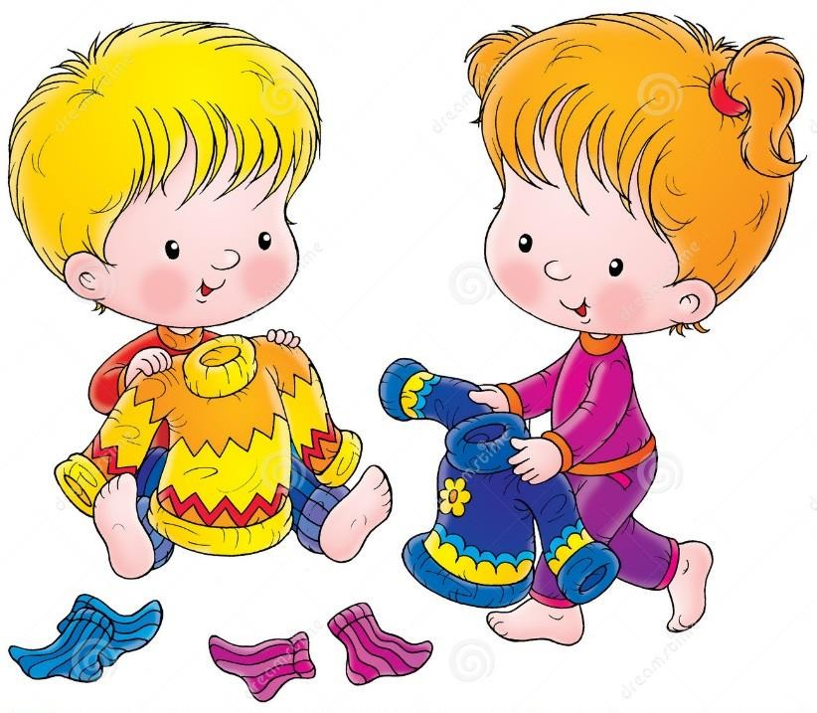
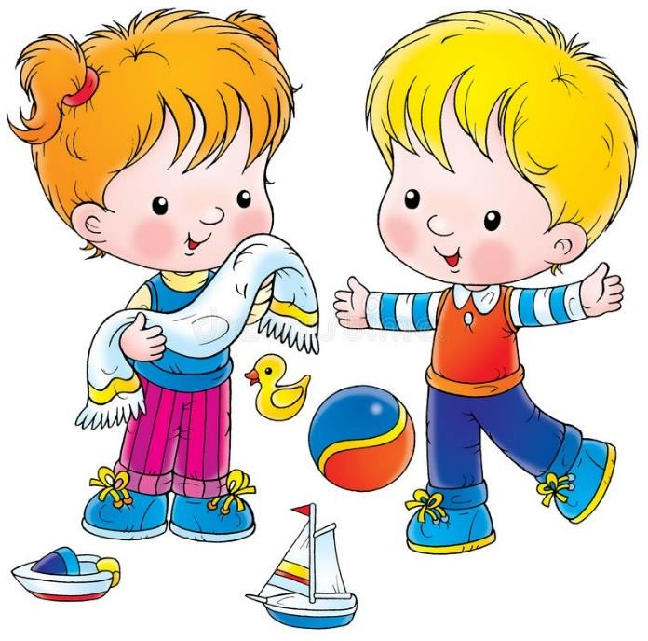

Выполнила: Андриянова Татьяна Николаевна,
воспитатель

"Вымой руки"

Цель: развитие умения ребенка мыть руки.
Воспитатель обращается к ребенку: "Мы пришли с прогулки, нам нужно вымыть ручки. Зайчик будет смотреть, как мы моем ручки".
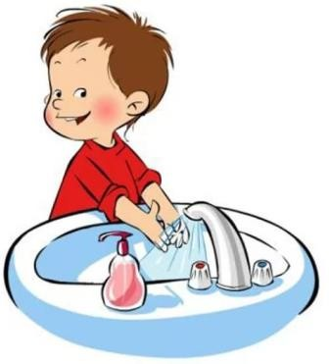
Взрослый ставит игрушку на край умывальника и показывает ребенку движения руками под струей воды. В конце процедуры взрослый от имени зайчика хвалит ребенка.

«Я учусь одеваться и раздеваться сам!»

Цель: развивать умения самостоятельно убирать одежду в шкаф и доставать из шкафчика, аккуратно всё складывать; словесно выражать просьбу о помощи; спокойно вести себя в раздевальной комнате.

Взрослый показывает один ботинок, предлагает найти его пару и т.д.
Далее взрослый предлагает ребенку примерить Маше найденную обувь

«Чистый нос»
Цель: побуждение детей следить за своим внешним видом, своевременно пользоваться носовым платком, воспитывать опрятность,
самостоятельность.

Взрослый показывает детям, как правильно использовать носовой платок, демонстрируя это на кукле. Предлагает детям повторить действие.

"Мыльные перчатки"
Цель: развивать навыки у детей намыливать руки с внешней и внутренней стороны.

Воспитатель подводит ребенка к умывальнику, стоит за его спиной, берет в руки мыло и показывает круговые движения рук при намыливании. Затем передает ребенку кусок мыла и просит его повторить движения намыливания. Движения нужно делать до тех пор, пока не образуется белая пена. Обращается внимание ребенка на белые ручки, взрослый говорит: "Вот, какие у нас перчатки - белые!" Далее взрослый помогает ребенку смыть пену под струей воды, при этом произносит одну из потешек:
Например:
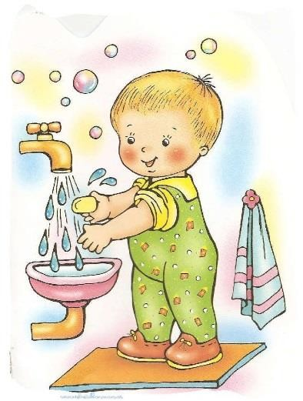
Ладушки, ладушки, с мылом моем лапушки, Чистые ладошки, вот вам хлеб, да ложки!
В кране булькает вода. Очень даже здорово! Моет рученьки сама Машенька Егорова (взрослый называет имя ребенка).
Знаем, знаем да, да, да! Где тут прячется вода!
В конце игры взрослый хвалит ребенка, обращает внимание на его чистые руки. В случае необходимости используются совместные действия взрослого и ребенка.

"Делаем прическу"
Цель: развитие навыков у детей держать в руке расческу и расчесывать волосы движениями сверху-вниз.

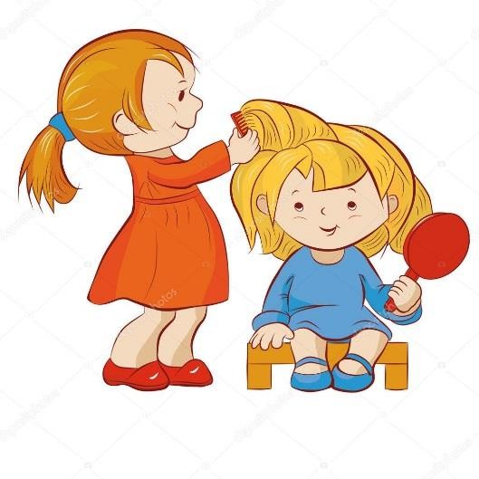
Воспитатель демонстрирует ребенку куклу и обращает внимание на ее прическу: "Посмотри, у куклы красивая прическа: длинные, ровные волосы, бантик. Красивая кукла! Давай и тебе сделаем красивую прическу!" Взрослый расчесывает перед зеркалом волосы ребенка, затем просит малыша попробовать это сделать самому: дает расческу в руки ребенку при этом помогает удер- живать ее, вести руку с расческой сверху вниз. В конце расчесывания просит ребенка посмотреть в зеркало, обращает его внимание на то, что он стал таким же красивым, как кукла.

«Я сам»
Цель: закрепление умения есть аккуратно, брать пищу только ложкой, совершенствовать навыки культуры еды; приучать детей правильно держать ложку, есть и пить пищу не проливая, тщательно прожёвывать.

Воспитатель обращает внимание ребенка на то, как
правильно нужно сидеть за столом, кушать аккуратно, наклонятся над столом

"Кукла заболела"

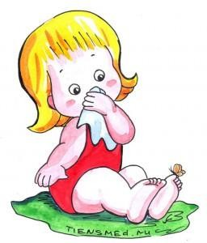
Воспитатель демонстрирует детям куклу и говорит: "Вот кукла Маша, она заболела, у нее насморк, ей трудно дышать через нос.
В кармане у
нее лежит носовой платок. Поможем Маше очистить носик!" Взрослый произнести потешку:
Маша заболела, трудно ей дышать, Мы платочком будем носик вытирать!
Взрослый показывает детям, как правильно использовать носовой платок, демонстрируя это на кукле. Предлагает детям повторить действие.

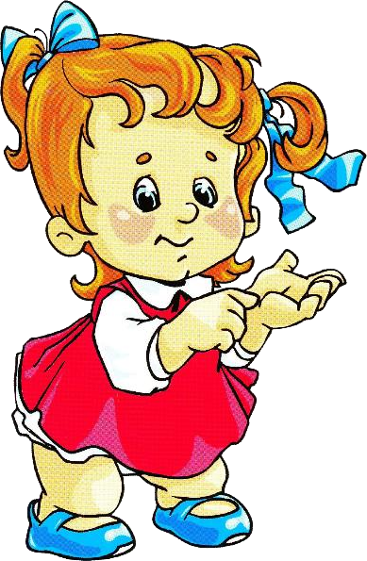
«Сухие рукава»

Цель: формирование умения аккуратно мыть руки, закатывать рукава, не проливать воду на пол, насухо вытирать их личным полотенцем.

Воспитатель демонстрирует ребенку куклу и обращает внимание на ее закатанные рукава и показывает детям, как правильно закатывать рукава, демонстрируя это на кукле. Предлагает детям повторить действие.

"Найди пару"
Цель: развитие умения детей выделять парную обувь, подбирать нужную пару обуви.

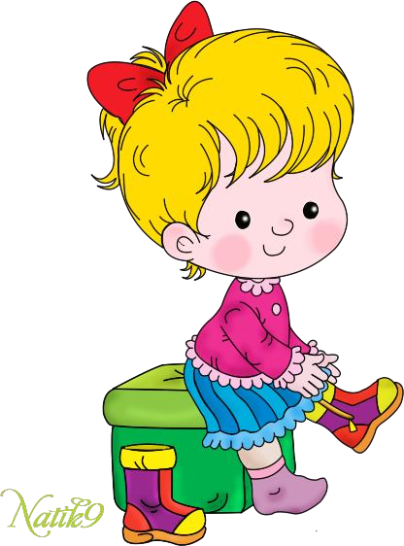
Воспитатель вводит ребенка в игровую ситуацию: "Маша- растеряша разбросала свою обувь по разным углам. Она не может ничего найти сама. Один ботинок нашла, а другой найти не может, один сапог нашла, а другой не знает, где найти!" и т.д. Ребенку предлагается помочь Маше найти нужную пару обуви. Взрослый показывает один ботинок, предлагает найти его пару и т.д.
Далее взрослый предлагает ребенку примерить Маше найденную обувь.

«Поведение за столом»
Цель: формировать у детей культурно-гигиенические навыки самообслуживания, приучать правильно сидеть за столом,
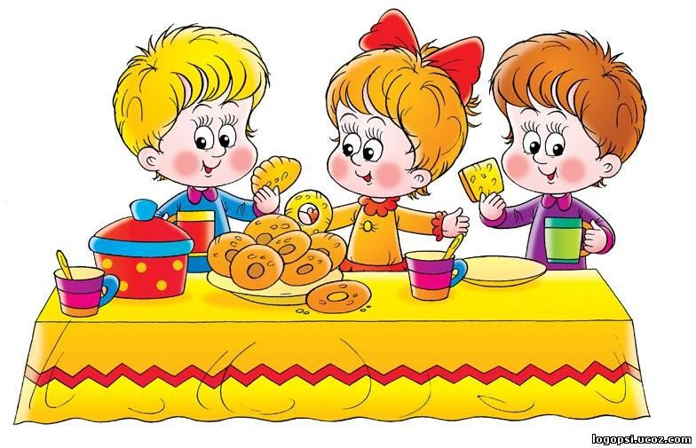
пользоваться столовыми приборами.

Воспитатель обращает внимание ребенка на то, как правильно нужно сидеть за столом, кушать аккуратно, наклонятся над столом. Потешка:
Умница, Катенька, ешь кашку сладенька, Вкусную, пушистую, Мягкую, душистую.

государственное бюджетное общеобразовательное учреждение
Самарской области средняя общеобразовательная школа
«Образовательный центр «Южный город» пос. Придорожный
муниципального района Волжский
Самарской области структурное подразделение «Детский сад «Забава»
443535, Россия, Самарская область, муниципальный район Волжский, сельское поселение
Лопатино, с.Лопатино, мкр. Южный город, ул. 75-летия Победы, здание 2;
Проезд Вишневый, здание 2; e-mail: zabavasad@bk.ru

Методическая разработка

«Картотека прогулок в группе раннего возраста»

Выполнила: Андриянова Татьяна Николаевна,
воспитатель

Младшая группа. Сентябрь.  Прогулка 1.  Наблюдение за состоянием погоды  Цель: учить определять время года по характерным признакам.  Ход наблюдения  Предложить детям посмотреть, есть ли на небе солнышко или тучи. Спросить, что сделали тучи (закрыли солнце), отметить, какое небо (хмурое), какая погода (хмурая).  Дуют ветры, ветры буйные, Ходят тучи, тучи темные.  Обратить внимание детей на верхушки деревьев (раскачиваются), дует ветер, раскачивает деревья. У деревьев расцвеченная листва. Если на деревьях листья пожелтели, Если в край далекий птицы полетели, Если небо хмурое, если дождик льется, Это время осенью зовется.  Трудовая деятельность  Поливание песка для игры. Цели:  - приучать соблюдать чистоту и порядок на участке, побуждать  оказывать помощь взрослым;  - закреплять знания, что сухой песок рассыпается, а если его полить, то становится влажным и из него можно лепить пирожки для кукол.  Подвижные игры  «Воробушки и автомобиль».  Цель: учить детей быстро бегать по сигналу, но не наталкиваться друг на друга, начинать движение и менять его по сигналу воспитателя, находить свое место.  «Береги предмет».  Цель: учить действовать и ориентироваться по сигналу, в пространстве, развивать ловкость.  Индивидуальная работа  Развитие движений.  Выносной материал  Лейки, кубики и формочки на каждого ребенка для игры с песком, кукла, машинки. | Младшая группа. Сентябрь.  Прогулка 2  Наблюдение за автобусом  Цели:  - учить различать транспорт по внешнему виду;  - называть основные части автомобиля;  - закреплять навыки поведения в автобусе.  Ход наблюдения  На улице нашей Машины, машины. Машины-малютки, Машины большие. Спешат грузовые, Фырчат легковые, Торопятся, мчатся, Как будто живые. У каждой машины Дела и заботы, Машины выходят С утра на работу.  Автобус — пассажирский транспорт, на нем перевозят людей. Впереди сидит водитель, а в салоне пассажиры. Пассажиры ожидают автобус на остановке. Когда автобус подъезжает, они входят и занимают места. Во время движения нельзя вставать, бегать по салону, трогать руками дверь. Нужно ждать, пока водитель откроет дверь.  Трудовая деятельность  Подметание дорожки, ведущей к участку.  Цель: учить правильно пользоваться веничками.  Подвижные игры  «Автомобили», «Воробушки и автомобиль».  Цели:  - приучать соблюдать правила дорожного движения;  - закреплять знания об автобусах.  Выносной материал  Рули, совочки, формочки, игрушки, мел, машинки.
Младшая группа. Сентябрь.  Прогулка 3  Наблюдение за осенним лесом  Цели:  - расширять представление о лесе;  - учить любоваться красотой родной природы.  Ход наблюдения  Здравствуй, лес, дремучий лес, полный сказок и чудес! Ты о чем шумишь листвою ночью темной, грозовою? Что нам шепчешь на заре, весь в росе, как в серебре? Кто в глуши твоей таится? Что за зверь? Какая птица? Все открой, не утаи: ты же видишь — мы свои.  По дороге в лес остановить детей в таком месте, где лес виден издали и хорошо просматривается. Полюбоваться разноцветным лесом, обратить внимание детей на красоту пейзажа. Уточнить, какой цвет характерен для осенних деревьев.  Трудовая деятельность  Уборка участка леса, где дети будут играть.  Цель: приучать соблюдать чистоту и порядок в лесу.  Подвижные игры  «Птицы в гнездышках». Цели:  - учить ходить и бегать врассыпную, не наталкиваясь друг на друга;  - приучать быстро действовать по сигналу воспитателя, помогать друг другу.  «Найди свой домик».  Цель: учить быстро действовать по сигналу, приучать ориентироваться в пространстве.  Выносной материал  Корзинки для шишек, ведерки для сбора мусора. | Младшая группа. Сентябрь.  Прогулка 4  Наблюдение за птицами во время кормления  Цели:  - прививать желание заботиться о птицах;  - формировать знания о повадках птиц;  - воспитывать любовь к природе.  Ход наблюдения  Перед прогулкой оставить корм для птиц на участке. Подвести детей к кормушке для птиц. Понаблюдать, какие птицы первыми прилетели к кормушке (быстрые, юркие, смелые).  Маленький мальчишка, в сером армячишке, По двору гуляет, крошки подбирает.  Воспитатель задает детям вопросы, предлагает отгадать загадку.  - Чем птицы собирают зерна? (Клювом, он у них острый; птицы  клюют и перелетают на новое место.)  - Как птицы кричат? Как прыгают?  Чик-чирик к зернышкам — прыг. Клюй — не робей! Кто же это? (Воробей.)  Трудовая деятельность  Кормление птиц. Цели:  - побуждать к самостоятельному выполнению элементарных поручений (кормление птиц, уборка участка);  - воспитывать желание ухаживать за животными.  Подвижные игры  «Воробушки и кот». Цели:  - учить мягко спрыгивать, сгибая ноги в коленях;  - бегать, не задевая друг друга, увертываться от водящего;  - быстро убегать, находить свое место;  — быть осторожными, занимая место, не толкать товарища.  «Попади в круг».  Цели:  — совершенствовать умение действовать с разными предметами;  - развивать умение бросать предметы в определенном направлении двумя руками;  - развивать глазомер, координацию движений, ловкость.  Выносной материал  Корм для птиц, куклы, одетые по погоде, маски-эмблемы, карандаши, совочки, машинки.

Младшая группа. Сентябрь.  Прогулка 5  Рассматривание клумбы  Цели:  - продолжать учить различать и называть два цветущих растения по цвету, размеру, обращать внимание на их окраску;  - воспитывать любовь к природе.  Ход наблюдения  На прогулке подвести детей к клумбе, где растут ромашки, бархатцы. Познакомить детей с растениями, рассказать о них.  Бархатцы (тагетес) бывают низкорослыми и высокими, разных золотисто-оранжевых оттенков. Цветки мелкие и крупные, листья рассеченные, пестрые, с резким запахом. Растут быстро, цветут до морозов. Ромашка — высокое изящное растение с мелкими белыми цветочками. Цветет очень долго, до глубокой осени. Хорошо растет на солнечных участках.  Трудовая деятельность  Выкапывание бархатцев и пересадка их в ящики для дальнейших наблюдений в уголке природы.  Цель: воспитывать желание участвовать в уходе за растениями.  Подвижные игры «Птичка в гнездышке».  Цели:  - учить ходить и бегать врассыпную, не наталкиваясь друг на друга;  - приучать быстро действовать по сигналу воспитателя, помогать друг другу.  «Найди свой домик».  Цель: учить быстро действовать по сигналу, ориентироваться в пространстве.  Выносной материал  Совочки, мелкие игрушки, спортивные обручи, формочки, лопатки, ящики для цветов. | Младшая группа. Сентябрь.  Прогулка 6  Наблюдение за облаками  Цели:  — познакомить с различными природными явлениями;  — показать разнообразие состояния воды в окружающей среде;  — формировать творческое отношение к делу.  Ход наблюдения  Я сегодня видел сам:  Слон гулял по небесам! Фиолетовою тушей,  Не в тропических лесах,  А у нас, над нашей сушей Слон слонялся в небесах.  В синеве он важно плыл Даже солнце заслонил.  Предложить детям понаблюдать за облаками, рассказать, что облака состоят из капелек воды. Предложить каждому ребенку выбрать наиболее понравившееся облако и проследить, куда оно плывет, быстро двигается или медленно. Пусть каждый ребенок даст своему облаку имя.  Трудовая деятельность  Сбор опавших листьев и другого мусора на участке.  Цель: приучать соблюдать порядок на участке детского сада.  Подвижные игры: «Солнышко и дождь».  Цели:  — учить ходить и бегать врассыпную, не наталкиваясь друг на друга;  — приучать их быстро действовать по сигналу воспитателя, помогать друг другу.  «С кочки на кочку». Цели:  - продолжать учить подпрыгивать на двух ногах;  - спрыгивать с высоких предметов, мягко приземляться, сгибая ноги в коленях;  - совершенствовать навыки перепрыгивания.  Выносной материал  Совочки, формочки для песочницы, машинки, кубики для игр, мел, перчатки.
Младшая группа. Сентябрь.  Прогулка 7  Наблюдение за птицами  Цели:  - продолжить наблюдение за птицами на участке;  - учить различать основные части тела;  - развивать и воспитывать бережное отношение к птицам.  Ход наблюдения  Осенью можно часто увидеть, как на телеграфных проводах или кустах сидят и чирикают воробьи. Обратите внимание детей, что птицы собираются к холоду. Предложите детям покормить птиц, насыпав им хлебных крошек, и понаблюдайте, как птицы клюют корм.  - Воробей, что ты ждешь?  Крошек хлебных не клюешь.  - Я давно заметил крошки,  Да боюсь сердитой кошки.  Вместе с детьми рассмотреть внешний вид птиц. (Тело покрыто пухом, перьями, есть крылья; они летают, прыгают, клюют.)  Трудовая деятельность Кормление птиц.  Цели: — побуждать к самостоятельному выполнению элементарных поручений (кормление птиц, уборка участка);  — воспитывать желание ухаживать за животными.  Подвижные игры: «Воробушки и кот».  Цели: - учить мягко спрыгивать, сгибая ноги в коленях;  - бегать, не задевая друг друга, увертываться от водящего, быстро убегать, находить свое место;  - приучать быть осторожными, занимая место, не толкать товарища.  «Попади в круг». Цели:  - совершенствовать умение действовать с разными предметами;  - развивать умение бросать предметы в определенном направлении двумя руками;  - развивать глазомер, координацию движения, ловкость.  Выносной материал  Корм для птиц, куклы, одетые по погоде, маски-эмблемы, карандаш, совочки, машинки. | Младшая группа. Сентябрь.  Прогулка 8  Наблюдение за проезжей частью дороги  Цели:  - познакомить с проезжей частью дороги — шоссе;  - дать представление о правилах дорожного движения.  Ход наблюдения  Пройти к проезжей части дороги и понаблюдать за движением транспорта. Объяснить, что детский сад находится рядом с дорогой. Это — шоссе.  Как река, проспект широк, Здесь плывет машин поток.  Спросить, какие машины двигаются по шоссе? Пусть дети назовут знакомые автомобили. Обратить внимание на то, что по шоссе двигаются много легковых и грузовых машин, и никто не мешает друг другу. Это потому, что водители соблюдают правила дорожного движения.  Трудовая деятельность  Сгребание сухих листьев в определенное место. Цель: учить правильно пользоваться граблями, наполнять ведра "до определенной мерки.  Подвижные игры  «Воробушки и автомобиль».  Цель: закреплять знания о правилах дорожного движения. «Перебежки — догонялки».  Цель: учить согласовывать свои действия с действиями товарищей.  Выносной материал  Рули, маски-эмблемы, совочки, формочки, игрушки, мел, машинки.

Младшая группа. Сентябрь.  Прогулка 9  Наблюдение за дождем  Цель: познакомить с природным явлением — дождем.  Ход наблюдения  В дождливую погоду предложить детям понаблюдать из окна, как капли дождя падают на землю. Ранее воспитатель выносит емкость для накапливания дождевой воды. Капли стучат по стеклу. Послушать вместе с детьми шум дождя (есть дождик веселый, а есть грустный), определить, какой дождь.  Сколько знаю я дождей? —  Сосчитайте поскорей.  Дождик с ветром,  Дождь грибной,  Дождик с радугой-дугой.  Дождик с солнцем,  Дождик с градом,  Дождик с рыжим листопадом.  Трудовая деятельность  Поливка дождевой водой растений в группе.  Цель: воспитывать желание участвовать в уходе за комнатными растениями.  Подвижные игры  «Солнышко и дождь».  Цели: - учить ходить и бегать врассыпную, не наталкиваясь друг на друга;  - приучать быстро действовать по сигналу воспитателя, помогать друг другу.  «Лиса в курятнике».  Цели: упражнять в беге, умении действовать по сигналу воспитателя, спрыгивать со скамейки;  - учить прыжкам на двух ногах с продвижением вперед на 2—3 метра;  - совершенствовать навыки перепрыгивания.  Выносной материал  Для игр в зале: кубы, скамейки, емкости для воды. | Младшая группа. Сентябрь.  Прогулка 10  Наблюдение за собакой  Цели:  - дать представление о домашнем животном — собаке, ее внешнем виде, поведении;  - воспитывать любовь к животным.  Ход наблюдения  Наблюдать за собаками, которых выгуливают хозяева. Охарактеризовать внешний вид животного и его поведение. (Собака очень привязана к человеку, она стережет его дом, ходит с ним на охоту.) С хозяином дружит, Дом сторожит.  Живет под крылечком, Хвост колечком. Во время прогулки спросить у детей, у кого есть собака, кто за ней ухаживает.  Трудовая деятельность  Заготовка травы для животных уголка природы.  Цель: воспитывать желание ухаживать за животными, правильно кормить их.  Подвижные игры  «Лохматый пес». Цели:  — учить двигаться в соответствии с текстом, быстро менять направление движения;  — бегать, стараясь не попадаться водящему.  «Кому флажок?».  Цели:  — упражнять в прыжках с продвижением вперед, пролезании в обруч;  — воспитывать ловкость, целеустремленность.  Выносной материал  Куклы, одетые по погоде, маски-эмблемы, карандаши, печатки, совочки, машинки.
Младшая группа. Сентябрь.  Прогулка 11  Знакомство с пешеходной дорожкой — тротуаром  Цели:  - закреплять знания о правилах поведения на улице;  - воспитывать внимание и навыки ориентировки в пространстве.  Ход наблюдения  Пригласить детей на прогулку вокруг детского сада. Объяснить им, что с этой минуты они становятся пешеходами и должны строго соблюдать правила дорожного движения: двигаться только по пешеходной дорожке (тротуару), не спешить, быть внимательными, крепко держать друг друга за руку, не кричать, внимательно слушать воспитателя.  На улице будьте внимательны, дети!  Твердо запомните правила эти!  Правила эти помни всегда,  Чтобы с тобой не случилась беда.  Трудовая деятельность  Предложить детям сгребать сухие листья в определенное место, наполнять ими ведерки и уносить в контейнер.  Цель: учить правильно пользоваться граблями, наполнять ведерки до определенной мерки.  Подвижные игры  «Воробушки и автомобиль».  Цель: закреплять знания о правилах дорожного движения, ориентировке в пространстве.  «Перебежки — догонялки».  Цель: учить согласовывать свои действия с действиями товарищей.  Выносной материал  Куклы, одетые по погоде, маски-эмблемы, грабельки, ведерки. | Младшая группа. Сентябрь.  Прогулка 12. Наблюдение за листопадом  Цели: учить определять признаки осени;  - развивать наблюдательность;  - воспитывать умение радоваться красивому, бережно относиться к природе.  Ход наблюдения  Обратить внимание детей на опавшие листья. Спросить, у всех ли деревьев одинаковые листья. Пусть дети посмотрят, сравнят их по цвету, форме, убедятся, что у листьев разных деревьев различная окраска.  Падают, падают листья, Желтые, красные листья  В нашем саду — листопад. По ветру вьются, летят  Рассматривая собранные детьми листья и отбирая самые красивые, спросить, почему они нравятся ребенку. Во время прогулки сделать из листьев шапочку, юбочку для куклы, гирлянды, складывая их черенками. Провести игру: в руках у детей листочки, педагог читает текст, а дети в соответствии с ним выполняют движения.  Мы — листочки, мы — листочки, Дети стоят кружком, держа в руках листочки.  Мы — осенние листочки. Мы на веточках сидели,  Дунул ветер — полетели. Разбегаются по дорожкам.  Мы летали, мы летали — Бегают, помахивая листочками.  Все листочки так устали.  Перестал дуть ветерок —  Все уселися в кружок. Садятся на корточки, листочки  держат над головой.  Ветер снова вдруг подул Разбегаются по дорожке.  И листочки с веток сдул.  Все листочки полетели Подкидывают листья вверх.  И на землю тихо сели.  Трудовая деятельность: Сбор разноцветных листьев.  Цель: побуждать к самостоятельному выполнению элементарных поручений.  Подвижные игры: «Птицы в гнездышках».  Цели: — учить ходить и бегать, врассыпную, не наталкиваясь друг на друга;  — приучать быстро действовать по сигналу воспитателя, помогать друг другу.  «Найди свой домик». Цель: учить быстро действовать по сигналу, ориентироваться в пространстве.  Выносной материал: Совочки, мелкие игрушки, спортивные обручи, карандаши, формочки.

Младшая группа. Октябрь.  Прогулка 1  Наблюдение за солнцем  Цели: — вырабатывать представление о том, что когда светит солнце — на улице тепло;  — поддерживать радостное настроение.  Ход наблюдения  В солнечный день предложить детям посмотреть в окно. Смотрит солнышко в окошко, Смотрит в нашу комнату. Мы захлопаем в ладошки, Очень рады солнышку.  Выйдя на участок, обратить внимание детей на теплую погоду. (Сегодня светит солнышко — тепло.)  Солнце огромное, раскаленное. Обогревает всю землю, посылая ей лучи. Вынести на улицу маленькое зеркало и сказать, что солнце послало свой лучик детям, чтобы они поиграли с ним. Навести луч на стену.  Солнечные зайчики играют на стене, Помани их пальчиком — пусть бегут к тебе.  Вот он светленький кружок, вот, вот, левее, левее — убежал на потолок.  По команде «Ловите зайчика!» дети пытаются поймать его.  Трудовая деятельность: Сбор камней на участке.  Цель: продолжать воспитывать желание участвовать в труде.  Подвижные игры: «Мыши в кладовой».  Цель: учить бегать легко, не наталкиваясь друг на друга, двигаться в соответствии с текстом, быстро менять направление движения.  «Попади в круг».  Цели: совершенствовать умение действовать с предметами;  - учить попадать в цель;  - развивать глазомер, ловкость.  Выносной материал  Мешочки с песком, мячи, обручи, мелкие игрушки, формочки, печатки, карандаши, ведерки, совочки. | Младшая группа. Октябрь.  Прогулка 2  Наблюдение за кошкой  Цели: - расширять представление о домашнем животном — кошке;  - воспитывать желание заботиться о животных.  Ход наблюдения  Беседа на тему «Кто из животных живет с человеком дома?».  Острые ушки, на лапках — подушки! Усы, как щетинки, дугою спинка. Днем спит, на солнышке лежит. Ночью бродит, на охоту ходит. Молоко пьет, песенки поет. Тихо в комнату войдет, Замурлычет, запоет.  Что есть у кошки и как она ходит? Рассказы детей о кошке и котятах. Дополнить: кошка — домашнее животное, живет с человеком, залезает на колени, мурлычет. Человек ее любит, заботится о ней, разговаривает с ней, угощает молоком.  Трудовая деятельность  Заготовка травы для животных уголка природы. Цель: воспитывать желание ухаживать за животными, правильно кормить их.  Подвижные игры  «Перебежки — догонялки». Цели:  — согласовывать свои действия с действиями товарищей.  «Догони меня».  Цели:  - учить быстро действовать по сигналу, ориентироваться в пространстве;  - развивать ловкость.  Выносной материал  Куклы, одетые по погоде, маски-эмблемы, карандаши, печатки, совочки, машинки.
Младшая группа. Октябрь.  Прогулка 3  Наблюдение за транспортом  Цель: учить различать транспорт по внешнему виду.  Ход наблюдения  Машина, машина, машина моя, Работаю ловко педалями я. Машину веду у всех на виду, Катаюсь на ней во дворе и в саду.  Понаблюдать с детьми за движением легкового автомобиля. Объяснить, что машину ведет водитель, он сидит впереди, а все остальные являются пассажирами. Разговаривать во время движения с водителем нельзя, чтобы автомобиль не столкнулся с другими автомобилями.  Трудовая деятельность  Уборка территории.  Цель: учить правильно пользоваться веничками.  Подвижные игры  «Автомобили», «Самолеты». Цели:  - приучать соблюдать правила дорожного движения;  - закреплять знания о грузовых машинах.  Выносной материал  Рули, совочки, формочки, игрушки, мел, машинки. | Младшая группа. Октябрь.  Прогулка 4  Рассматривание осеннего дерева  Цель: формировать знания об основных частях дерева, их высоте и толщине.  Ход наблюдения  Поспевает брусника, стали дни холоднее,  И от птичьего крика в сердце только грустнее. Стаи птиц улетают прочь, за синее море,  Все деревья блистают в разноцветном уборе.  Подвести детей к дереву, вспомнить его основные части. Дать детям наглядное представление, что деревья бывают разной толщины и высоты. Напомнить, что на ветвях растут листья, но с наступлением осени они опадают. Предложить погладить ствол дерева. Обратить внимание, что дерево высокое, и чтобы его рассмотреть, надо поднять голову. Предложить найти низкое дерево. Рассмотреть ствол молодого и старого дерева, сравнить. Предложить побегать по опавшим листьям деревьев.  Трудовая деятельность  Вместе с детьми обрезать сломанные веточки у деревьев. Взрыхлить землю граблями, подсыпав ее к корням деревьев, объяснить для чего это делается.  Цели:  - воспитывать желание участвовать в уходе за растениями;  - прививать бережное отношение к природе.  Подвижные игры  «Птицы в гнездышках». Цели:  - учить ходить и бегать врассыпную, не наталкиваясь друг на друга;  - быстро действовать по сигналу воспитателя, помогать друг другу.  «Зайцы и Жучка».  Цель: упражнять в метании в горизонтальную цель, пролезании под шнуром.  Выносной материал  Детские грабли, кубики для подвижной игры, игрушки для игр с песком, куклы, одетые по погоде, коляски для кукол, машинки.

Младшая группа. Октябрь.  Прогулка 5 Наблюдение за птицами  Цели:  - расширять представление о птицах;  - формировать знания о том, какие птицы чаще всего прилета  ют к кормушке, чем их надо подкармливать;  - воспитывать доброе отношение к пернатым.  Ход наблюдения  Обратить внимание детей на нахохлившихся ворон, прыгающих воробьев. Рассказать, что птицы прилетают ближе к людям, надеясь, Что они их накормят.  Скачет, скачет воробей,  Кличет маленьких детей:  «Киньте крошек воробью,  Я вам песенку спою: Чик-чирик!»  Объяснить детям, что о птицах надо заботиться, кормить их хлебными крошками, пшеном. Вместе с детьми повесить кормушку для птиц. Пройти вокруг детского сада и посмотреть, где повесили дети кормушки.  Трудовая деятельность  Насыпание корма для птиц, расчистка дорожки к кормушке.  Цель: воспитывать желание ухаживать за животными, правильно их кормить.  Подвижные игры: «Бездомный заяц».  Цели: упражнять в умении бегать, не наталкиваясь друг на друга;  - быстро менять направление движения;  - воспитывать ловкость и выносливость.  «Догони меня».  Цель: - учить быстро действовать по сигналу, ориентироваться в пространстве;  - развивать ловкость.  Выносной материал Корм для птиц, куклы, одетые по погоде, маски-эмблемы, карандаши, печатки, совочки, машинки. | Младшая группа. Октябрь.  Прогулка 6  Наблюдение за грузовым транспортом  Цель: учить различать по внешнему виду грузовой транспорт.  Ход наблюдения  Не летает, не жужжит —  Жук по улице бежит.  И горят в глазах жука  Два блестящих огонька.  Познакомить детей с машиной, на которой привозят продукты. Назвать ее основные части. (Кабина, кузов, руль, колесо, окна, кран.) Понаблюдать, как разгружают продукты из машины, объяснить, что продукты — это груз для нее. Рассказать, какую важную работу выполняет эта машина.  Трудовая деятельность  Подметание дорожки, ведущей к участку.  Цель: учить правильно, пользоваться веничками.  Подвижные игры:  «Автомобили», «Самолеты».  Цели:  - приучать соблюдать правила дорожного движения;  - закреплять знания о грузовых машинах.  Выносной материал  Рули, совочки, формочки, игрушки, мел, машинки.
Младшая группа. Октябрь.  Прогулка 7  Наблюдение за растительным миром  Цели:  — формировать представление об особенностях ели, по которым  ее можно выделить среди других деревьев;  — воспитывать бережное отношение к природе.  Ход наблюдения  На участке воспитатель предлагает детям найти дерево, послушав стихотворение.  Ее всегда в лесу найдешь — Пойдешь гулять и встретишь. Стоит колючая, как еж, Зимою в платье летнем.  Подвести детей к ели. Обратить их внимание на характерные особенности. (Вместо листьев иголки, всегда зеленая, ветви внизу длинные, вверху короткие.) Предложить пройти по всей территории детского сада и найти ели. Объяснить, чем выше ель, тем она старше.  Трудовая деятельность  Вместе с детьми обрезать сломанные веточки у деревьев. Взрыхлить землю граблями, подсыпав ее к корням деревьев, объяснить, для чего это делается.  Цели:  - воспитывать желание участвовать в уходе за растениями;  - прививать бережное отношение к природе.  Подвижные игры  «Встречные перебежки». Цели:  - повышать двигательную активность;  - развивать меткость, ловкость, выносливость.  «Ловкая пара»  Цель: развивать глазомер, достигая хорошего результата. Выносной материал  Детские грабли, кубики для подвижной игры, игрушки для игр с песком, куклы, одетые по погоде, коляски для кукол, машинки. | Младшая группа. Октябрь.  Прогулка 8  Наблюдение за работой дворника  Цели:  - воспитывать уважение к труду людей;  - учить приходить на помощь окружающим.  Ход наблюдения  Воспитатель загадывает детям загадку.  Скручена, связана,  На кол навязана  И по дому пляшет. (Метла.)  Предоставить детям самостоятельно поиграть на участке, обратить внимание на работу дворника: «Посмотрите, как он старается, подметает дорожки, чтобы вам было где играть». Уточнить, что дворник выполняет свою работу хорошо, ловко действуя метлой и лопатой. Подвести детей к дворнику, который объяснит, что нельзя ломать деревья, бросать мусор на землю, участок нужно содержать в чистоте. Подсказать детям, что нужно поблагодарить дворника за работу, но не только словами, но и делами. Предложить детям собрать мусор на участке.  Трудовая деятельность  Подметание веничками дорожек на участке. Цель: учить правильно пользоваться веничками, доводить начатое дело до конца.  Подвижные игры  «Мы — шоферы».  Цель: учить ориентироваться в пространстве.  «Найдем фибок».  Цели:  - учить согласовывать свои действия с действиями товарищей;  - развивать внимание, следить за правильностью выполнения  задания.  Выносной материал  Рули, маски-эмблемы, совочки, формочки, игрушки, мел, машинки.

Младшая группа. Октябрь.  Прогулка 9  Наблюдение за первым снегом  Цели:  - познакомить с природным явлением — снегом;  - показать разнообразие состояния воды в окружающей среде.  Ход наблюдения  Нахмурилось небо, наверно, не в духе, Летают, летают белые мухи! И носятся слухи, что белые мухи Не только летают, но даже и тают.  Задать вопрос детям: «О каких белых мухах идет речь в стихотворении?» Предложить поймать снежинку на ладошку, лицо. Что произошло со снежинкой? Во что она превратилась? Предложить детям поймать снежинку на пальто, варежку и рассмотреть ее.  Трудовая деятельность  Утепление корней растений вместе с воспитателем.  Цели: воспитывать желание участвовать в уходе за растениями;  - закреплять знания о способах адаптации растений зимой;  - учить бережно относиться к растительному миру.  Подвижные игры  «Мыши в кладовой».  Цели: учить бегать легко, не наталкиваясь друг на друга;  - двигаться в соответствии с текстом, быстро менять направление движения.  «Попади в круг».  Цели: — совершенствовать умение обращаться с предметами;  — учить попадать в цель, развивать глазомер, ловкость.  Выносной материал: Мешочки с песком, мячи, обручи, мелкие игрушки, формочки, печатки, карандаши, ведерки, совочки. | Младшая группа. Октябрь.  Прогулка 10 Наблюдение за собакой  Цели:  - расширять представление о домашнем животном — собаке, ее внешнем виде, поведении;  - воспитывать любовь к животным.  Ход наблюдения  Рассказать детям: рядом с домом стоит маленький домик — будка, в которой живет зверь. Этот зверь грозно рычит, громко лает, у него острые зубы, он грызет кости. Кто этот зверь?  Заворчал живой замок,  Лег у двери поперек,  Две медали на груди.  Лучше в дом не заходи!  Дети вместе с воспитателем рассматривают собаку. Собака — домашнее животное, она любит своих хозяев, охраняет жилище, лаем предупреждает, что пришли чужие. Радуется, когда приходит хозяин. Хозяин тоже любит собаку, заботится о ней, строит для нее дом, кормит днем и вечером.  Трудовая деятельность: Кормление птиц.  Цель: побуждать к самостоятельному выполнению элементарных поручений.  Подвижные игры: «Мы — веселые ребята».  Цели:- четко проговаривать текст в игре, соблюдать правила игры;  - согласовывать свои действия с действиями товарищей.  «Догони меня».  Цели: - учить быстро действовать по сигналу, ориентироваться в пространстве;  - развивать ловкость.  Выносной материал: Корм для птиц, куклы, одетые по погоде, маски-эмблемы, карандаши, печатки, совочки, машинки.
Младшая группа. Октябрь.  Прогулка 11  Наблюдение за работой шофера  Цели:  - знакомить с работой шофера;  - воспитывать положительное отношение к труду взрослых.  Ход наблюдения  При выходе на прогулку обратить внимание детей на продуктовую машину, предложить всем подойти к ней поближе. Познакомить детей с шофером и попросить рассказать, что он возит в машине и как управляет ей. После рассказа обойти машину, рассмотреть кузов, кабину.  А в кузове — важные,  Срочные грузы:  Цемент и железо,  Изюм и арбузы.  Работа шофера  Трудна и сложна,  Но как она людям  Повсюду нужна.  Трудовая деятельность  Подметание веничками дорожек на участке.  Цель: учить правильно пользоваться веничками, доводить начатое до конца.  Подвижные игры  «Горелки».  Цель: учить внимательно слушать команды воспитателя. «Перебежки — догонялки».  Цель: учить согласовывать свои действия с действиями товарищей.  Выносной материал  Рули, маски-эмблемы, совочки, формочки, игрушки, мел, машинки. | Младшая группа. Октябрь.  Прогулка 12  Наблюдение за растительным миром  Цели:  - знакомить со строением дерева;  - воспитывать бережное отношение к природе.  Ход наблюдения  Воспитатель загадывает детям загадку.  Что же это за девица?  Ни швея, ни мастерица,  Ничего сама не шьет,  А в иголках круглый год. (Ель.)  Рассказать о строении ели: ствол, покрыт коричневой корой, много веток, которые постепенно увеличиваются книзу. Все веточки покрыты жесткими, колючими иголками и коричневыми шишками. Предложить детям погладить ствол, прижаться к нему щекой, потрогать иголки, чтобы они получили не только зрительное, но и тактильное представление.  Колкую, зеленую срубили топором, Колкая, зеленая к нам приходит в дом.  Трудовая деятельность  Сбор опавших листьев вокруг деревьев, уход за поломанными ветками.  Цели:- побуждать к самостоятельному выполнению элементарных поручений;  - воспитывать желание ухаживать за растениями;  — учить бережному отношению к природе.  Подвижные игры  «По ровненькой дорожке». Цели:  - развивать согласованность движения рук и ног;  - приучать ходить свободно в колонне по одному;  - развивать чувство равновесия, ориентировку в пространстве.  «Кролики».  Цели: - учить прыгать на двух ногах, продвигаясь вперед;  - развивать ловкость, уверенность в себе.  Выносной материал  Маски-медали для подвижных игр, совочки, грабли, ведерки, игрушки, машинки, формочки, палочки, печатки.

Младшая группа. Октябрь.  Прогулка 13  Наблюдение за льдом  Цели: — знакомить с природным явлением — льдом;  — формировать представление о состоянии воды в окружающей среде.  Ход наблюдения  Мне серая лужа простудой грозила. Расплюхалась грязь и вовсю моросило.  И не было в мире скучнее двора,  Чем тот, где гулять я пытался вчера.  Сегодня на ветках ни капли, а льдинки.  По грязи хожу, не запачкав ботинки.  А бывшая лужа с водой ледяной  Дрожит и трещит, хрустит подо мной.  Сопровождать чтение стихотворения действиями. Что произошло с лужей? Вода превратилась в лед. В холодное время лужи покрываются тонкой корочкой льда. (Пусть дети проткнут палочкой лед.) В мороз лужи промерзают до дна.  Трудовая деятельность:  Заливка ледяной дорожки вместе с воспитателем.  Цели: - учить аккуратно поливать из лейки;  - воспитывать желание помогать взрослым в работе.  Подвижные игры: «Пройди бесшумно».  Цели: - ходить четко, ритмично, с хорошей осанкой и координацией движений;  - двигаться в соответствии с текстом, быстро менять направление движения.  «Послушные листья».  Цели: - учить внимательно слушать команды воспитателя;  - развивать внимание, следить за правильностью выполнения задания.  Выносной материал: Мешочки с песком, мячи, обручи, мелкие игрушки, формочки, печатки, карандаши, палочки, ведерки, совочки. | Младшая группа. Ноябрь.  Прогулка 1  Наблюдение за морозными узорами  Цель: рассмотреть на окне морозные узоры.  Ход наблюдения  Не дождавшись тепла среди зимнего дня, Распустились цветы на окне у меня. Подошел я к цветам, стала мокрой щека,  Оттого, что окна коснулся слегка. Подошел я к цветам, но не пахли они.  Для чего ж они выросли в зимние дни?  Наблюдать за морозными узорами на стекле. На что они похожи? Пусть дети сравнят узоры на разных окнах. Одинаковые ли узоры рисует мороз? Какие узоры получились самыми красивыми? Что будет, если пальчиком дотронутся до окон с узорами?  Трудовая деятельность  Сгребание снега в определенное место.  Цель: приучать соблюдать чистоту и порядок на участке детского сада.  Подвижные игры  «Догони свою пару».  Цели: - выполнять движения по сигналу воспитателя;  - четко ориентироваться при нахождении своей пары.  «Не попадись».  Цели:  — упражнять в беге в разных направлениях;  — развивать медленный и быстрый бег, ориентировку в пространстве.  Выносной материал  Деревянные лопатки.
Младшая группа. Ноябрь.  Прогулка 2  Наблюдение за елью  Цель: формировать представление о ели, ее красоте.  Ход наблюдения  Воспитатель подводит детей к ели, обращает внимание на ее стройность, зеленый наряд.  Ее всегда в лесу найдешь — Пойдешь гулять и встретишь. Стоит колючая, как еж, Зимою в платье летнем.  Воспитатель обращает внимание детей, что находиться рядом с елью очень приятно (она красива и полезна), ее аромат целителен для здоровья. Спрашивает, что красивого дети находят в елочке. Предлагает попеременно глубоко дышать с открытыми глазами и смотреть на нее.  Трудовая деятельность  Сгребание снега лопатой, расчистка дорожки.  Много снега, негде бегать. На дорожке тоже снег. Вот, ребята, вам лопаты, Поработаем для всех.  Цель: учить действовать лопатками, сгребая снег в определенное место.  Подвижная игра  «Идите ко мне». Цели:  - учить выполнять задание воспитателя;  - ходить прямо, сохраняя заданное направление.  Выносной материал  Лопатки, формочки для снега, детские санки, совочки. | Младшая группа. Ноябрь.  Прогулка 3  Наблюдение за облаками  Цель: формировать понятия об облаках и тучах.  Ход наблюдения  Я вконец себя измучил,  Все никак не мог понять:  И откуда эти тучи появляются опять?  Но помог однажды случай:  Мы ходили по грибы,  У лесов сторожки тучи  Выползали из трубы.  Обратить внимание детей на небо. Серые, темные облака движутся по нему, их называют тучами. Они низко плывут над землей, из них идет дождь или снег. Предложить детям нарисовать на снегу запомнившуюся тучу.  Трудовая деятельность  Сгребание снега для снежных построек.  Цель: побуждать к самостоятельному выполнению элементарных поручений, оказывать помощь взрослым.  Подвижные игры  «Воробушки и кот». Цели:  — учить мягко спрыгивать, сгибая ноги в коленках;  бегать, не задевая друг друга, увертываясь от ловящего;  - приучать к осторожности.  «Бегите ко мне».  Цель: учить ориентироваться по звуку, двигаться в сторону звука.  Выносной материал  Лопатки, карандаши, маски для игр, формочки для игры со снегом, кукла, одетая по погоде, детские игрушечные санки.

Младшая группа. Ноябрь.  Прогулка 4  Наблюдение за осенним лесом  Цели:  - расширять представление об осеннем лесе;  - учить видеть красоту осеннего пейзажа.  Ход наблюдения  Подвести детей к такому месту, где лес виден издали, хорошо просматривается.  Обратить внимание на красоту леса поздней осенью. Деревья «надели» зимний наряд, снег покрыл их верхушки, кругом белым-бело, и только елки и сосенки по-прежнему зеленые.  Трудовая деятельность  Изготовление снежных построек. Цели:  - учить правильно носить снег для постройки, помогать товарищам в выполнении трудовых действий;  - помогать правильно строить из снега домик, соизмерять вели  чину домика с величиной игрушки, аккуратно и достаточно  глубоко вырезать отверстие (дверку).  Подвижные игры  «Найди нас».  Цель: закреплять название объектов на участке, ориентировку в пространстве.  «У оленя дом большой».  Цель: закреплять умение соотносить движения с текстом.  Выносной материал  Лопатки, санки, ведерки, кукла, совочки, клеенки для катания с горки. | Младшая группа. Ноябрь.  Прогулка 5  Наблюдение на огороде  Цель: формировать представление об изменениях в природе поздней осенью.  Ход наблюдения  Привести детей на огород. Вспомнить, что они видели в начале осени. (На грядках росли лук, картофель, свекла.) Тогда дети старших групп занимались уборкой урожая, а затем посадкой чеснока. Сейчас все грядки покрыты снегом. Снег укрыл землю, корни плодов. Чем больше снега будет лежать в огороде, тем теплее будет клубнике, чесноку.  Воспитатель задает детям загадку.  Пришла девушка Беляна —  Побелела вся поляна.  Всю зиму пролежит,  Весной в землю убежит. (Снег.)  Трудовая деятельность  Изготовление снежных построек.  Цели:  - учить правильно носить снег для постройки;  - помогать товарищам в выполнении трудовых действий;  - учить правильно строить из снега домик, соизмерять величину домика с величиной игрушки, аккуратно и достаточно глубоко вырезать отверстие (дверку).  Подвижные игры  «Совушка».  Цель: учить слаженным действиям по сигналу воспитателя.  «Жмурки».  Цель: быстро действовать при потере равновесия.  Выносной материал  Лопатки, санки, ведерки, кукла, совочки, клеенки для катания с горки.
Младшая группа. Ноябрь.  Прогулка 6  Наблюдение за сезонным явлением — инеем, заморозками  Цель: формировать представление об инее как об одном из состояний воды.  Ход наблюдения  Обратить внимание на иней. Иней — это капельки водяного пара, только замерзшие, как снежинки. Пусть дети внимательно рассмотрят иней на деревьях и кустарниках, прикоснутся ладошкой к ветке, покрытой инеем. Что произошло с веткой и ладошкой? Куда исчез иней?  И не снег, и не лед,  А серебром деревья уберет.  Стоят деревья в инее —  То белые, то синие.  Столбами синеватыми  Стоят дымки над хатами.  И все на свете в инее —  То белое, то синее.  Трудовая деятельность: Сооружение снежной клумбы.  Цель: побуждать оказывать помощь взрослым.  Подвижные игры: «Краски».  Цели: учить запоминать цвет краски, быстро бегать по сигналу воспитателя, быть внимательным;  - упражнять в беге в нужном направлении до определенного места;  «Волк и козлята».  Цели: учить игровой деятельности со строгим соблюдением правил;  - развивать ловкость, уверенность в себе;  - воспитывать смелость.  Выносной материал:  Лопатки, формочки для игры со снегом, печатки. | Младшая группа. Ноябрь.  Прогулка 7  Наблюдение за кошкой  Цель: закрепить представление у детей характерных особенностей кошки.  Ход наблюдения  Мягонькие лапки,  А в лапках — цап-царапки.  Обратить внимание детей на настороженные уши у кошки — она может улавливать любой шорох. У кошки большие глаза, которые хорошо видят в темноте. Она чувствует — холодная или горячая пища. У кошки мягкие подушечки на лапках. Она может тихо, не слышно подкрадываться. Показать детям, как кошка лазает по забору, дереву выпуская когти.  Отворилась тихо дверь,  И вошел усатый зверь.  Сел у печки, жмурясь сладко,  И умылся серой лапкой.  Берегись мышиный род,  На охоту вышел кот.  Трудовая деятельность  Сгребание снега для строительства снежного домика для куклы.  Цель: побуждать оказывать помощь взрослым.  Подвижная игра  «По трудной дорожке».  Цель: развивать согласованность рук и ног при движении, чувство равновесия, ловкость.  Выносной материал  Лопатки, формочки для игры со снегом, медали для подвижной игры, кукла, одетая по погоде.

Младшая группа. Ноябрь.  Прогулка 8  Наблюдение за ветром  Цели:  - продолжать наблюдение за ветром;  - учить определять направление ветра.  Ход наблюдения  Посмотреть на верхушки деревьев. В какую сторону они наклоняются? Откуда дует ветер? Поднять флажки над головой и посмотреть, в какую сторону развевается полотнище у флажков. Дети определяют направление ветра по развевающимся полотнам. Предложить детям пробежать с флажком по направлению ветра и против него.  Трудовая деятельность  Сгребание снега с дорожек.  Цели:  - приучать соблюдать чистоту и порядок на участке детского сада;  - побуждать оказывать взрослым помощь.  Много снега, негде бегать,  На дорожке тоже снег.  Вот, ребята, вам лопаты, Поработаем для всех.  Подвижные игры  «Воробушки и кот». Цели:  - учить мягко спрыгивать, сгибая ноги в коленях;  - бегать, не задевая друг друга, увертываться от ловящего;  - быть осторожными.  «Живой лабиринт».  Цель: развивать чувство равновесия, ловкость, быстроту движений.  Выносной материал  Флажки, маски для подвижных игр, венички, формочки, карандаши, палочки, печатки. | Младшая группа. Ноябрь.  Прогулка 9  Наблюдение за кустиками  Цели:  - формировать представление об основных частях кустарника;  - воспитывать бережное отношение к растительному миру.  Ход наблюдения  Подвести детей к кустарнику, спросить, чем это растение отличается от березы, ели. Попросить детей показать ствол растения. Сделать вывод, что у кустарника нет ствола, есть ветви, которые растут от корня. Ветви тоньше ствола. Кустарник ниже дерева. Показать ребятам красавицу рябинку, дать попробовать ягодки.  Красную ягоду дала мне рябина.  Думал я, что сладкая,  А она как хина.  То ли это ягодка просто не дозрела,  Толь рябинка хитрая подшутить хотела.  Трудовая деятельность  Сгребание снега лопатой, расчистка дорожек.  Цель: учить действовать лопатками, сгребая снег в определенное место.  Подвижная игра  «Бегите ко мне».  Цель:  - учить выполнять задание воспитателя;  - ходить прямо, сохраняя заданное направление.  Выносной материал  Лопатки, формочки для снега, детские санки, совочки.
Младшая группа. Ноябрь.  Прогулка 10  Наблюдение за птицами  Цели:  - продолжать наблюдение за птицами, их повадками;  - сравнить воробья и голубя.  Ход наблюдения  Перед прогулкой воспитатель говорит детям, что нужно взять хлеб для того, чтобы покормить голубей. Придя на место, сначала рассмотреть их, спросить, много ли голубей? Посмотреть, как голуби будут клевать. Обратить внимание детей, что у голубей есть глаза — они видят корм, когда им насыпают, есть клюв — они клюют крошки, есть ноги — они ходят, есть хвост и крылья — они летают. Голуби бывают разного цвета и величины. Голубей иногда называют «сизарями».  Трудовая деятельность  Приготовление корма для птиц вместе с воспитателем.  Цели:- воспитывать желание участвовать в уходе за птицами;  - приучать детей с помощью взрослых кормить птиц.  Подвижные игры  «Раз, два, три — беги!».  Цели:- упражнять в умении действовать по сигналу;  - развивать быстроту бега, слаженность коллективных действий.  «Догони меня».  Цели: - учить быстро ориентироваться в пространстве;  - развивать ловкость.  Выносной материал  Маски для подвижных игр, корм для птиц, формочки для игр, карандаши, печатки. | Младшая группа. Ноябрь.  Прогулка 11  Наблюдение за птицами  Цели:  - продолжать наблюдение за птицами, их повадками;  - сравнить воробья и голубя.  Ход наблюдения  Начните наблюдение после того, как подкормите птиц.  Голуби, голуби —  Раз, два, три.  Прилетели голуби-сизари.  Сели и нахохлились у дверей.  Кто накормит крошками сизарей?  Рассмотреть внешний вид птиц, вспомнить об их повадках. После этого сравнить птиц. Тело голубя и воробья покрыто перьями, те и другие летают, но голубь больше воробья; голубь воркует, а воробей чирикает, голубь ходит, а воробей прыгает. Голуби не боятся людей, они к ним привыкли.  Воробей над кормом  Прыгает, кружится,  Перышки взъерошены,  Хвостик распушился.  Трудовая деятельность  Приготовление корма для птиц вместе с воспитателем, кормление.  Цель: воспитывать желание участвовать в уходе за птицами, кормить их.  Подвижные игры: «Мышеловка».  Цели: развивать быстроту и выносливость;  - бегать, не задевая друг друга, находить свое место.  «С кочки на кочку».  Цели: формировать навыки прыжков в длину;  - развивать ловкость.  Выносной материал  Маски для подвижных игр, корм для птиц, формочки для игр, палочки, карандаши, печатки.

Младшая группа. Декабрь.  Прогулка 1  Наблюдение за свежевыпавшим снегом  Цели:  - формировать представление о зиме;  - вызывать эстетическое переживание от красоты зимней природы, радость от прогулки.  Ход наблюдения  На заборах и крылечке  Все блестит и все бело.  Нет свободного местечка  — Всюду снега намело.  Нарядилась и рябинка  В белый праздничный наряд,  Только грозди на вершинке  Ярче прежнего горят.  Воспитатель задает детям вопросы.  - Какое сейчас время года? (Зима.)  - Почему? (Кругом лежит снег, холодно.)  - Какого цвета снежинки? (Бесцветные.)  - Во время снегопада стало теплее? (Если во время снегопада температура воздуха изменилась, значит и форма снежинок меняется.)  Трудовая деятельность  Уборка снега с участка.  Цель: продолжать учить пользоваться скребком, лопатой.  Подвижная игра  «Устроим снегопад».  Цель: развивать двигательную активность.  Выносной материал  Лопатки, скребки, метелки. | Младшая группа. Декабрь.  Прогулка 2  Наблюдение за птицами зимой  Цели:  - углублять знания о жизни птиц в зимний период;  - развивать умение и желание помогать им.  Ход наблюдения  Птичьи гнезда опустели, Птицы к югу улетели. Оказался всех храбрей Наш дворовый воробей. Холода не испугался, С нами на зиму остался. Непоседа, невеличка — Желтая почти вся птичка Любит сало, семечки...  Воспитатель задает детям вопросы.  - Что у них общего?  - Они живут поодиночке?  - Где ищут корм?  - Надо ли помогать птицам? Почему?  - Чем мы будем их кормить?  - Что интересного можно наблюдать у кормушки?  Трудовая деятельность  Сгребание снега лопатками, расчистка дорожки.  Цель: учить работать сообща, добиваться цели общими усилиями.  Подвижные игры  «Ловлю птиц на лету» (русская народная). Цели:  - учить быстро действовать по сигналу;  - бегать, не наталкиваясь друг на друга.  «Попади в цель»..  Цель: упражнять в броске в цель, развивать ловкость.  Выносной материал  Лопатки, метлы, скребки, санки.
Младшая группа. Декабрь.  Прогулка 3  Наблюдение за растительностью  Цели:  - формировать знания о жизни растений зимой;  - воспитывать бережное отношение к природе.  Ход наблюдения  После снегопада обойти посаженные осенью деревья и кустарники. Напомнить, как бережно их сажали, какие они еще тоненькие, маленькие. Спросить детей, не закрыть ли их снегом потеплее, ведь под снегом даже трава не мерзнет. Показать, как это сделать.  Сразу тихо-тихо стало, Снег лежит, как одеяло.  Трудовая деятельность  Сгребание снега лопатой, расчистка дорожек.  Цель: учить работать сообща, добиваться выполнения цели общими усилиями.  Подвижные игры  «Найди свой цвет».  Цель: учить ориентироваться в пространстве, различать основные цвета спектра.  «Зайцы и волк».  Цель: учить бегать, не наталкиваясь друг на друга.  Выносной материал  Лопаты, метлы, скребки, формочки для снега, санки. | Младшая группа. Декабрь.  Прогулка 4  Наблюдение за работой дворника зимой  Цели:  - расширять знания о труде взрослых;  - воспитывать уважение к их труду.  Ход наблюдения  Воспитатель задает детям вопросы.  - Какие орудия труда нужны для работы дворника зимой? (Метла, лопата, скребок, ведро.)  - Какую работу выполняет дворник зимой? (Чистит дорожки ко  входам в группы, собирает мусор.)  - Для чего нужна работа дворника? (Чтобы было чисто на территории детского сада.)  Трудовая деятельность  Расчистка территории от снега.  Цель: побуждать помочь дворнику расчистить тротуар и участок от снега.  Подвижные игры  «У медведя в бору».  Цель: учить бегать, не наталкиваясь друг на друга.  «Ловишки».  Цель: упражнять в быстром беге с увертыванием.  Выносной материал  Лопатки, метлы, скребки, санки, клеенки для катания с горки.

Младшая группа. Декабрь.  Прогулка 5  Наблюдение за проезжей частью дороги  Цель: знакомить с проезжей частью дороги — шоссе, правилами дорожного движения.  Ход наблюдения  Пройти к проезжей части дороги и понаблюдать за движением автомобилей. Объяснить, что детский сад находится рядом с большой дорогой — шоссе.  Как река, проспект широк, Здесь плывет машин поток.  Спросить, какие машины движутся по шоссе. Пусть дети назовут знакомые им автомобили. Обратить внимание на то, что по шоссе движется много легковых и грузовых машин, и никто никому не мешает. Это потому, что водители соблюдают правила дорожного движения. Машины движутся медленно, потому что на дороге снег.  Трудовая деятельность  Сооружение снежной клумбы.  Цель: учить сгребать снег лопатами в определенное место.  Подвижные игры  «Воробушки и автомобиль».  Цель: закреплять знания о правилах дорожного движения.  «Кто лучше прыгнет?».  Цели: учить соотносить собственные действия с действиями участников игры;  - закреплять умение прыгать.  Выносной материал  Куклы, одетые по погоде, маски-эмблемы. | Младшая группа. Декабрь.  Прогулка 6  Наблюдение за снегом  Цель: продолжать знакомство с природным явлением — снегом.  Ход наблюдения  Предложить детям молча походить по снегу и послушать, как он •скрипит. Может, он «возмущается», что мы по нему ходим, топчем его? А может, он о чем-то рассказывает? О чем снег может рассказать? Выслушать рассказы детей.  Падал снег, сыпал снег, а потом устал...  - Чем же снег, снег-снежок, на земле ты стал?  - Для озимых стал я теплою периною,  Для осинок — кружевною пелериною,  Для зайчишек стал подушкой пуховою,  Для детишек — их любимою игрой.  Трудовая деятельность  Расчистка дорожек, запорошенных снегом. Цель: учить правильно пользоваться лопатой, доводить начатое | дело до конца.  Подвижные игры  «Кому флажок?».  Цели: — упражнять в прыжках с продвижением вперед, пролезании в обруч;  — воспитывать ловкость, целеустремленность.  «Встречные перебежки».  Цели: повышать двигательную активность на прогулке;  - развивать меткость, ловкость, выносливость.  Выносной материал  Лопатки, ведерки, формочки для снега, клеенки для катания с горки.
Младшая группа. Декабрь.  Прогулка 7  Наблюдение за небом  Цели:  - продолжать знакомство с различными природными явлениями;  - учить отличать погоду, связывая ее с состоянием неба (ясно,  облачно, пасмурно, облака, тучи).  Ход наблюдения  Предложить детям посмотреть на небо, отметить, какое оно. (Чистое, голубое.) Значит, погода ясная, солнечная. А если небо закрыто тучами? Тогда оно — хмурое, серое, не радостное. Какая погода? (Пасмурная.) А если подует ветер, что случится с тучами? (Ветер их разгонит, погода изменится, и мы увидим солнце.)  Дуют ветры, Ветры буйные. Ходят тучи, Тучи ясные.  Трудовая деятельность  Сгребание снега лопатками, расчистка площади для игр. Цель: учить работать сообща, добиваться выполнения цели общими усилиями.  Подвижные игры  «Великаны — карлики».  Цель: учить чередовать ходьбу мелкими и широкими шагами.  «Догони самолет».  Цель: учить быстро бежать по сигналу воспитателя, не оглядываясь назад.  Выносной материал  Лопатки, совки, ведерки, носилки, бумажный самолет. | Младшая группа. Декабрь.  Прогулка 8  Наблюдение за березой  Цели:  - расширять представление о дереве;  - формировать знания об особенностях березы, по которым ее  можно выделить среди других деревьев;  — воспитать желание защищать и оберегать природу.  Ход наблюдения  Подвести детей к березе.  Улицей гуляет Дедушка Мороз, Иней рассыпает по ветвям берез.  Полюбоваться вместе с детьми березой. Рассмотреть ее ствол. (Белый, с черными полосками — похож на сарафан.) Рассказать, что в зимнее время береза находится в состоянии покоя, отдыхает, так как очень холодно. Объяснить детям, что в морозные дни ветки деревьев и кустарников очень хрупкие, легко ломаются, поэтому их надо оберегать, не гнуть, не стучать по стволу, не наезжать на них санками.  Трудовая деятельность  Расчистка территории от снега.  Цели: — учить пользоваться лопаткой, носить снег для постройки, помогать товарищам в выполнении трудовых действий;  — доводить начатое дело до конца.  Подвижные игры: «По ровненькой дорожке».  Цель: учить ходить по невысокому брусу, спрыгивать, сгибая ноги в коленях.  «Мы — веселые ребята».  Цели: учить внимательно слушать команду воспитателя;  - развивать внимание, следить за правильностью выполнения заданий.  Выносной материал  Лопатки, венички, носилки, формочки для снега, клеенки для катания с горки.

Младшая группа. Декабрь.  Прогулка 9  Наблюдение за светофором  Цель: закреплять представление детей о назначении светофора.  Ход наблюдения  Подвести детей к перекрестку, где действует светофор.  Попав в большой и шумный город, Я растерялся, я пропал... Не зная знаков светофора, Чуть под машину не попал!  Раздать детям кружочки желтого, красного, зеленого цвета; обратить внимание детей, как работает светофор. Дети показывают соответствующие сигналу светофора кружочки, воспитатель рассказывает о назначении цветов.  Хоть у вас терпенья нет —  Подождите, красный свет!  Желтый свет на пути —  Приготовьтесь идти!  Свет зеленый впереди —  Вот теперь переходи!  Трудовая деятельность  Сооружение снежных валов, расчистка дорожки к участку.  Цель: учить действовать лопатками, сгребая снег в определенное место.  Подвижные игры  «Птички в гнездышках», «Найди свой домик».  Цель: учить свободно бегать, не наталкиваясь друг на друга, реагировать на сигнал, возвращаясь на место.  Выносной материал  Лопатки, венички, цветные кружки, формочки, печатки. | Младшая группа. Декабрь.  Прогулка 10  Наблюдение за животными  Цель: закреплять представление о детеныше собаки: внешний вид, движения, издаваемые звуки.  Ход наблюдения  Нет, не просто подарили  Очень славного щенка,  Он малюсенький пока...  Он идет смешной-смешной,  Путается в лапках,  Подрастет щеночек мой — станет он собакой.  Почему щенок смешной? (Короткие лапы и хвост, толстое туловище, слабенький, игривый.) Хотя щеночек маленький, слабенький, у него хороший слух, он выполняет команды.  Трудовая деятельность  Постройка горки для куклы.  Цели:  - учить правильно наполнять ведерко снегом до определенной отметки;  - доводить начатое дело до конца.  Подвижные игры  «Вороны и собачка».  Цели:  — учить быстро действовать по сигналу;  — бегать, не наталкиваясь друг на друга.  «Хитрая лиса».  Цель: развивать ловкость, быстроту бега, внимание.  Выносной материал  Лопатки, ведерки, формочки для снега, куклы, одетые по сезону, санки для кукол, печатки, клеенки для катания с горки.
Младшая группа. Декабрь.  Прогулка 11  Наблюдение за елью  Цели:  - познакомить с деревом — елью;  - обогащать и активизировать словарь детей.  Ход наблюдения  Подвести детей к ели. Вспомнить песенку, стихи о елочке. Рассказать, что ель — стройное дерево. Особенно красиво ель выглядит зимой, когда остальные деревья голые, а она зеленая и на ее ветвях иней. Елью можно постоянно любоваться, она украшает участок.  Ель очень полезное дерево, так как очищает воздух, помогает нам быть здоровыми.  Выросла елочка в лесу на горочке.  У нее иголки зимой в серебре.  У нее на шишках ледышки стучат,  Снежное пальтишко лежит на плечах.  Трудовая деятельность  Расчистка территории от снега.  Цели:  - учить правильно пользоваться лопаткой, носить снег для постройки, помогать товарищам в выполнении трудовых действий;  - доводить начатое дело до конца.  Подвижные игры  «По ровненькой дорожке».  Цели: - — учить ходить по невысокому брусу;  - спрыгивать, сгибая ноги в коленях.  «Кто сделает меньше прыжков?».  Цели: - учить прыгать гигантскими шагами;  - начинать игру по сигналу воспитателя.  Выносной материал  Лопатки, венички, носилки, формочки для снега, клеенки для катания, карандаши. | Младшая группа. Декабрь.  Прогулка 12  Наблюдение за синицей  Цели:  - закреплять представление о названии птицы, характерных признаках внешнего вида;  - воспитывать желание ухаживать за птицами.  Ход наблюдения  Обратить внимание детей на птицу с черной шапочкой на голове, белыми щечками, желтой грудкой — это синичка. Понаблюдать, как она будет клевать сало.  Напомнить детям, что птицам зимой трудно добыть корм, их надо подкармливать. Синички любят сало, семечки. Вспомнить о других прилетевших к кормушке птицах. Как их называют и чем они питаются?  Маленькая птичка — Желтогрудая синичка, По двору гуляет,  Крохи собирает.  Трудовая деятельность  Постройка горки для куклы.  Цели:  - учить правильно наполнять ведерко снегом до определенной отметки;  - доводить начатое дело до конца.  Подвижные игры  «Вороны и собачка».  Цели:  — учить детей быстро действовать по сигналу;  — бегать, не наталкиваясь друг на друга.  «Попади в коробку».  Цель: тренировать меткость бросков.  Выносной материал  Лопатки, ведерки, формочки для снега, куклы, одетые по сезону, санки для кукол, печатки, клеенки для катания с горки.

Младшая группа. Декабрь.  Прогулка 13  Наблюдение за транспортом  Цель: знакомить с названием частей машины.  Ход наблюдения  Прейти с детьми к автобусной остановке и рассмотреть автобус, когда он подъедет к остановке.  Что за чудо этот дом —  Окна светятся кругом,  Носит обувь из резины  И питается бензином.  Понаблюдать, как к автобусной остановке подходят люди — пассажиры. Рассказать об основных частях автобуса.  Трудовая деятельность  Строительство гаража из снега.  Цели:  - учить правильно пользоваться лопатками и веничками;  - доводить начатое дело до конца.  Подвижные игры  «Автобус».  Цели:  - закреплять знания о труде шофера;  - учить ориентироваться в пространстве и ходить парами.  «Мы — шоферы».  Цель: учить различать сигналы светофора.  Выносной материал  Лопатки, ведерки, формочки для снега, куклы, одетые по сезону, санки для кукол, печатки. | Младшая группа. Декабрь.  Прогулка 14  Наблюдение за трудом инструктора по физической культуре  Цель: дать представление о том, что инструктор по физической культуре учит разнообразным движениям, ловкости, смелости.  Ход наблюдения  Понаблюдать с детьми проведение физкультурного занятия у детей старшей группы. Рассказать о деятельности инструктора по физической культуре, его роли в укреплении здоровья детей. Организовать совместную игру детей младшей и старшей групп (катание на санках с горки).  Трудовая деятельность  Украшение участка снежными куличиками.  Цель: учить плотно набивать снегом форму, выбивать из нее снег, а полученными куличиками украшать валы.  Подвижные игры  «Найди свой цвет». Цели:  - учить ориентироваться в пространстве;  - различать основные цвета спектра.  «Птички и птенчики».  Цель: учить бегать врассыпную, не наталкиваясь друг на друга.  Выносной материал  Лопатки, формочки для снега, печатки, куклы, одетые по сезону, санки.
Младшая группа. Декабрь.  Прогулка 15  Экскурсия в зимний лес  Цели:  - формировать знания о зависимости объектов и явлений в природе;  - совершенствовать наглядно-образное мышление (расширяется  круг представлений, появляется способность манипулировать  ими, видоизменять).  Ход наблюдения  Идет волшебница-зима,  Пришла, рассыпалась; клоками Повисла на суках дубов,  Легла волнистыми коврами Среди полей, вокруг холмов...  А. Пушкин  Как изменились деревья, кустарники и почему? Важно, чтобы дети поняли, что изменения вызваны уменьшением солнечного света и тепла, наступлением холодов. Какие деревья вы знаете? Поупражнять в различении деревьев по веткам (2—3 шт.).  Трудовая деятельность  Очистка стволов от отмершей коры, укрытие их хвоей, чтобы защитить от грызунов.  Цель: пробуждать интерес к труду взрослых.  Подвижные игры  «Кто быстрее добежит до елочки?».  Цель: закреплять умение быстро бегать, ловить убегающего, быть внимательным в игре.  «Найди дерево».  Цель: учить по ветке находить дерево.  Выносной материал  Корм для птиц. | Младшая группа. Декабрь.  Прогулка 16  Наблюдение за березой  Цели:  - расширять представления о дереве;  - воспитывать желание защищать и оберегать природу.  Ход наблюдения  Полюбоваться березкой. Рассказать, что в зимнее время она находится в состоянии покоя, отдыхает, так как очень холодно, мало света, вместо воды — снег. Объяснить детям, что в морозные дни ветки деревьев и кустарников очень хрупкие, легко ломаются, поэтому их надо оберегать, не ломать, не стучать лопатой по стволу, не наезжать _{са}нками.  Трудовая деятельность  расчистка дорожек от снега.  Цели:  - учить правильно носить снег для постройки;  - помогать товарищам в выполнении трудовых действий.  Подвижные игры  «По ровненькой дорожке».  Цели:  - учить ходить по невысокому буму;  - спрыгивать, сгибая ноги в коленях.  «Гуси-гуси».  Цели:  — учить по сигналу быстро бегать и переносить предметы по  одному; — развивать точность, быстроту, ловкость.  Выносной материал  Лопатки, ведро, коробка для снеговика, формочки для снега, клеенки, карандаши.

Младшая группа. Декабрь.  Прогулка 17  Знакомство с пешеходной дорожкой в зимнее время  Цели:  - формировать представление о правилах поведения на улице;  - воспитывать навыки ориентировки на местности.  Ход наблюдения  Пригласить детей на прогулку. Рассказать им о правилах дорожного движения, обратить внимание на дорожку, предназначенную Для пешеходов — это тротуар. Провести с детьми беседу о правилах Поведения и передвижения по тротуару.  Придя в детский сад, вспомните с детьми, как они себя вели, были ли внимательными. Еще раз вспомните о правилах пешеходов. В зимнее время года тротуары покрыты снегом, поэтому пешеходы идут Медленно, должны быть особенно внимательными.  Трудовая деятельность  Сгребание снега лопатами, расчистка дорожки.  Цель: учить добиваться выполнения задания общими усилиями,  Подвижные игры  «Горелки».  Цель: учить соблюдать правила игры, действовать по сигналу воспитателя.  «Кто дальше?».  Цель: учить бегать, держась друг за друга, слушать сигналы воспитателя.  Выносной материал  Куклы, одетые по погоде, маски-эмблемы. | Младшая группа. Январь.  Прогулка 1  Наблюдение за солнцем  Цели:  - продолжать знакомство с природными явлениями;  - дать понятие о признаках зимы.  Ход наблюдения  Январь — самый холодный месяц года со снегопадами и сильными морозами. На реках в это время самый толстый лед. Ветки на деревьях и кустарниках хрупкие. День продолжает убывать.  Предложить детям понаблюдать за солнцем. В каком месте оно поднимается по утрам? Отметить, какой сегодня день, солнечный или пасмурный? Прячется ли солнце за тучи? Как греет солнце? (Солнце светит, но не греет.)  Трудовая деятельность  Сгребание снега лопатой.  Цель: учить работать сообща, добиваться выполнения цели общими усилиями.  Подвижные игры  «Кто бросит дальше снежок?».  Цель: учить правилам очередности в игре, требующим одинаковых действий с одним общим предметом. «Кто быстрее добежит до флажка?». Цель: учить выполнять действия строго по сигналу воспитателя.  Выносной материал  Лопаты, совочки, метелки, ведерки, формочки для снега, клеенки катания с горки, флажки красные и синие.
Младшая группа. Январь.  Прогулка 2  Как одеты прохожие?  Цель: учить работать сообща, добиваться выполнения цели общими усилиями.  Ход наблюдения  Обратить внимание детей на то, как одеты прохожие. Вспомнить, как они были одеты летом.  Снег сегодня белый-белый,  От него кругом светло.  Рукавички я надела,  В зимней шубе мне тепло.  Обратить внимание ребят, что люди прячут носы в воротники пальто от мороза, быстро идут по улице, чтобы не замерзнуть. Вместе с детьми послушать, как скрипит снег.  Трудовая деятельность  Сгребание снега лопатами, расчистка дорожек.  Цель: учить работать сообща, добиваться выполнения цели общими усилиями.  Подвижные игры  «Живой лабиринт».  Цели  - учить образовывать двойные ряды, делать широкий круг;  - тренировать слаженность коллективных действий, быстроту реакции и смекалку.  «Не замочи ног».  — учить перепрыгивать через препятствия и приземляться на обе ноги.  Выносной материал  Лопатки, совочки, метелки, ведерки, формочки для снега, клеенки катания с горки, флажки красные и синие. | Младшая группа. Январь.  Прогулка 3  Наблюдение за свойствами снега  Цель: продолжать знакомство со свойствами снега (холодный, белый, хрустящий).  Ход наблюдения  Предложить детям взять снег руками, сделать вывод, что он холодный, поэтому надо надевать рукавички. Рассказать, что в холодную погоду лепить из снега нельзя, так как он рассыпается. Предложить детям походить по снегу и спросить, что они слышат. Отметить, что снег хрустит под ногами.  Раз шажок, два шажок — Под ногой снежок.  Трудовая деятельность  Сгребание снега с дорожки.  Цель: учить правильно пользоваться лопатками.  Подвижные игры  «Встречные перебежки».  Цель: развивать меткость, ловкость, выносливость.  «Попади в круг».  Цель: учить попадать в цель.  Выносной материал  Лопатки, формочки для снега, санки, печатки, карандаши, клеенки для катания с горки.

Младшая группа. Январь.  Прогулка 4  Наблюдение за снегопадом  Цель: формировать представление о состоянии воды.  Ход наблюдения  Привлечь внимание детей к падающему снегу: «Посмотрите, дети, как идет снег, как тихо падает он на землю. Куда он еще падает?» Предложить протянуть руки, посмотреть, как на них ложится снег. Обратить внимание на красоту снежинок, на то, что они не похожи одна на другую. Предложить найти самую красивую снежинку — большую и маленькую. Что происходит со снежинкой, когда они попадают на руки?  В январе, в январе  Много снега на дворе.  Покружилась звездочка  В воздухе немножко,  Села и растаяла на моей ладошке.  Трудовая деятельность  Сооружение построек из снега.  Цель: учить сгребать снег с помощью лопаток в определенное место.  Подвижные игры  «С камушка на камушек».  Цель: учить легко приземляться.  «Белые снежинки».  Цель: учить выполнять действия по указанию взрослого.  Выносной материал  Лопатки, формочки для снега, санки, печатки, карандаши, клеенки для катания с горки. | Младшая группа. Январь.  Прогулка 5  Наблюдение за птицами  Цели:  - закреплять желание детей заботиться о птицах;  - изучать их повадки и особенности.  Ход наблюдения  После новогоднего праздника вынести елку на участок, воткнуть ее в горку снега, залить водой, чтобы держалась крепче. Устроить «праздник» для птиц. На ветки прикрепить кисти рябины, кусочки несоленого сала (на веревочке). Под елку положить косточки с мясом для ворон. Вокруг елки посыпать песок, смешанный с зерном. Наблюдать, какие птицы какой корм будут клевать.  Трудовая деятельность  Изготовление крокодила из снега. Цели:  - учить правильно придавать форму крокодилу;  - доводить начатое дело до конца.  Подвижные игры  «Воробушки и автомобиль». Цели:  - учить быстро действовать по сигналу;  - бегать, не наталкиваясь друг на друга.  «Сбей кегли» (3—5 кеглей и 1 шар).  Цель: учить правилам очередности в игре.  Выносной материал  Лопатки, ведерки, формочки, санки, вода, печатки, клеенки для катания с горки.
Младшая группа. Январь.  Прогулка 6  Наблюдение за деревьями  Цели:  - формировать знания о жизни растений зимой;  - воспитывать бережное отношение к природе.  Ход наблюдения  Объяснить детям, что в морозные дни ветки кустов и деревьев очень хрупкие, легко ломаются, поэтому их надо беречь, не ломать, не стучать лопаткой по стволу, не наезжать санками.  Трудовая деятельность  Подкормка птиц на участке детского сада. Цель: воспитывать любовь, бережное и заботливое отношение к зимующим птицам.  Подвижные игры  «Найди свое дерево». Цели:  - приучать детей бегать легко, не наталкиваясь друг на друга;  - ориентироваться в пространстве;  - быстро действовать по сигналу воспитателя.  «Зайцы и волк».  Цели:  - приучать внимательно слушать воспитателя, выполнять прыжки  и другие действия в соответствии с текстом;  - учить ориентироваться в пространстве, находить свое место.  Выносной материал  Лопатки, формочки для снега, санки, печатки, клеенки для катания с горки. | Младшая группа. Январь.  Прогулка 7  Наблюдение за березой и сосной  Цели:  — расширять представление детей о деревьях;  — воспитывать желание защищать и оберегать природу.  Ход наблюдения  Осмотреть участок, найти знакомые деревья: березку, сосну. Что есть у деревьев? (Ствол, ветки.) Отметить, что сосна зеленая, а береза без листьев. На каком дереве больше снега? (На сосне.)  Заколдован невидимкой,  Дремлет лес под сказку сна.  Словно белою косынкой,  Подвязалася сосна.  Трудовая деятельность  Сооружение ледяной дорожки.  Цель: продолжать учить правильно носить снег для постройки, помогать товарищам в выполнении трудовых действий.  Подвижные игры  «Волк во рву».  Цели:  — учить по сигналу перепрыгивать через ров и обратно, парами  по сигналу быстро бежать вперед;  — развивать ловкость, быстроту, внимательность.  «Лови — бросай».  Цели:  — учить ловить мяч, не прижимая его к груди;  — бросать мяч двумя руками в соответствии с ритмом произносимых слов.  Выносной материал  Лопатки, формочки для снега, ведро, санки, печатки, клеенки для катания с горки.

Младшая группа. Январь.  Прогулка 8  Знакомство с правилами поведения пешеходов  Цели:  — продолжать закрепление знаний о правилах поведения на улице;  — развивать внимание и навыки ориентировки в пространстве.  Ход наблюдения  Пригласить детей на прогулку вокруг детского сада. Вспомнить, что они как пешеходы должны строго соблюдать правила дорожного движения: двигаться только по пешеходной дорожке (тротуару), не спешить, быть внимательным, идти по правой стороне, крепко Держать друг друга за руки, не кричать, слушать внимательно воспитателя.  Правила движения, все без исключения,  Знать должны зверюшки — барсуки и хрюшки,  Зайцы и тигрята, пони и котята.  Вам, ребята, тоже все их надо знать. Придя в детский сад, вспомнить с детьми, как они себя вели, были ли внимательны. Еще раз Напомнить о правилах пешеходов.  Трудовая деятельность  Расчистка дорожек от снега.  Цель: учить действовать лопатками, сгребая снег.  Подвижные игры  «Такси». Цели:  — приучать двигаться вдвоем, соразмерять движения друг с другом, менять направление движения;  — быть внимательными к партнерам по игре.  «Не упусти мяч».  Цели:  - учить передавать мяч, не роняя и не останавливаясь;  - ориентироваться в пространстве;  - быстро действовать по сигналу воспитателя.  Выносной материал  Куклы, одетые по погоде, лопатки. | Младшая группа. Январь.  Прогулка 9  Наблюдение за снегирем  Цели:  - помочь рассмотреть снегиря;  - понаблюдать, как он поет, клюет зернышки подсолнечника;  - обратить внимание детей на красивые перья.  Ход наблюдения  На прогулке около кормушки рассмотреть снегиря: обратить внимание на то, что тело птицы покрыто перьями: на грудке перья красные, на спинке — серые, а на головке — черные. У снегиря два крыла, и он летает; есть хвост, клюв, ноги с коготками.  Трудовая деятельность  Сооружение снежных валов, расчистка дорожки к участку. Цель: учить действовать лопатками, сгребая снег.  Подвижные игры  «Птичка в гнездышке», «Найди свой домик». Цель: учить свободно бегать, не наталкиваясь друг на друга, реагировать на сигналы, возвращаясь на место.  Выносной материал  Лопатки, печатки, формочки, санки.
Младшая группа. Январь.  Прогулка 10  Наблюдение за работой дворника  Цели:  - воспитывать уважение к труду людей;  - учить приходить на помощь окружающим.  Ход наблюдения  На прогулке обратить внимание детей на работу дворника: «Посмотрите, как старается, убирает снег, расчищает дорожки, чтобы вам было где играть». Уточнить, что дворник выполняет свою работу хорошо, ловко действует лопатой и метлой. Подойти к дворнику и предложить детям рассказать, какие постройки есть у них на участке. Дворник объясняет, что постройки нужно беречь, не ломать их, а участок всегда содержать в порядке. Подсказать детям, что благодарить за работу можно не только словами, но и делами. Предложить помочь. Дворник показывает, как надо действовать лопатами, хвалит ребят за дружную хорошую работу.  Трудовая деятельность  Расчистка территории от снега.  Цель: учить правильно пользоваться лопатками и веничками, доводить начатое дело до конца.  Подвижные игры  «Береги предмет».  Цель: учить быстро действовать по сигналу, ориентироваться в пространстве. «Мыши и кот». Цель: приучать к соблюдению правил в игре.  Выносной материал  Лопатки, эмблемы для подвижной игры, ленточки, санки для кукол, клеенки для катания с горки, формочки. | Младшая группа. Январь.  Прогулка 11  Наблюдение за автобусом  Цель: знакомить с названиями частей машины.  Ход наблюдения  Пройти с детьми к автобусной остановке и рассмотреть автобус, когда он подъедет к остановке.  Что за чудо этот дом — Окна светятся кругом,  Носит обувь из резины И питается бензином.  Понаблюдать, как к автобусной остановке подходят люди — пассажиры. Рассказать об основных частях автобуса.  Трудовая деятельность  Утепление корней деревьев и кустов снегом. Цель: воспитывать экологические представления о взаимосвязи живой и неживой природы.  Подвижные игры  «Автобус».  Цели:  - закреплять знания о труде шофера;  - учить ориентироваться в пространстве и ходить парами.  «Мы — шоферы».  Цель: учить различать сигналы светофора.  Выносной материал  Лопатки, ведерки, формочки, куклы, санки для кукол, печатки.

Младшая группа. Январь.  Прогулка 12  Наблюдение за ивой зимой  Цели:  - наблюдать за ивой (как можно позаботиться о ней, чтобы не поломались гибкие ветки на морозе);  - воспитывать бережное отношение к деревьям и кустам как к живому объекту.  Ход наблюдения  Воспитатель задает детям вопросы.  - Как называется это дерево?  - Чем оно отличается от других деревьев?  - А чего зимой нет у ивы? Почему?  - Что делают деревья зимой?  - Как можно спасти их от сильного мороза? (Укрыть толстым  слоем снега.)  Трудовая деятельность  Прикопка к стволам деревьев снега.  Цель: воспитывать гуманно-деятельностное отношение к растениям, умение своевременно заботиться о них.  Подвижные игры  «На санки».  Цель: упражнять в беге в разные стороны, умении ориентироваться в пространстве. «Сбей мяч». Цель: учить метанию мяча в беге, выполнять задания по команде.  Выносной материал  Лопатки, ведерки, санки. | Младшая группа. Январь.  Прогулка 13  Наблюдение за ветром  Цели:  — формировать представление об одном из признаков зимы — метели;  — учить определять направление ветра.  Ход наблюдения  Кружится и хохочет  Метель под Новый год.  Снег опуститься хочет,  А ветер не дает.  И весело деревьям  И каждому кусту,  Снежинки, как смешинки,  Танцуют на лету.  Обратить внимание: ветер переносит снег с одного места на другое, не дает ему опуститься на землю — это метель.  Трудовая деятельность  Сгребание снега в общую кучу для постройки горки.  Цель: учить действовать лопатками, сгребая снег в определенное место.  Подвижные игры  «Попади в коробку».  Цель: тренировать меткость бросков.  «Охотники и зайцы».  Цель: развивать глазомер.  Выносной материал  Лопатки, ведерки, формочки, печатки.
Младшая группа. Февраль.  Прогулка 1  Наблюдение за солнцем  Цели:  - продолжать знакомить с природными явлениями (солнечная  погода или нет);  - формировать понятия о признаках зимы.  Ход наблюдения  Февраль — последний месяц зимы. Он самый снежный и вьюжный. На солнечной стороне образуется капель.  Предложить детям понаблюдать за солнцем. В каком месте оно встает по утрам? Отметить, какой сегодня день, солнечный или пасмурный? Прячется ли солнце за тучи и как греет? (Солнце светит, но не греет.)  Трудовая деятельность  Сгребание снега лопаткой, расчистка дорожек. Цели:  - учить работать сообща;  - добиваться выполнения задания общими усилиями.  Много снега, негде бегать. На дорожке тоже снег.  Вот, ребята, вам лопаты — Поработаем для всех.  Подвижные игры  «Кто дальше бросит снежок?».  Цель: учить правилам очередности в игре, требующим одинаковых действий с одним общим предметом.  «Беги к флажку».  Цель: учить выполнять действия строго по сигналу воспитателя.  Выносной материал  Лопатки, совочки, метелки, ведерки, формочки для снега, клеенки для катания с горки, флажки красные и синие. | Младшая группа. Февраль.  Прогулка 2  Наблюдение за синицей  Цель: знакомить с синицей, ее повадками, средой обитания, особенностями внешнего вида.  Ход наблюдения  Воспитатель загадывает детям загадку и проводит беседу.  Угадай, какая птица,  Бойкая, задорная, ловкая, проворная,  Звонко тенькает: «Тень-Тень!  Как хорош весенний день!» (Синица.)  - Что это за птица?  - Как она выглядит и какого она цвета?  - Какие изменения происходят в жизни синиц зимой?  - Чем питаются синицы?  - Как люди заботятся о них?  - Когда отмечают «синичкин» день? (В ноябре.)  Трудовая деятельность  Расчистка дорожек от льда и снега.  Цель: закреплять навыки работы с лопатой.  Подвижные игры  «Снежная карусель».  Цель: упражнять в ориентировке на местности.  «Ловишки с мячом».  Цель: развивать координацию движений.  Выносной материал  Лопатки, метелки, формочки для снега, клеенки для катания с горки.

Младшая группа. Февраль.  Прогулка 3  Наблюдение за маршрутным такси  Цель: формировать представление о роли маршрутного такси, его назначении для людей.  наблюдения Воспитатель задает детям вопросы.  - Какие виды легковых автомобилей вы знаете?  - Для чего нужны такси?  •Чем отличается маршрутное такси от других автомобилей?  Трудовая деятельность  Сооружение снежных валов, расчистка дорожки к участку.  Цель: учить действовать лопатками, сгребая снег в определенное место.  Подвижные игры  «Птичка в гнездышке», «Найди свой домик».  Цель: учить свободно бегать, не наталкиваясь друг на друга, peaгировать на сигнал, возвращаясь на место.  Выносной материал  Лопатки, венички, цветные кружки, формочки, печатки. | Младшая группа. Февраль.  Прогулка 4  Наблюдение за березой и сосной  Цели:  - расширять представление о деревьях;  - воспитывать желание защищать и оберегать природу.  Ход наблюдения  Осмотреть участок, найти знакомые деревья: березку, сосну. Что есть у деревьев? (Ствол, ветки.) Отметить, что сосна зеленая, а береза без листьев. На каком дереве больше снега? (На сосне.)  Заколдован невидимкой,  Дремлет лес под сказку сна.  Словно белою косынкой,  Повязалася сосна.  Трудовая деятельность  Сооружение снежной клумбы.  Цели:  - продолжать учить правильно носить снег для постройки;  - помогать товарищам в выполнении трудовых действий.  Подвижные игры  «По ровненькой дорожке».  Цели:  - учить ходить по буму;  - спрыгивать, сгибая ноги в коленях.  «Бегите ко мне».  Цель: учить бегать, не наталкиваясь друг на друга, быстро действовать по сигналу воспитателя.  Выносной материал  Лопатки, ведерки, формочки для снега, клеенки для катания с горки
Младшая группа. Февраль.  Прогулка 5  Наблюдение за зимующими птицами  Цели:  - закреплять знания о зимующих птицах;  - формировать представление о добывании пищи зимующими  птицами.  Ход наблюдения  Вновь разгулялась вьюга, Срывает снежные шапки. Совсем замерзла пичуга, Сидит, поджимая лапки.  Воспитатель задает детям вопросы.  - Каких птиц называют зимующими?  - Чем они питаются?  - Каких зимующих птиц вы знаете?  - Почему зимующие птицы не улетают на зиму в теплые края?  Трудовая деятельность  Сооружение ледяной дорожки.  Цель: учить действовать лопатками, сгребая снег, делать ледяную дорожку.  Подвижные игры  «Такси».  Цель: приучать двигаться вдвоем, соразмерять движения друг с другом, менять направление движения. «Хитрая лиса». Цели:  - упражнять в беге врассыпную;  - развивать ловкость, быстроту.  Выносной материал  Куклы, одетые по сезону, лопатки. | Младшая группа. Февраль.  Прогулка 6  Наблюдение за вороной  Цели:  — расширять представление р зимующих птицах, учить различать их по внешнему виду;  ~~ воспитывать любовь и бережное отношение к зимующим птицам.  Ход наблюдения  Воспитатель загадывает детям загадку, предлагает ответить на вопросы.  Шапочка серенькая,  Жилеточка нетканая,  Кафтанчик рябенький,  А ходит босиком. (Ворона.)  - Как зовут эту птицу?  - Назовите особенности ее внешнего вида.  - Чем она питается?  - Есть ли у нее враги?  Трудовая деятельность  Расчистка дорожек от снега и мусора.  Цель: воспитывать трудолюбие, желание доводить начатое дело до конца.  Подвижные игры  «Встречные перебежки».  Цель: повышать двигательную активность на прогулке.  «Попади в обруч».  Цель: развивать меткость, ловкость, выносливость.  Выносной материал  Лопатки, ведерки, формочки, печатки.

Младшая группа. Февраль.  Прогулка 7  Наблюдение «Следы на снегу»  Цель: учить определять следы: детские, взрослые, следы животных.  Ход наблюдения  Свежевыпавший снег белый и пушистый, на нем хорошо видны любые следы. По ним можно узнать, кто ходил, ездил, прилетали птицы или бегали зверьки. Определить, чьи следы видят дети, и предложить им оставить свои следы на снегу. Сравнить следы взрослого со следом ребенка.  Вышит снег красивой строчкой,  Словно белая сорочка.  Папу я зову во двор:  Погляди, какой узор!  Смотрит папа сверху вниз:  — Тут письмо тебе, Денис!  Пишут птицы и зверюшки:  «Сделай нам, Денис, кормушки».  Обсудить с детьми это стихотворение. Как папа узнал, кто написал письмо Денису? Вместе с детьми насыпать корм в кормушку.  Трудовая деятельность  Показать детям, как строить из снега дом для куклы, зверюшки.  Цели:  - учить соизмерять величину домика с величиной игрушки;  - аккуратно и достаточно глубоко вырезать отверстие.  Подвижные игры  «Не опоздай».  Цель: учить прямо или боком переползать через скамейку.  «Не упусти мяч».  Цели:  - учить передавать мяч, не роняя и не останавливаясь;  - воспитывать дружелюбие.  Выносной материал  Лопатки, эмблемы для подвижной игры, ленточки, санки для кукол, клеенки для катания с горки, формочки. | Младшая группа. Февраль.  Прогулка 8  Наблюдение «Птицы зимой»  Цели:  - закреплять желание заботиться о птицах;  - уточнять знания об их повадках.  Ход наблюдения  Дети выходят на прогулку и сразу же отправляются к кормушке Для птиц. Какие птицы первыми прилетели к кормушке? Чем они клюют зернышки? (Клювом.) Как они кричат? Рассказать, что зимой птицам голодно, нет мошек, червячков, и они очень благодарны Детям за заботу.  Скачет, скачет воробей,  Кличет маленьких детей:  «Киньте крошек воробью,  Я вам песенку спою: чик-чирик!»  Трудовая деятельность  Постройка горки для куклы.  Цели:  ~~ учить правильно наполнять ведерко снегом до определенной отметки;  ~~ доводить начатое дело до конца.  Подвижные игры  «Вороны и собачка».  Цель: учить быстро действовать по сигналу, бегать, не наталкиваясь друг на друга.  «Догони меня».  Цель: учить ориентироваться в пространстве.  Выносной материал  Лопатки, ведерки, формочки для снега, куклы, одетые по сезону, санки для кукол, печатки, кленки для катания с горки.
Младшая группа. Февраль.  Прогулка 9  Наблюдение на участке за растительностью  Цели:  - формировать знания о жизни растений зимой;  - воспитывать бережное отношение к природе.  Ход наблюдения  Обратить внимание детей на обилие снега. Он и на земле, и на деревьях, и даже кажется, что он в воздухе. А какие деревья растут на участке? (Елка, березка, рябинка.) Хорошо ли деревьям от того, что на их ветках много снега? Хорошо, потому что снег, как шуба, спасает от сильных морозов, плохо — от тяжести, ветки могут сломаться. Деревья зимой спят.  Деревья зимою пронизаны ветром,  И стужей самою,  И старые сосны, и острые ели,  Встают, как солдаты,  Навстречу метели.  Трудовая деятельность  Сгребание снега лопатой.  Цель: учить работать сообща, добиваться выполнения цели общими усилиями.  Подвижные игры  «Найди свой цвет».  Цель: учить ориентироваться в пространстве, различать основные цвета спектра.  «Птички и птенчики».  Цель: учить бегать, не наталкиваясь друг на друга, быстро находить свое место.  Выносной материал  Лопатки, совочки, метелки, ведерки, формочки для снега, клеенки для катания с горки, цветные кружки, эмблемы птиц. | Младшая группа. Февраль.  Прогулка 10  Наблюдение за снегопадом  Цель: формировать представление о разнообразии состояния воды.  Ход наблюдения  Во время снегопада предложить детям рассмотреть снежинки, падающие на одежду. Обратить внимание на красоту снежинок, на то, что они не похожи одна на другую. Предложить найти самую большую снежинку, затем самую маленькую, рассмотреть их. Предложить малышам вытянуть руку и поймать снежинку. Снежинка на руке растаяла.  Предложить детям вытянуть руку в варежке, а как только сядет снежинка — подуть на нее: пусть летит.  Трудовая деятельность  Строительство домика для зайки.  Цель: учить сгребать снег с помощью лопаток в определенное место.  Подвижные игры  «Зайка беленький сидит», «Мороз — красный нос».  Цель: учить выполнять действия по указанию взрослого.  Выносной материал  Лопатки, совочки, метелки, санки для кукол, формочки для снега, клеенки для катания с горки, карандаши.

Младшая группа. Февраль.  Прогулка 11  Наблюдение за ветром  Цель: продолжать формировать знания об одном из признаков зимы — метели.  Ход наблюдения  Понаблюдать, как ветер поднимает с земли снег. Объяснить детям, что это метель.  Обратить их внимание на то, что ветер переносит снег с одного места участка на другое.  Трудовая деятельность  Расчистка участка от снега.  Цель: совершенствовать трудовые навыки.  Подвижнее игры  «Лошадки».  Цель: развивать быстроту и выносливость.  «Кати в цель».  Цель: развивать глазомер и точность. -  Выносной материал  Лопатки, совочки, метелки, ведерки, формочки для снега, клеенки  для катания с горки, цветные кружки, эмблемы птиц. | Младшая группа. Февраль.  Прогулка 12  Наблюдение за небом  Цель: формировать представление о небе.  Ход наблюдения  Предложить детям понаблюдать за облаками, напомнив, что облака состоят из капелек воды. Всегда ли облака бывают одинаковыми? Чем отличаются облака в солнечную погоду от облаков перед снегопадом? Быстро двигаются облака или медленно? Предложить каждому выбрать понравившееся облако и проследить, куда оно плывет.  Облака, белокрылые лошадки,  Облака, куда вы мчитесь без оглядки?  Не смотрите вы, пожалуйста, свысока,  А по небу прокатите нас, облака.  Трудовая деятельность  Сгребание снега лопатой.  Цель: учить работать сообща, добиваться выполнения цели общими усилиями.  Подвижные игры  «Ловишки».  Цель: упражнять в беге в разных направлениях.  «Попади в обруч». Цель: формировать умение метать в горизонтальную цель, вдаль на расстояние не менее 5—9 м.  Выносной материал  Лопатки, совочки, метелки, ведерки, формочки для снега, клеенки для катания с горки, цветные кружки, эмблемы птиц.
Младшая группа. Март.  Прогулка 1  Наблюдение за снегом  Цель: продолжать знакомить детей с природным явлением — снегом.  Ход наблюдения  Выйти с детьми на прогулку и внимательно посмотреть вокруг себя. Что вы заметили? Все заметено белым снегом. Снег на солнце искрится, даже глазам больно. Предложить детям походить по снегу и послушать, как он скрипит. Может он «возмущается», что мы ходим по нему и топчем его? А может он «рассказывает» нам о чем-то? Выслушать рассказы детей.  Падал снег, сыпал снег, а потом устал...  - Чем же, снег, снег-снежок, на земле ты стал?  - Для озимых стал я периной теплою,  Для сосенок — кружевною периною,  Для зайчишек стал — подушкой пуховою,  Для детишек — их любимою игрой.  Трудовая деятельность  Расчистка дорожки, запорошенной снегом.  Цель: учить правильно пользоваться лопаткой, доводить начатое дело до конца.  Подвижные игры  «Один — двое».  Цель: при движении парами учить соразмерять свои движения с движениями партнера.  «Кто быстрее добежит до флажка?».  Цель: учить при беге преодолевать препятствия.  Выносной материал  Лопатки, санки, клеенки для катания с горки. | Младшая группа. Март.  Прогулка 2  Наблюдение за небом  Цели:  ~ продолжить знакомство с различными природными явлениями;  — научить отличать состояния неба (ясно, облачно, пасмурно, облака, тучи).  Ход наблюдения  Предложить детям посмотреть на небо. Отметить, какое оно (чистое, голубое), значит, погода ясная, солнечная. А если небо закрыто тучами, какое оно? (Хмурое, серое, нерадостное.) Какая погода? (Пасмурная.) А если подует ветер, что случится с тучами? (Ветер их разгонит, погода изменится, и мы увидим солнце.) Дуют ветры, ветры буйные, Ходят тучи, тучи ясные.  Трудовая деятельность  Сгребание снега лопатками, расчистка площадки для игр.  Цель: учить работать сообща, добиваться выполнения цели общими усилиями.  Подвижная игра  «Догони самолет».  Цель: учить быстро бегать по сигналу воспитателя, не оглядываясь назад.  Выносной материал  Лопатки, совочки, ведерки, носилки, бумажный самолет.

Младшая группа. Март.  Прогулка 3  Наблюдение за проезжающим транспортом  Цели:  - закреплять названия частей машины (кузов, кабина, колеса, руль);  - отмечать большое разнообразие машин, их назначение;  — воспитывать уважение к труду.  Ход наблюдения  При выходе на прогулку обратить внимание на продуктовую машину, стоящую возле кухни, отметить ее основные части и назначение — привозит продукты в детский сад. Далее понаблюдать за проезжающим автотранспортом. Машины какие? Легковые и грузовые. Грузовые автомобили, их назначение. Какие грузы перевозят грузовые машины? Какие машины вы знаете? Их назначение. А автобусы для чего нам нужны? (Перевозить пассажиров по городу.) А еще существуют специальные машины. Предложить детям их назвать. («Скорая», пожарная, милицейская, машина для поливки улиц.) Рассказать о их назначении. Спросить, у кого папа работает водителем.  На улице нашей машины, машины —  Машины-малютки, машины большие.  Спешат грузовые, фырчат грузовые, Торопятся, мчатся, как будто живые. У каждой машины дела и заботы Машины выходят с утра на работу.  Трудовая деятельность  Строительство автодороги из снега, игра с машинками с соблюдением правил дорожного движения.  Цель: учить работать сообща, помогать друг другу.  Подвижная игра: «Мы — шоферы».  Цели: - закреплять знания о труде шофера;  - учить ориентироваться на местности.  Выносной материал  Лопатки, ведерки, формочки, машинки. | Младшая группа. Март.  Прогулка 4  Наблюдение «Следы на снегу»  Цель: продолжать обучение в определении следов на снегу: детские, взрослые, следы птиц и животных.  Ход наблюдения  Кругом лежит белый, пушистый снег, идя по которому ты оставляешь следы. По следам можно узнать, кто ходил, ездил, были здесь птички или зверьки. Рассмотреть вместе с детьми на участке следы, определить, чьи они. Предложить детям оставить свои следы на снегу, сравнить следы взрослого и ребенка.  Трудовая деятельность  Украшение участка снежными куличиками. Цель: учить плотно набивать снегом форму, выбивать из нее снег, украшать снежные валы.  Подвижные игры  «Прыгуны».  Цель: учить прыжкам на двух ногах с продвижением вперед на 2-3 м.  «Лиса в курятнике».  Цель: упражнять в беге, умении действовать по сигналу воспитателя.  Выносной материал  Лопатки, эмблемы для игр, формочки, клеенки для катания с горки.
Младшая группа. Март.  Прогулка 5  Наблюдение за снегирем  Цели:  - закреплять знания детей о птичьих повадках, их внешнем виде;  - вызывать желание заботиться о птицах.  Ход наблюдения  Выйти с детьми на прогулку, подойти к рябине, показать снегиря.  От простуд он не страдает, не страшится зимних вьюг  И к зиме не улетает на далекий знойный юг.  Пусть покроют снега груды и пригорок и пустырь,  Рад красавец красногрудый — житель  Севера — снегирь.  Отметить, какой красивый снегирь. (Черная головка, красная грудка.) Положить в кормушку ягоды рябины. Понаблюдать, как расправляется с ягодами: выклевывает семена, а мякоть бросает на землю. Птицам зимой холодно и голодно, поэтому надо заботиться о них, оберегать.  Трудовая деятельность  Расчистка территории от снега.  Цель: учить работать сообща, помогать друг другу.  Подвижные игры  «Найди нас».  Цели:  - закреплять названия объектов на участке;  - учиться ориентироваться на местности.  «Великаны — карлики».  Цели:  - улучшать технику ходьбы, добиваться четкого широкого шага;  - учиться ориентироваться в пространстве.  Выносной материал  Лопатки, формочки, совочки. | Младшая группа. Март.  Прогулка 6  Наблюдение за проезжей частью  Цели:  - закреплять знания о проезжей части дороги — шоссе;  - отмечать большое разнообразие машин, их названия;  - формировать представление о правилах дорожного движения. Ход наблюдения  Вместе с детьми совершить экскурсию к проезжей части дороги и понаблюдать за движением автомобилей. Объяснить, что детский сад и дома могут находиться рядом с большой дорогой. Это — шоссе.  Как река, проспект широк, Здесь плывет машин поток.  Спросить детей, какие машины есть на шоссе. Грузовые и легковые — их назначение. Обратить внимание детей на то, что водители строго соблюдают правила дорожного движения. При гололеде машины передвигаются медленно из соображения безопасности.  Трудовая деятельность  Сгребание снега в определенное место, очистка дорожек на участке, подкормка птиц.  Цели:  - приучать к чистоте и порядку;  - закреплять умение трудиться в коллективе.  Подвижные игры  «Пятнашки».  Цели:  - упражнять в беге врассыпную;  - учить ориентироваться в пространстве.  «Дорожка препятствий».  Цели:  - учить согласовывать движения друг с другом;  - развивать глазомер.  Выносной материал  Лопатки, макет светофора, машинки, куклы.

Младшая группа. Март.  Прогулка 7 Наблюдение за сосульками  Цели:  - познакомить с различными явлениями природы;  - показать разнообразие состояний воды в окружающей среде.  Ход наблюдения  Что растет вниз головой? (Сосулька.) Обратить внимание, что сосульки образуются на солнечной стороне. Почему? С южной стороны снег подтаивает и стекает капельками, сосульки не успевают Упасть и замерзают. Вырастает сосулька в морозную погоду, а в теплую уменьшается. Сосульки начинают «плакать». Найдите место, куда капают капельки. Чем оно отличается от соседних участков? Откуда произошло слово «капель»?  Сосулька — замерзшие капельки воды, превратившиеся в лед. Предложить посмотреть вокруг через сосульку.  Сели дети на карниз и растут все время вниз? (Сосульки.) Почему сосульки «растут» кончиком вниз? Когда капелька стекает по сосульке, падает вниз, она как бы вытягивается, и кончик становится тонким.  Шаловливые сосульки сели на карниз,  Шаловливые сосульки посмотрели вниз.  Надоело им свисать, стали капельки бросать.  Целый день идет трезвон: «Кап-кап-кап! Дон-дон-дон!»  Трудовая деятельность  Расчистка дорожек от снега.  Цель: учить работать сообща, помогать друг другу.  Подвижные игры  «Брось дальше», «Подбрось и поймай».  Цель: улучшать координацию движений.  Выносной материал  Лопатки, формочки, ведерки. | Младшая группа. Март.  Прогулка 8  Наблюдение за рябиной  Цель: расширять знания о живой природе.  Ход наблюдения  Воспитатель задает детям вопросы.  - Что это за дерево? (Рябина.)  - Дерево стоит какое? (Красивое, листья опали, остались висеть  гроздья красных ягод.)  - Какую пользу приносит рябина? (Ее плодами зимой подкармливают птиц.)  Эти камушки, рубиновые  И ягодки рябиновые  На холмах и на равнинах  Одевают кисти на рябинах.  Трудовая деятельность  Уборка мусора на участке.  Цели:  - приучать соблюдать чистоту и порядок на участке;  - побуждать оказывать помощь взрослым.  Подвижные игры  «Самолеты».  Цели:  - упражнять в беге, действиях по сигналу воспитателя;  - воспитывать ловкость.  «Найди, где спрятано».  Цели:  - учить ориентироваться в пространстве;  - воспитывать внимание.  Выносной материал  Мячи, машинки, ведерки, обручи, самокаты, вожжи.
Младшая группа. Март.  Прогулка 9  Приметы ранней весны  Цели:  - закреплять знания о времени года;  - изучать приметы ранней весны.  Ход наблюдения  В солнечный мартовский день обратить внимание на приметы весны: яркое ослепительное солнце, высокое небо, легкие белые облака. С южной стороны на солнышке снег подтаивает, и появляются сосульки. Снег стал рыхлым и влажным — из него можно лепить. Воробьи весело чирикают и прыгают по снегу.  Скоро-скоро быть теплу —  Эту новость первой  Барабанит по стеклу  Серой лапкой верба.  Надоела нам зима, уходи зима сама!  В марте солнышко печет, в марте с крыш вода течет,  И расцвел подснежник в срок — самый первый наш цветок.  Добрый март, весь мир согрей, ты всех месяцев милей!  Трудовая деятельность  Расчистка дорожек от снега на участке, уборка снега на веранде.  Цель: учить сгребать снег с помощью лопаток в определенное место.  Подвижные игры  «Зайцы».  Цель: закреплять навыки отталкивания при прыжках на двух ногах.  «Прыгни — повернись».  Цель: учить быстро выполнять действия по сигналу воспитателя.  Выносной материал  Лопатки, формочки, ведерки. | Младшая группа. Март.  Прогулка 10  Наблюдение за березой и елью  Цели:  - расширять представления детей о деревьях;  - воспитывать желание защищать и оберегать природу.  Ход наблюдения  Тонкая березка, ростом невеличка,  Словно у подростка, у нее косички!  Деревце на славу за год подросло!  До чего ж кудряво, до чего бело!  Живет в лесу красавица, зеленая, колючая.  Под Новый год нарядная к нам в комнату войдет.  Меня всегда в лесу найдешь,  Пойдешь гулять и встретишь:  Стою колючая, как еж,  Зимою в платье летнем.  Трудовая деятельность  Сгребание снега лопатами, расчистка площадки для игр.  Цели:  — продолжать учить правильно носить снег для постройки;  — формировать желание помогать товарищам в выполнении трудовых действий.  Подвижные игры  «Кто быстрее добежит до березы?».  Цели:  — учить бегать, не наталкиваясь друг на друга;  — быстро действовать по сигналу воспитателя.  «По ровненькой дорожке».  Цели:  - учить ходить по невысокому буму;  - спрыгивать, сгибая ноги в коленках.  Выносной материал  Лопатки, носилки, скребки, формочки для снега, санки.

Младшая группа. Март.  Прогулка 11  Наблюдение за работой дворника  Цели:  - продолжать воспитывать уважение к труду взрослых;  - учить приходить на помощь окружающим.  Ход наблюдения  Обратить внимание детей на убранную территорию. Рассказать им об особенностях работы дворника, ее необходимости людям. Вызвать у детей желание соблюдать чистоту.  Трудовая деятельность  Расчистка площадок от свежевыпавшего снега.  Цели:  - приучать детей помогать взрослым;  - учить правильным навыкам работы с лопатками;  — закреплять умение убирать инвентарь после работы на прежнее место.  Подвижные игры  «Лошадки», «Найди себе пару».  Цель: упражнять в беге, развивать выносливость и ловкость.  Выносной материал  Лопатки, скребки, санки, вожжи, печатки, карандаши, флажки, метелки. | Младшая группа. Март.  Прогулка 12  Наблюдение за природой  Цель: при знакомстве с деревьями учить постепенно запоминать их, находить отличительные признаки, называть отдельные части.  Ход наблюдения  Воспитатель задает детям загадку, предлагает ответить на вопросы.  Разбежались по опушке  В белых платьицах подружки. (Березы.)  - Почему вы думаете, что это именно березы?  - Какого цвета ствол у березы?  - Как свисают у березы веточки?  - Какую пользу приносит береза?  Трудовая деятельность  Приведение в порядок участка.  Цель: приучать к аккуратности.  Подвижные игры  «Догони пару».  Цель: упражнять детей в быстром беге.  «Снежки».  Цель: упражнять в метании на дальность.  Выносной материал  Метелки, лопатки, скребки, санки, клеенки.
Младшая группа. Март.  Прогулка 13  Наблюдение за снегирями и свиристелями  Цели:  - углублять и пополнять знания о жизни птиц в зимний период;  - вызывать желание заботиться о них.  Ход наблюдения  На деревьях появились красногрудые снегири и свиристели. Они летают стаями. Таежные жители, они неторопливо лущат семена ясеня, плоды рябины. Рассмотреть и найти различие в птицах. (Самцы у снегирей яркие, самочки серые, невзрачные.)  Чернокрылый, ясногрудый  И зимой найдет приют.  Не боится он простуды,  С первым снегом тут как тут.  Трудовая деятельность  Постройка снежного вала.  Цель: учить сгребать снег с помощью лопаток в определенное место.  Подвижные игры  «Перелет птиц». Цели:  - упражнять в лазанье;  - развивать двигательную активность.  «Найди, где спрятано».  Цель: учить ориентироваться в пространстве.  Выносной материал  Лопатки, метелки, ведерки, носилки. | Младшая группа. Март.  Прогулка 14  Наблюдение за деревьями в морозный день  Цели:  - расширять знания о растительном мире;  - воспитывать любовь к природе.  Ход наблюдения  Подойти к вербе, елке. Объяснить детям, что в морозные дни ветки кустов и деревьев очень хрупкие, легко ломаются, поэтому их надо оберегать: не стучать лопатой по стволу, не наезжать санками, не играть близко у ствола. Предложить детям посмотреть, есть ли зеленая травка под снегом? Раскопать снег. Напомнить, что если на ветках деревьев много снега, его нужно стряхнуть, иначе ветки могут обломиться.  Под снегом спят кусты и сад,  И пруд, и огород.  Трудовая деятельность  Постройка снежной горки для кукол.  Цель: закреплять правильные навыки работы с лопатками.  Подвижные игры  «Самолеты», «Кто дальше?».  Цели:  - упражнять детей в беге;  - развивать ловкость и выносливость.  Выносной материал  Лопатки, ведерки, куклы, одетые по сезону, санки.

Младшая группа. Апрель.  Прогулка 1  Наблюдение за набуханием почек на деревьях  Цели:  — закреплять умение понимать зависимость объектов и явлений  в природе;  — вызывать радостные чувства.  Ход наблюдения  Посмотреть, как набухают почки на деревьях. Понюхать их, осторожно потрогать руками.  Набухают почки,  Пробиваются листочки,  Начинают муравьи  Поправлять дворцы свои. Г. Ладонщиков  Трудовая деятельность  Удаление поврежденных и сухих веток.  Цель: воспитывать любовь, заботливое отношение к природе.  Подвижные игры  «Ловишки».  Цель: упражнять в быстром беге с увертыванием. «Ровным кругом».  Цель: продолжать учить согласовывать свои движения с движениями товарищей.  Выносной материал  Носилки, грабли, ведерки, совочки, формочки для песка. | Младшая группа. Апрель.  Прогулка 2  Наблюдение за птицами весной  Цели:  - познакомить с жизнью птиц весной;  - воспитывать любовь и заботливое отношение к пернатым.  Ход наблюдения  С приближением весны к кормушке больше не прилетают синички, остались только воробьи и голуби. Наблюдать за появлением грача. Грач большой, черный, у него светлый клюв. Он кричит «гра-гра», отсюда его название. Сравнить с вороной.  Капли падают с крыши, Всюду пахнет весной. Небо кажется выше, Звонче воздух лесной. В поле снег синеватый Подмывает вода. Грач — разведчик крылатый — Теребит провода.  Трудовая деятельность  Уборка мусора на участке.  Цели:  - учить пользоваться граблями;  - воспитывать бережное отношение к природе;  - закреплять умение трудиться в коллективе.  Подвижные игры  «Перелет птиц».  Цель: упражнять в лазании.  «Кто ушел?».  Цель: развивать внимание.  Индивидуальная работа  Развитие движений.  Выносной материал  Грабли, ведерки, носилки, метелки, мячи.
Младшая группа. Апрель.  Прогулка 3  Наблюдение за проталинами и зеленой травой  Цель: закреплять умение понимать зависимость явлений в природе.  Ход наблюдения  Наблюдать за появлением проталин и зеленой травой (где проходит теплотрасса).  Рассмотреть росточки, они нежные, светло-зеленые. Рассмотреть пушистые серебристые почки ивы, срезать несколько веток и поставить в уголок природы. Отгадать загадку «Белые овечки скачут по свечке». (Ветка вербы с цветочными почками.)  Уж верба пушистая  Раскинулась кругом.  Опять весна душистая  Повеяла крылом. А. Фет  Трудовая деятельность  Сбор поломанных веток на участке.  Цели:- воспитывать трудолюбие, желание помогать взрослым;  - формировать навыки коллективного труда;  - приучать к самостоятельному выполнению поручений.  Подвижные игры  «Бездомный заяц».  Цель: упражнять в беге.  «Послушные листья».  Цель: учить внимательно слушать команды воспитателя.  «Найди, где спрятано».  Цель: учить ориентироваться в пространстве.  Выносной материал  Ведерки, грабли, метелки. | Младшая группа. Апрель.  Прогулка 4  Наблюдение за растениями и кустарниками  Цели:  — закреплять представление о том, что любое дерево и кустарник — живое существо;  — воспитывать бережное отношение к природе.  Ход наблюдения  Проверить, как перезимовали деревья. Воспитатель задает детям вопросы.  - Каково состояние кроны деревьев на участке?  - Какие еще произошли изменения?  - Как страдают деревья от загрязнения воздуха? (Отмирают ветви  по краям кроны.)  Трудовая деятельность  Подрезание и подвязка веток деревьев и кустарников.  Цель: прививать бережное отношение к природе.  Подвижные игры  «Мое любимое дерево».  Цель: развивать память, запоминая характерные детали любимого дерева, чтобы его нарисовать и рассказать о нем.  «Извилистая тропинка».  Цель: учить двигаться в колонне за ведущим, повторяя его движения.  Выносной материал  Лопатки, метелки, санки, клеенки для катания с горки.

Младшая группа. Апрель.  Прогулка 5  Наблюдение за тополем весной  Цель: расширять знания о том, что деревья и кустарники живые, весной от тепла пробуждаются почки, распускаются листочки.  Ход наблюдения  Рассмотреть толстые ветки тополя, его крупные почки и цилиндрические сережки. Напомнить детям, что в группе у них уже есть листья, которые хорошо пахнут. Спросить: «Почему в комнате на ветках появились листья, а на улице только почки?»  Эти маленькие почки  Распечатает весна.  А пока в них спят листочки  И растут во время сна.  Трудовая деятельность  Уборка снега на участке.  Цель: учить работать в коллективе, добиваться выполнения общими усилиями поставленной цели.  Подвижные игры  «Лошадки».  Цели:  - упражнять в ходьбе с соблюдением равновесия;  - развивать быстроту, ловкость, координацию движений.  «Совушка».  Цели:  — упражнять в быстром беге, лазанье;  — развивать выдержку, организованность в коллективной деятельности.  Выносной материал  Носилки, лопатки, формочки для снега. | Младшая группа. Апрель.  Прогулка 6  Наблюдение за елочкой  Цели:  - закреплять умение находить и описывать данное дерево;  - учить выделять дерево из группы других на основе внешних  признаков.  Ход наблюдения  Рассмотреть красавицу-елочку на прогулке. Спеть ей добрую песенку, прочитать стихи, поводить хороводы.  Ели на опушке — до небес макушки —  Слушают, молчат, смотрят на внучат.  А внучата-елочки, тонкие иголочки,  У лесных ворот водят хоровод.  И. Токмакова  Трудовая деятельность  Строительство домика для мишки.  Цель: учить сгребать снег с помощью лопаток в определенное  место.  Подвижные игры  «Зайцы и волк».  Цели:  ~ упражнять в прыжках;  — развивать двигательную активность.  «У медведя во бору».  Цель: упражнять в беге с увертыванием.  Выносной материал  Лопатки, санки, метелки, клеенки для катания с горки.
Младшая группа. Апрель.  Прогулка 7  Наблюдение за насекомыми  Цель: формировать реалистические представления о природе.  Ход наблюдения  Воспитатель загадывает детям загадку, задает вопросы.  С хоботом, а не слон. Не птица, а летает. Никто не приучает, А на нос садится. (Муха.)  - Как выглядит муха?  - Как мухи ходят по потолку? (Мухи имеют липкие волосатые  подушечки на ногах; поскольку муха легкая, а сила сцепления подуше  чек с любой поверхностью очень велика, то муха в состоянии удер  жаться практически везде.)  - Почему мух называют вредными насекомыми?  - Какой вред приносят мухи? (Разносят микробы.)  - Как размножаются мухи? (Откладывают яйца.)  - Где мухи откладывают свои яйца? ( В навозе, мусоре.)  - Какие враги есть у мух? (Пауки, стрекозы.)  - Для чего мухам служит хоботок? (Для захватывания пищи.)  - Сколько глаз у мухи? (Два вида глаз — простые и сложные: они  могут видеть одновременно впереди, сзади и внизу.)  Трудовая деятельность  Коллективный труд по уборке территории.  Цель: закреплять умение концентрировать внимание на определенных объектах, сочетать силу и быстроту.  Подвижные игры  «Кто быстрее?», «Ручеек».  Цель: учить свободно бегать, не наталкиваясь друг на друга, реагировать на сигнал, возвращаясь на место.  Выносной материал  Лопатки, скребки, метелки, санки, формочки для снега, цветные кружочки. | Младшая группа. Апрель.  Прогулка 8  Наблюдение за транспортом  Цель: расширять знания о транспорте.  Ход наблюдения  Воспитатель задает детям вопросы.  - Какие виды машин вы знаете? (Легковые, грузовые, автокраны,  лесовоз, автобус.)  - Чем легковые машины отличаются от грузовых? (На легковых машинах и автобусах перевозят людей, а на грузовых разные грузы.) В чем сходство легковых и грузовых машин? (Уних есть фары, руль, мотор, сиденье, колеса передние и задние.)  Едем, едем мы домой  На машине легковой.  Трудовая деятельность (по подгруппам)  Посев озимой пшеницы.  Цели:  - учить узнавать семена пшеницы;  - формировать навыки посадки семян.  Подвижная игра  «Цветные автомобили».  Цели:  - учить быстро двигаться по сигналу и останавливаться, не наталкиваясь друг на друга;  - закреплять основные цвета.  Выносной материал  Грабли, ведерки, флажки разного цвета, машинки, обручи, рули, скакалки.

Младшая группа. Апрель.  Прогулка 9  Наблюдение за птицами  Цель: расширять знания о птицах, прилетающих на участок детского сада.  Ход наблюдения  Воспитатель задает детям вопросы.  - Чем воробей отличается от голубя? (Воробей меньше, окрас серый; голубь больше, окрас белый и сизокрылый.)  - Чем отличается крик воробья от крика голубя? (Воробей чирикает «чик-чирик», а голубь воркует «гуль-гуль-гуль».)  - Какую пользу приносят воробьи? (Они поедают вредных насекомых, комаров и мошек.)  Отметить, что голуби ходят по земле, летают, сидят на крыше (иногда на деревьях). Воробьи прыгают — как на пружинках, летают, сидят на деревьях. Предложить детям попрыгать, как воробушки, и походить важно, покачивая головой и часто переступая ногами, как голуби.  Трудовая деятельность  Наведение порядка на территории.  Цели:  - приучать детей ухаживать за саженцами, поливать землю во-)  круг деревца;  - следить, чтобы дети из других групп не ломали ветки деревьев.  Подвижные игры  «Перелет птиц».  Цели:  - упражнять детей в лазании по лестнице, спрыгивании, беге;  - учить переходить от одного действия к другому;  — развивать ловкость, умение ориентироваться в пространстве.  «Найди такой же листочек».  Цели:  - учить различать листья березы, рябины, клена;  - быстро действовать по сигналу воспитателя.  Выносной материал  Мячи, совочки, ведерки, лейки, скакалки, велосипеды, обручи, гимнастические скамейки. | Младшая группа. Апрель.  Прогулка 10  Наблюдение за собакой  Цель: расширять знания о животном мире.  Ход наблюдения  Воспитатель загадывает детям загадку, предлагает ответить на вопросы.  С хозяином дружит,  Дом сторожит,  Живет под крылечком,  А хвост — колечком. (Собака.)  - Кто это? (Собака.)  - Какая по величине? (Большая, маленькая.)  - Какая шерсть у собаки? (Гладкая, серая, короткая.)  - Кто заботится о собаке? (Хозяин.)  Прочитать детям рассказ К. Ушинского «Играющие собаки» и обсудить его.  Трудовая деятельность  Наведение порядка на территории. Цели:  - учить сгребать опавшие листья и на носилках относить их в  яму для компоста;  - объяснять, что листья за зиму перегниют в яме и получится  удобрение.  Подвижные игры  «Лохматый пес».  Цель: упражнять в беге по сигналу, ориентировке в пространстве, ловкости.  «Лови оленей».  Цели:  - упражнять в беге, ловле игроков (оленей);  - учить быстро действовать по сигналу, ориентироваться в пространстве.  Выносной материал  Грабли, совочки, носилки, самокаты, машины, скакалки, мячи,  вожжи.
Младшая группа. Май.  Прогулка 1  Наблюдение за состоянием природы  Цели:  ~ формировать представление о состоянии природы весной (тепло, много зеленой травки, цветов; летают бабочки, жуки; дети легко одеты и играют с песком и водой);  - обогащать и активизировать словарь;  - вызвать радостные переживания от общения с природой.  Ход наблюдения  Очень добрым, очень светлым. Золотистым, ясным днем  Мы поедем в гости к лету,  В гости к солнышку пойдем. Земляникой и цветами  Встретят нас и лес и луг,  Наши песни вместе с нами  Будут птицы петь вокруг.  Рано утром яркий лучик  Зазвенит в густой листве,  Речка плавать нас научит,  Ветер — бегать по реке. К. Ибраев  Трудовая деятельность  Уборка сухих листьев клубники.  Цель: учить работать подгруппой, добиваться выполнения общими усилиями поставленной цели.  Подвижные игры  «Птичка в гнездышке».  Цель: упражнять в беге врассыпную.  «По ровненькой дорожке».  Цель: упражнять в прыжках на двух ногах с продвижением вперед.  Выносной материал  Грабли, метелки. | Младшая группа. Май.  Прогулка 2  Экскурсия в лес  Цели:  - познакомить с весенними явлениями природы в лесу (распускаются листья на деревьях, оживают муравейники, появляются первые цветы);  - показать, что лес — это «многоэтажный дом», в котором на разных этажах живут растения и животные, нужные друг другу;  - научить правильно вести себя в лесу, не нарушать его жизни;  - сформировать интерес к природе, умение видеть ее красоту, желание сохранять все живое;  - привить чувство «дома»: лес — это дом для человека, где он отдыхает, набирается сил и красоты, собирает дары леса (грибы, ягоды, орехи).  Ход наблюдения  Воспитатель загадывает детям загадки.  Дом со всех сторон открыт,  Он резною крышей крыт...  Заходи в зеленый дом —  Чудеса увидишь в нем. (Лес.)  Дом открыт со всех сторон.  В доме — тысяча колонн.  Над колоннами — шатры,  Под колоннами — ковры.  Тут живут и на коврах,  И в колоннах, и в шатрах. (Лес.)  Трудовая деятельность  Сбор шишек, сухих веточек.  Цель: развивать интерес к окружающему, наблюдательность, стремление узнавать свойства предметов и природных материалов.  Подвижные игры  «Трамвай».  Цель: упражнять в беге врассыпную.  «Наседка и цыплята».  Цель: упражнять в подлезании под шнур, не касаясь руками пола.  Выносной материал  Корзиночки, ведерки.

Младшая группа. Май.  Прогулка 3  Наблюдение за солнцем  Цели:  — формировать представление о том, что когда светит солнце — на улице тепло;  — поддерживать радостное настроение.  Ход наблюдения  В солнечный день предложить детям посмотреть в окно.  Смотрит солнышко в окошко, Смотрит в нашу комнату. Мы захлопаем в ладошки, Очень рады солнышку.  Выйдя на участок, обратить внимание детей на теплую погоду, ит солнышко и тепло. Солнце огромное, раскаленное. Обогревает всю землю, посылая ей лучи. Вынести на прогулку маленькое зеркало и сказать, что солнце послало свой лучик детям, чтобы они Поиграли с ним. Навести луч на стену. Солнечные зайчики играют  на стене. Поманить их пальчиком, пусть бегут к тебе. Вот он, светленький кружок, вот, вот, левее, левее. Убежал на потолок. По команде «Ловите зайчика!» дети пытаются поймать его.  Трудовая деятельность  Сбор камней на участке.  Цель: продолжать воспитывать у детей желание участвовать труде.  Подвижные игры  «Мыши в кладовой». Цели:  - учить бегать легко, не наталкиваясь друг на друга;  - двигаться в соответствии с текстом;  - быстро менять направление движения.  «Попади в круг».  Цели:  - совершенствовать умение действовать с предметами;  - учить попадать в цель;  - развивать глазомер, ловкость.  Выносной материал  Мешочки с песком, мячи, обручи, мелкие игрушки, формочки, печатки, карандаши, ведерки, совочки. | Младшая группа. Май.  Прогулка 4  Весна в жизни лесных зверей  'Цель: расширять представления о том, как в лесу оживает жизнь в весеннее время: трогаются в рост деревья, просыпаются животные (медведь, еж), насекомые, которые зимой спали; все устраивают свой гнезда, норы, выводят потомство.  Ход наблюдения  Воспитатель задает детям вопросы.  - Как медведица проводит зиму?  - Кто рождается в берлоге?  - Чем питаются медведи весной?  - Как медведи забавляются?  Без забот и без тревог  Спал медведь в своей берлоге. Спал всю зиму до весны  И, наверно, видел сны.  Вдруг проснулся косолапый, Слышит: каплет — вот беда!  В темноте пошарил лапой И вскочил — кругом вода. Заспешил медведь наружу: Заливает — не до сна! Вылез он и видит лужи, Тает снег... Пришла весна.  Г. Ладонщиков  Трудовая деятельность  Посев семян цветов (астра, ромашка).  Цели:  - формировать навыки посадки (разложить семена в бороздки,  присыпать землей, полить);  - обогащать и активизировать словарь;  - воспитывать интерес к труду.  Подвижные игры  «Наседка и цыплята».  Цель: упражнять в подлезании под шнур.  «Ручеек».  Цель: закреплять умение двигаться парами.  Выносной, материал  Совочки, семена, грабли.
Младшая группа. Май.  Прогулка 5  Чем питается божья коровка?  Цель: рассказать о том, что жучок — хищник, поедает очень маленьких букашек (тлю).  Ход наблюдения  Воспитатель организовывает наблюдение различными способами. Например, предлагает детям найти такие растения, на которых есть тля и божьи коровки, или помещает часть растения в прозрачный сосуд и пускает в него одного-двух жучков. В процессе беседы уточняет, что хищник — это всякое животное (крупное или мелкое), которое питается другими животными.  Трудовая деятельность  Уборка территории.  Цель: учить работать в коллективе, добиваться выполнения об- усилиями поставленной цели.  Подвижные игры  «Найди свой цвет».  Цели:  - упражнять в беге;  - закреплять знания об основных цветах спектра.  «Мыши в кладовой».  Цель: упражнять в беге и пролезании в низкие ворота, не касаясь руками пола.  Выносной материал  Метелки, грабли, ведерки, носилки. | Младшая группа. Май.  Прогулка б  Экскурсия «Зеленый детский сад»  Цели:  - формировать бережное отношение к растениям;  - закреплять представления о растениях.  Ход экскурсии  Желательно запланировать экскурсию, когда появятся первые рост-1 ки овощей и цветов. К проведению экскурсии привлекаются один-два ребенка из старшей группы. К встрече с малышами их готовят заранее (придумываются рассказ, вопросы малышам). Воспитатель говорит о том, что не только малыши заботятся о зеленых друзьях, но и дети постарше тоже помогают растениям, стараются вырастить новые. Благодаря этому открыт «Зеленый детский сад» — особое место, где живут и растут растения-малыши. Воспитатель предлагает посетить «Зеленый детский сад». Дети рассказывают, какие растения (овощи и цветы) они решили вырастить, показывая картинки взрослых растений; объясняют, что любое растение можно вырастить из семян; показывают семена посаженных растений. Все рассматривают побеги. Старшие дети спрашивают малышей, какие овощи они знают, какие цветы есть у них в группе, как они помогают своим растениям. В завершение старшие дети приглашают малышей посещать их «Зеленый детский сад».  Трудовая деятельность  Прополка цветочной клумбы.  Цель: формировать интерес к труду.  Подвижные игры  «Кто быстрее?».  Цели:  - упражнять в беге, развивать быстроту;  - учить преодолевать полосу препятствий.  «Найди свое место».  Цель: учить ориентироваться в пространстве.  Выносной материал  Лейка, мяч.

Младшая группа. Май.  Прогулка 7  Наблюдение за деревьями и кустарниками  Цель: формировать бережное отношение к растениям.  Ход наблюдения  Осмотреть деревья и кустарники на участке (до начала сокодвижения), в присутствии детей удалить поврежденные и сухие ветки. Объяснить, зачем это делается.  Плакала Снегурочка, зиму провожая.  Шла за ней печальная, всем в лесу чужая.  Там, где шла и плакала, трогая березы,  Выросли подснежники — снегурочкины слезы.  Г. Ладонщиков  Трудовая деятельность  Удаление поврежденных и сухих веток.  Цель: воспитывать любовь и заботливое отношение к природе.  Подвижная игра  «Зайцы и волк».  Цели:  - упражнять в легких и мягких прыжках, перелезании, быстром беге;  - развивать смелость, внимание, выдержку.  Выносной материал  Носилки, грабли, ведерки, совочки. | Младшая группа. Май.  Прогулка 8  Наблюдение за коровой  Цель: сформировать конкретное представление о корове как домашнем животном.  Ход наблюдения  Воспитатель читает детям потешку.  Рано-рано поутру пастушок: «Ту-ру-ру-ру!» А коровка вслед ему: «Му-му-му, му-му-му».  Воспитатель задает детям вопросы.  - Кто это? (Корова.)  - Где она живет? (В коровнике.)  - Что она дает людям? (Молоко.)  - Как человек ухаживает за коровой? (Пастухи пасут коров на пастбище; доярки ухаживают за коровами, кормят их сеном, доят утром и вечером, а молоко отправляют в магазин и детские садыветеринарный врач лечит коров.)  Трудовая деятельность  Поливка молодых деревьев и кустарников.  Цель: учить технике полива.  Подвижные игры  «Пастух и стадо».  Цели:  - учить ходить на четвереньках, подлезать под дугу;  - воспитывать дружеские взаимоотношения.  «Ловишка».  Цель: упражнять в беге, ориентировке в пространстве, ловкости.  Выносной материал  Веревка, ведерки, лейки, мячи, флажки, скакалки, самокаты, воротца.

государственное бюджетное общеобразовательное учреждение
Самарской области средняя общеобразовательная школа
«Образовательный центр «Южный город» пос. Придорожный
муниципального района Волжский
Самарской области структурное подразделение «Детский сад «Забава»
443535, Россия, Самарская область, муниципальный район Волжский, сельское поселение
Лопатино, с.Лопатино, мкр. Южный город, ул. 75-летия Победы, здание 2;
Проезд Вишневый, здание 2; e-mail: zabavasad@bk.ru

Методическая разработка

Конспект занятия по познавательному развитию
для детей раннего возраста
на тему «Зима. Снег»

Выполнила: Андриянова Татьяна Николаевна,
воспитатель

Цель: формирование представлений детей о зиме.
Задачи:
- Познакомить детей со снегом, его качествами и свойствами.
- Развивать познавательный интерес.
- Воспитывать любовь к природе.
Материал: мягкая игрушка: зайка, ёлки, два ведерка, снег, ватные снежинки, заготовка рисунка, краски, салфетки влажные.

Ход занятия
1. Организационный момент.
- Ребята, подойдите ко мне, какие вы все хорошие, красивые.
С добрым утром! С новым днем!
С новым солнцем за окном!
Утро доброе встречай!
День хороший начинай!
2. Основная часть.
- Ребята, скажите какое сейчас время года? (Зима)
- Правильно, зима. На улице холодно, солнышко светит, но не греет, идет белый, пушистый снег. Все дорожки, деревья и крыши домов укрыты снегом. Хотите, полюбоваться такой красотой? (Да)
- Давайте, с вами отправимся на прогулку в зимний лес. На улице холодно, нам нужно одеться.
Игра «Зимняя прогулка»
Очень холодно зимой, (дети дрожат)
Но, мы пойдем гулять с тобой. (дети шагают на месте)
Мы наденем шубку, (проводят ладонями по груди вниз)
Мы наденем шапку, (имитируют надевание шапки)
Мы наденем шарфик, (поглаживают шею сначала одной рукой)
И ещё платок, (затем другой рукой)
А потом красивые рукавички-варежки. (поглаживают по очереди ладошки)
И хотя мы маленькие,
Но у нас есть валенки. (поочередно выставляют на пятку)
- Вот мы и оделись. Ребята, до лесу далеко, давайте отправимся туда на поезде.
Становимся паровозиком. (Включают музыку)
- Вот мы с вами в лесу. Посмотрите, как красиво.
- А какие деревья вы видите? (ёлки)
- Какие они? (большие и маленькие)
- Ой, ребятки, посмотрите, кто-то сидит под елочкой? Кто это? (зайчик)
- А давайте поздороваемся с зайкой (здороваются)
- У него, что – есть? (ведерки)

- А какого цвета, вот это ведерко? (красного)
- Давайте, посмотрим, что в нем? (снег)
- Конечно, снег. Потрогайте снег ладошкой и скажите, какой он? (холодный, мокрый, белый)
- А теперь возьмите немного снега и сожмите в кулачок. Что происходит? (снег тает).
- Наши ручки теплые, а снег в тепле тает. Озябли ручки, давайте их погреем.
Пальчиковая гимнастика «Ручки греем»
Очень холодно зимой,
Мёрзнут ручки: ой, ой, ой!
Надо ручки нам погреть,
Посильнее растереть. (Упражнение выполняется по внешней стороне ладони)
- Ребята, посмотрите у зайчика, есть ещё одно ведерко. Какого оно цвета? (синего)
- В нем снежинки. Давайте, возьмем каждый по снежинке, положим ее на ладошку и подуем на них, чтобы они улетели далеко-далеко. (Дети выполняют упражнение на развитие дыхания).
– Молодцы, подули так сильно, что все снежинки разлетелись. Ребята, давайте нарисуем зайке от нас подарок. (да)
- Будем, мы рисовать с вами снег, не кисточками, а пальчиками. Пальчик окунаем в краску и делаем отпечаток на листе. (Дети делают отпечатки, педагог помогает тем, кто испытывает затруднение, хвалит, звучит спокойная музыка)
- Ребята, очень красивый подарок, мы сделали зайчику, давайте подарим ему и попрощаемся.
- Нам пора возвращаться домой. Поедем снова на поезде. Встаем друг за другом, наш поезд отправляется. (звучит музыка)
3. Рефлексия.
- Вот мы с вами снова в детском саду.
- Понравилось вам наше путешествие? (да)
- А где мы с вами были? (в лесу)
- Кого мы там встретили? (зайчика)

государственное бюджетное общеобразовательное учреждение
Самарской области средняя общеобразовательная школа
«Образовательный центр «Южный город» пос. Придорожный
муниципального района Волжский
Самарской области структурное подразделение «Детский сад «Забава»
443535, Россия, Самарская область, муниципальный район Волжский, сельское поселение
Лопатино, с.Лопатино, мкр. Южный город, ул. 75-летия Победы, здание 2;
Проезд Вишневый, здание 2; e-mail: zabavasad@bk.ru

Методическая разработка

Конспект занятия по познавательному развитию
для детей раннего возраста
на тему «Зимняя одежда. Обувь»

Выполнила: Андриянова Татьяна Николаевна,
воспитатель

Цель: знакомство с зимней одеждой и обувью.
Задачи:
• формировать умения детей внимательно слушать и наблюдать;
• закреплять знания детей о предметах верхней одежды и обуви;
• формировать умение детей отвечать на вопросы о назначении верхней одежды словом и предложениями из 3-4 слов;
• воспитывать желание самостоятельно одеваться.
Материалы: магнитная доска, картинки с изображением детей в зимней одежде и обуви, кукла и коробка с одеждой, предметные картинки с изображением летней и зимней одежде и обуви.

Ход занятия
1. Организационный момент
В гости к детям приходит кукла Катя.Дети здороваются с куклой.
Воспитатель: ребята, кукла Катя хочет пойти на улицу погулять. Поможем ей одеться? (Ответы детей.)
2. Основная часть
Воспитатель: На улице зима. Холодно. Кукла Катя собирается на прогулку. Она достала коробочку с одеждой. Давайте посмотрим, что здесь лежит? (Воспитатель достает одежду, показывает ее детям, они называют, при затруднении воспитатель помогает.) Что это? (Шуба.) Что это? (Шапка.) На что надевают шапку? (На голову.) Это что? (Штаны.) На что надевают штаны? ( На ноги и туловище.) и так далее.
Катя стала одеваться. Она надела шубу. Ребята, правильно Катя одевается? (Ответы детей.)
- Нет, не правильно кукла одевается, как она теперь наденет кофту? Давайте поможем Кате одеться.
Воспитатель показывает детям, в какой последовательности нужно одеваться, просит детей помогать.
Далее воспитатель привлекает внимание детей к картине с изображением детей в зимней одежде и обуви.
Воспитатель: Кто нарисован на картине? (Дети.) Сколько детей? (Много.) Во что одеты дети? (В зимнюю одежду.) Что у мальчика на голове? (Шапка.) Что у девочки в руках? (Варежки.)
А это что? (Шуба.) Что повязано на шее у малыша? (Шарф.) Что у детей на ногах? (Сапоги.)
Далее дети слушают рассказ воспитателя, сопровождающийся показом одежды.
«Пришла зима. На улице стало холодно. Чтобы не замерзнуть, дети стали
тепло одеваться на прогулку. И кукла Катя тоже тепло оделась. Она надела кофту, штаны. Ноги обула в сапоги. На голову надела шапку.

Теперь надела шубу и повязала шарф. На руки Катя надела варежки. Вот как оделась кукла Катя. Теперь Катя на улице не замерзнет».
Воспитатель: Ребята, а чтобы на улице зимой не замерзнуть, нужно еще много двигаться. Предлагаю со мной поиграть.
Дети вместе с воспитателем выполняют движения согласно тексту:
На дворе мороз и ветер,
На дворе гуляют дети.
Ручки, ручки потирают,
Ручки, ручки согревают.
Не замерзнут ручки-крошки,
Мы похлопаем в ладошки.
Вот как хлопать мы умеем,
Вот как ручки мы согреем!
Чтоб не зябли наши ножки,
Мы потопаем немножко.
Вот как топать мы умеем,
Вот как ножки мы согреем!
Далее проводится дидактическая игра "Что не нужно?"
Воспитатель в любом порядке показывает картинки с изображением летней и зимней одежды и обуви и спрашивает у детей, нужно ли это надевать зимой. Дети отвечают.
3. Итог
Воспитатель берет куклу и выводит детей в раздевалку.
Воспитатель: ребята, мы учили куклу Катю одеваться, а теперь она посмотрит, как вы сами умеете одеваться.

государственное бюджетное общеобразовательное учреждение
Самарской области средняя общеобразовательная школа
«Образовательный центр «Южный город» пос. Придорожный
муниципального района Волжский
Самарской области структурное подразделение «Детский сад «Забава»
443535, Россия, Самарская область, муниципальный район Волжский, сельское поселение
Лопатино, с.Лопатино, мкр. Южный город, ул. 75-летия Победы, здание 2;
Проезд Вишневый, здание 2; e-mail: zabavasad@bk.ru

Методическая разработка

Проект «Солнышко и Весна»

Выполнила: Андриянова Татьяна Николаевна,
Воспитатель

Актуальность
Тема была выбрана в последний месяц зимы и разработана для реализации ближе к весне, а точнее к соответствующей теме недели «Весна». Так как в конце марта – начале апреля солнце начинает светить ярче, теплее. Это, конечно, должны заметить дети. Необходимо обогатить знания детей о природном объекте – солнце, показать влияние солнца на природу. В связи с этим была определена такая тема.
Цель проекта: формирование у детей активного словаря через организацию разных видов деятельности: игровой, познавательной (наблюдение, эксперименты, художественное слово), музыкально-эстетической, продуктивной.

Задачи:
- Дать детям элементарные представления о природном объекте – солнце, его влиянии на окружающий мир.
- Формировать познавательную активность детей при проведении экспериментов, наблюдений.
- Обогатить словарный запас детей по данной теме.
- Закрепить понятия «желтый», «круглый», «похоже», «не похоже».
- Развивать мелкую моторику.
Участники проекта: дети, воспитатели, родители.
Тип проекта:
информационно-исследовательский. Длительность:
2 недели (краткосрочный)

Ожидаемый результат:
- обогащение активного и пассивного словаря детей за
счет слов: «яркое», «светлое», «теплое», «светит», «улыбается», «греет»
и т. д.
- познавательный интерес к экспериментам;
- развитие у детей наблюдательности.

Подготовительный этап:
- Беседы с детьми, для выявления знаний детей о солнце.
- Подготовка стихотворений, потешек, загадок, игр, с использованием «солнца», иллюстративный материал.
- Подготовка атрибутов для игр, занятий.

Основной этап:
- Чтение и заучивание потешки «Солнышко», стихотворения «Солнечный зайчик» А. Бродского, стихотворения «Солнышко» А. Барто и др.
- Подвижные игры «Солнышко и дождик», «Солнечный зайчик»

- Дидактические игры: «Капельки и тучки», «Солнышко», «На что похоже?»
- Наблюдение за изменениями в природе, связанные с солнцем.
- Проведение НОД по рисованию «Солнышко-коколнышко», лепки по теме «Солнышко- колоколнышко».
- Комплекс утренней гимнастики «Солнышко лучистое»
- Проведение и наблюдение за восходом и закатом солнца с использованием иллюстраций (подготовленными родителями)
- Игра – ситуация «Солнечные зайчики».
- Мимические, голосовые, дыхательные и артикуляционные упражнения на тему «Весна»
- Пальчиковые игры по теме «Весна»
- Динамические и подвижные игры на тему «Весна»
- Стихи и загадки о весне

Заключительный этап:
Подведение итогов проекта. Подготовка презентации фотоотчета
Оформление книжки с потешками, играми, загадками, дидактическими играми о солнце по итогам реализации проекта.

Приложение №1

Конспект игрового занятия для детей раннего возраста

«Солнышко и дождик» совместно с родителями

Оборудование:
Солнце, вырезанное из картона и прикрепленное к нитке. Вырезанные из картона желтые круги, счетные палочки.
Аудиозаписи: Э. Григ «Утро», «Дождик-дождик, лей-лей-лей». Зонт, солнце на палочке.
Подносы с манной крупой.
Палочка, к ней прикреплены разрезанные на ленты прозрачные пакеты. Барабаны.
Лужи (Бумага), дорожки (коррекционные).
Картонные капельки голубого цвета на ниточках, тазик.
Дощечки для лепки, пластелин желтого цвета, вырезанные из картона тучки.

Ход занятия:
Приветствие «Встало солнце по утру»
В колыбельке золотой Спало солнце за рекой.
(Родители сажают малышей на колени, ручки малышей складывают перед грудью, образуя круг «колыбельку». Имитация качания младенца на руках). Встало солнце поутру, разбудило детвору.
Вышли детки погулять, Стали прыгать и скакать.
(Руки плавно поднимаются, разъединяются, плавно опускаются. Хлопки ладошками по ножкам поочередно, одновременное похлопывание).
И ... (имя ребёнка) здесь.
(Показываем открытыми ладошками на называемых детей).

Слушание отрывка музыкального произведения Э. Грига «Утро»

Давайте позовем солнышко. Повторяйте за мной:
- Солнышко, покажись поскорей! Нас ребяток обогрей!
Под звуки музыки воспитатель поднимает за нитку солнце.

Чтение стихотворения Агнии Барто «Смотрит солнышко в окошко»

Смотрит солнышко в окошко. Греет нашу комнату

Мы захлопали в ладошки Очень рады солнышку.

Дидактическое упражнение «Вот как солнышко встает»

Вот это круг. Желтого цвета. Это будет наше солнышко. Возьмите в руки желтый круг.
Вот как солнышко встает. Выше, выше, выше.
(Поднять руку с солнышком вверх, потянуться) К ночи солнышко зайдет
Ниже, ниже, ниже.
(Медленно присесть на корточки, руку опустить на пол) Хорошо, хорошо.
Солнышко смеется.
А под солнышком нам Весело живется. (Хлопать в ладоши)

Дидактическое упражнение «Туча закрыла солнце»

Вдруг подул ветер. Вот так. Подуйте, как ветер дует. Ветер принес тучку. Вот она. Тучка закрыла солнышко. Наложите тучку сверху, так, чтобы она закрыла солнышко. Снова подул ветер. Подуйте. И тучка улетела. Солнышко открылось и засияло.

Конструирование «Солнышко лучистое»

А теперь вы сами сделаете красивое солнышко. Желтый круг — это солнце, а лучики сделаем из палочек. Нужно выложит их вокруг желтого круга. Вот так. (Воспитатель показывает).

Подвижная игра «Дождик и солнышко»

Вот солнышко ясное сияет, и все ребятки гуляют. (Воспитатель держит солнышко на палочке, дети ходят по ковру) А вот солнышко спряталось за тучкой, пошел дождь. Бегите все ко мне под зонт. (Воспитатель раскрывает зонт, дети бегут к нему).

Пальчиковая гимнастика «Капельки-дождинки»

Капельки-дождинки Упали на травинки. Кап-кап капельки, Кап-кап маленьки.
(Раскрываем одну ладонь, подушечками пальцев другой руки постукиваем по ней, имитируя дождевые капли)
На ладошки дети Ловят капли эти. Кап-кап капельки, Кап-кап маленьки.
(То же самое делаем с другой ладошкой)

Упражнение «Соберем капельки»

Вот сколько капелек упало из тучки. Много капелек. Давайте их соберем и сложим в этот тазик.

Рисование пальчиками по крупе «Дождик капал»

Когда из тучки на землю падают капли, то от них остаются следы. Давайте нарисуем следы от капелек. Приставляйте пальчик, нажимайте и убирайте. Вот одна капелька упала. А их тучки много капелек падает, поэтому сделаем так пальчиком много раз. Получится много следов от капель. Сколько капель упало из тучки? Много капель.

Музыкально-ритмическое упражнение «Дождик-дождик, лей-лей-лей»

Дети отбивают ритм палочками по барабанам.

Чтение потешки «Дождик»

Дети, давайте попросим дождик перестать нас каплями поливать. Воспитатель читает потешку, а дети качают указательным пальчиком.
- Дождик, дождик, Полно лить,
Малых детушек мочить!

Подвижная игра «Перепрыгни через лужу»

- Вот какие лужи остались после дождика. Попробуйте перепрыгнуть через лужу. А эта лужа очень большая, нам ее не перепрыгнуть. Поэтому перебросим через нее мостик и пройдем по нему.

Дидактическая игра «Не намочи»

- Вот дождинки у меня (палочка, к ней прикреплены разрезанные на ленты прозрачные пакеты). Воспитатель пытается задеть «дождинками» те части тела детей, о которых идет речь, а дети их прячут.
Дождик, дождик, веселей! Капай, капай, не жалей! Лей потише, не стучи - Ручки нам не замочи!
Лей потише, не стучи - Уши нам не замочи! Лей потише, не стучи - Щеки нам не замочи! Лей потише, не стучи - Брови нам не замочи! Лей потише, не стучи - Плечи нам не замочи!

Лепка барельефная «Солнышко»

На картон, вырезанный в форме тучки, дети налепляют пластилиновый шар желтого цвета, придавливают и вытягивают пальцами лучи.

Приложение 2

Утренняя зарядка «Солнышко лучистое…»

Перевести ребенка в бодрое состояние, активизировать и содействовать переходу к более интенсивной деятельности; способствовать усилению всех физиологических процессов— дыханию, кровообращению, обмену веществ, улучшению питания всех органов и систем, что создает условия для увеличения работоспособности.
С помощью двигательной активности приводить в деятельное состояние различные анализаторы. Активизировать сердечно-сосудистую, дыхательную системы, растормаживать нервную систему, создавать условия для хорошей умственной работоспособности, для перехода к деятельному состоянию всего организма.
Повышая жизненный тонус организма, создавать благоприятные условия для дальнейшей деятельности, благотворно влиять на развитие организованности, дисциплинированности, выдержки.

Оборудование: аудиозапись утренней зарядки «Солнышко лучистое…»

Эй, Лежебоки, ну ка вставайте! На зарядку выбегайте! Хорошенько потянулись, наконец-то вы проснулись!

(Исходное положение: руки на поясе, ноги на ширине плеч, повороты головой налево и направо, вперед и назад)

Начинаем! Все готовы? Отвечаем-все готовы! отвечаем, все здоровы?!Отвечаем-все здоровы! Становитесь по порядку, на веселую зарядку.
Приготовились, начнем и все вместе подпоём. Солнышко лучистое, любит скакать,
С облачка на облачко перелетать! Вот так вот Раз, два, три, четыре, раз, два три, четыре Раз, два, три, четыре, пять.

Еще раз! Раз, два, три, четыре, раз, два, три, четыре, Раз, два, три, четыре, пять!
(руки в сторону и вверх с добавлением шага на месте) Все разрабатываем руки! Нету места больше скуки!
Все разрабатываем плечи чтоб походу было легче!
Все разрабатываем ноги, чтоб не уставать в дороге. Все разрабатываем шею, что бы пелось веселее.
Солнышко лучистое любит скакать, с облачка на облачко перелетать.
Все вместе!
Раз, два, три, четыре, раз, два, три, четыре, раз, два, три, четыре, пять!
Еще раз!
Раз, два, три, четыре, раз, два, три, четыре, раз, два, три, четыре, пять! (наклоны туловища вперед с касанием пальцев пола)
Так, приготовились, сей момент, очень важный элемент. Надо пополам согнуться и руками земли коснуться!
Ну-ка, ноги не сгибать! Раз, два, три, четыре, пять! Молодцы! Все постарались, разогнулись, отдышались.
(руки на поясе, приседания) Солнышко лучистое любит скакать,
С облачка на облачко перелетать! вот так вот Раз, два, три, четыре, раз, два, три, четыре Раз, два, три, четыре, пять.
Еще раз! Раз, два, три, четыре, раз, два, три, четыре, Раз, два, три, четыре, пять!
Не халтурить! Раз, два, три, четыре, раз, два, три, четыре, Раз, два, три, четыре, пять!

(прыжки на месте)

Прыгают, скачут все на свете, даже зайцы и медведи. А жирафы и слоны скачут прямо до луны.
Кошки, белки, утки, свинки, все на утренней разминке Всем прибавилось настроенья от такого пробужденья. Солнышко лучистое, любит скакать.

АВТОРСКИЕ
ДИДАКТИЧЕСКИЕ ИГРЫ И ПОСОБИЯ

Игра «Пушистый хвостик»

Цель: развитие мелкое мотрики, координации движений, усидчивости.

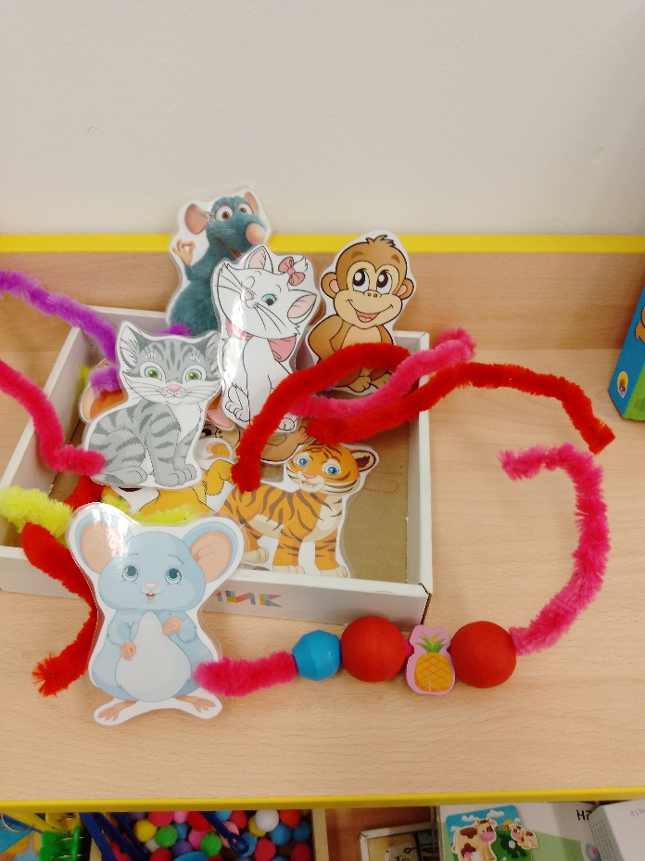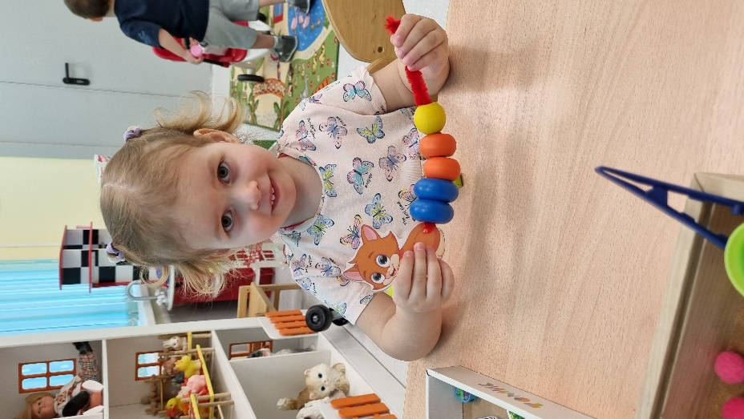

Игра «Разноцветные жучки»

Цель: формирование умения различать и называть основные цвета.

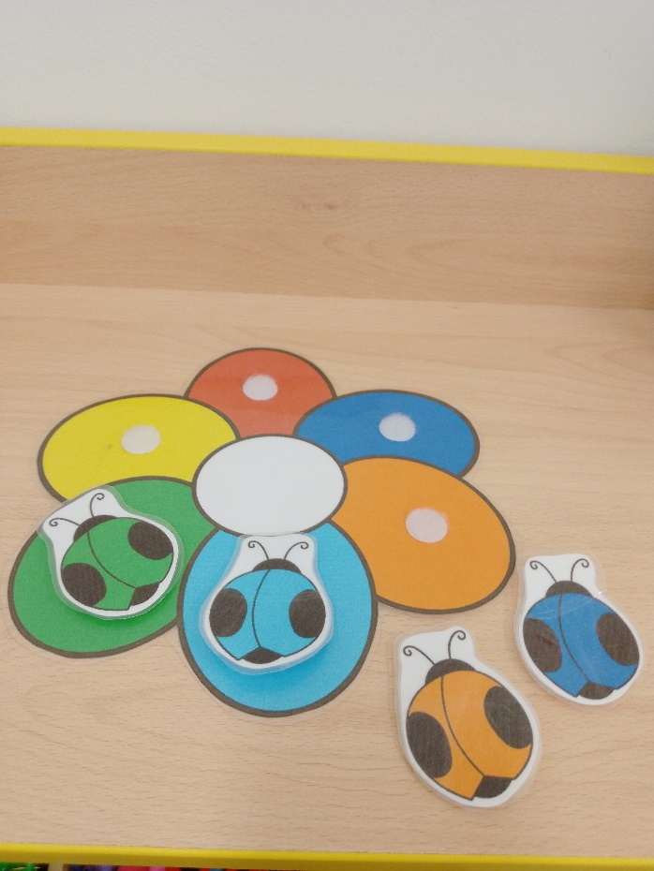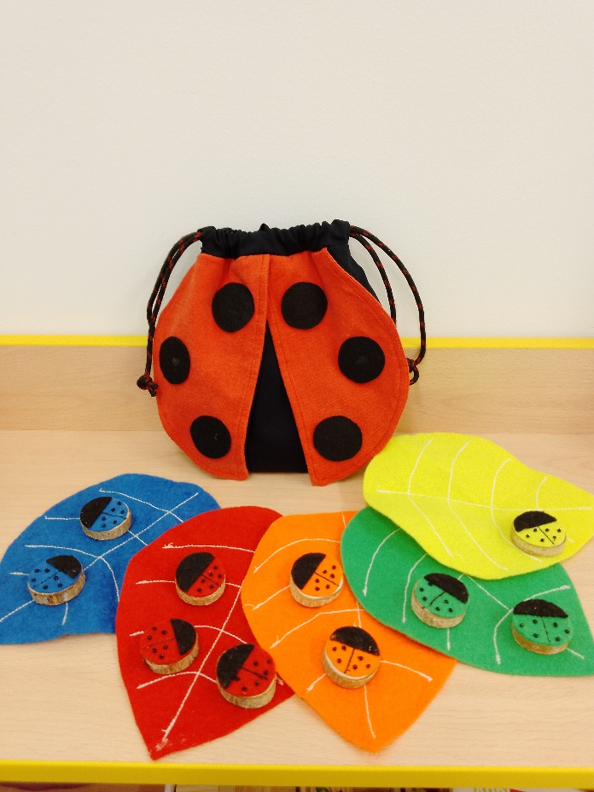

Пособие для выполнения артикуляционной гимнастики «Семицветик»

Цель: активизация мышц артикуляционного аппарата.

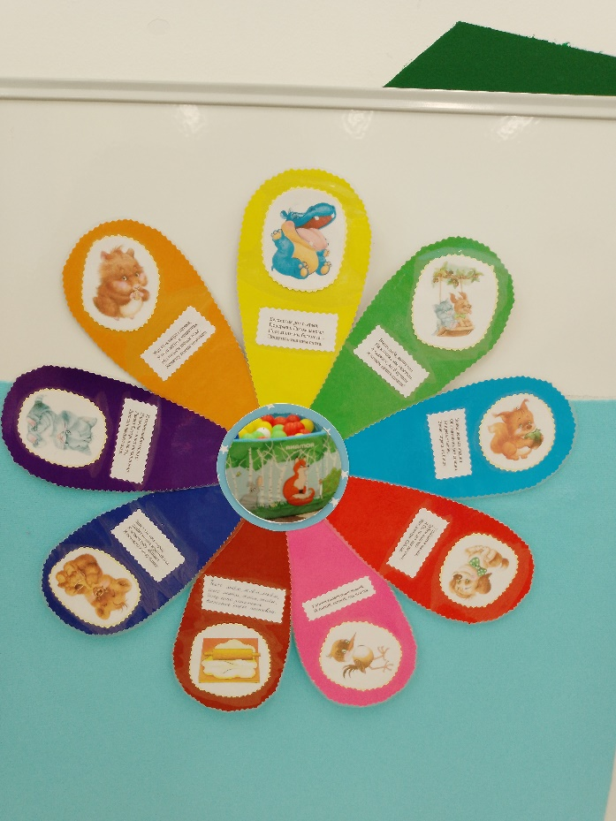

Мешочки с различным наполнением «Курочки»
Цель: развитие сенсорного восприятия и мелкой моторики.

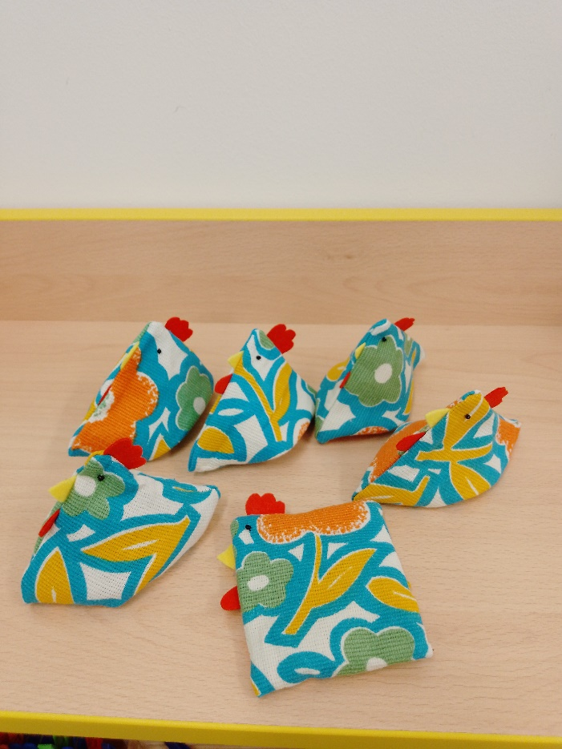

Игра «Скажи какой?»

Цель: активизация словаря, формирование представлений о свойствах предметов.

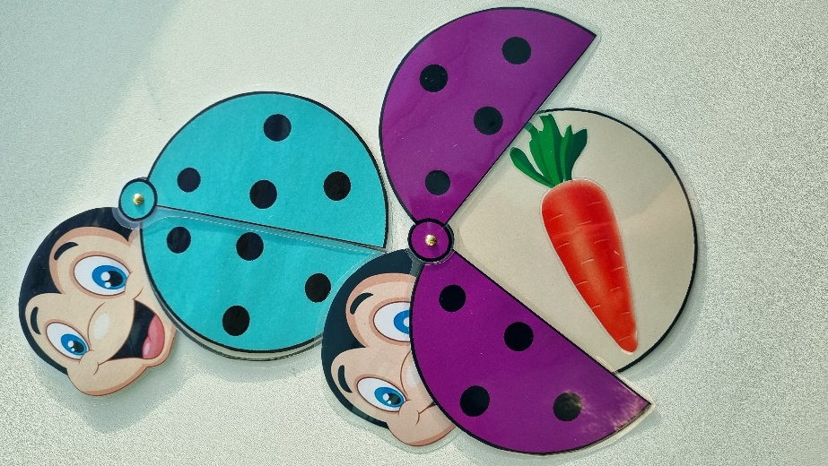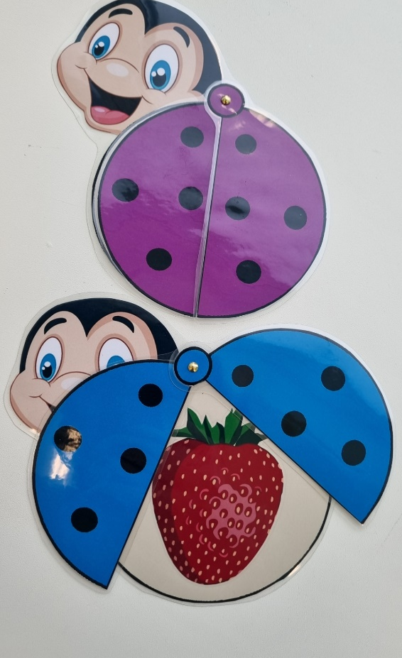

Пособие для выполнения артикуляционной гимнастики «Лягушка»

Цель: активизация мышц артикуляционного аппарата.

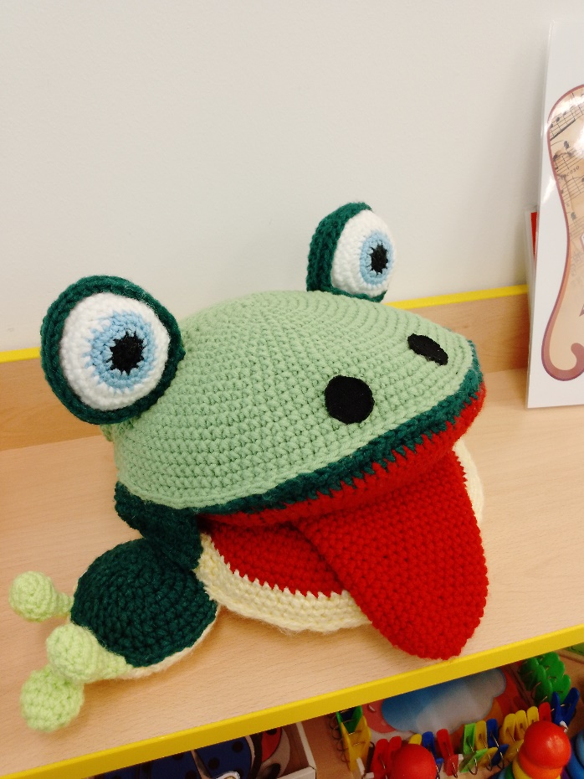

Игра «Куда спрятался?»

Цель: формирование умения ориентироваться в простанстве.

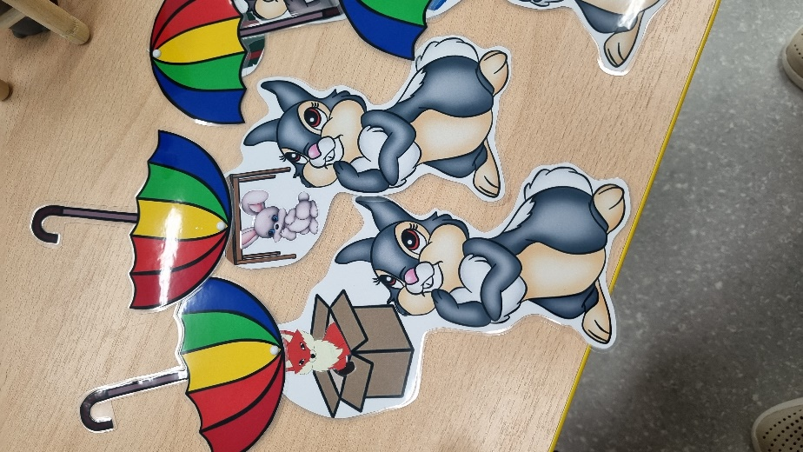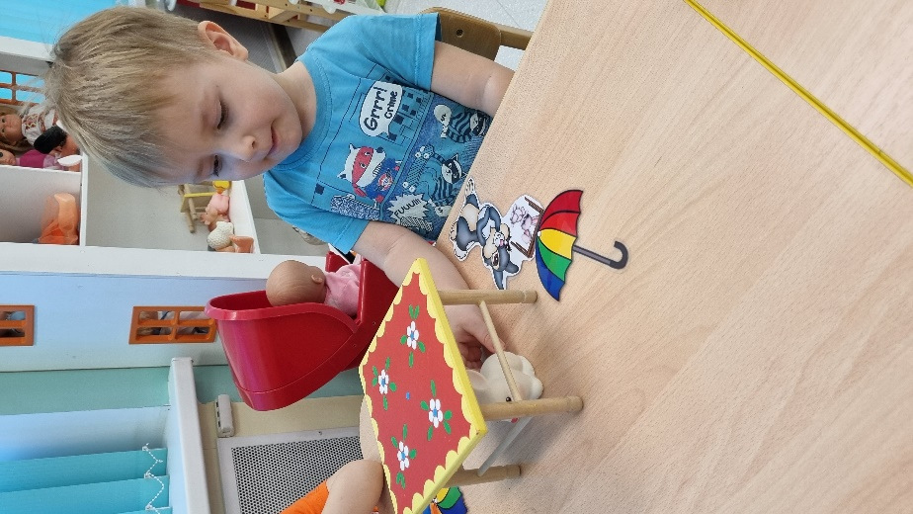

СОВМЕСТНЫЕ МЕРОПРИЯТИЯ
С ВОСПИТАННИКАМИ

Совместная деятельность позволяет добиться тесного партнерства между педагогом и воспитанником за счет сочетания активности и самостоятельного стремления к познанию ребенка и ненавязчивого и деликатного управления его интересами со стороны взрослого.
При этом в такой работе не возникает ни соперничества, ни угнетения одной из сторон. Когда малыш ощущает поддержку, а не принуждение, давление со стороны педагога, он может более свободно развиваться, вливаясь при этом в общество своих сверстников. Именно поэтому у совместной деятельности столь важные цели и значительная роль.

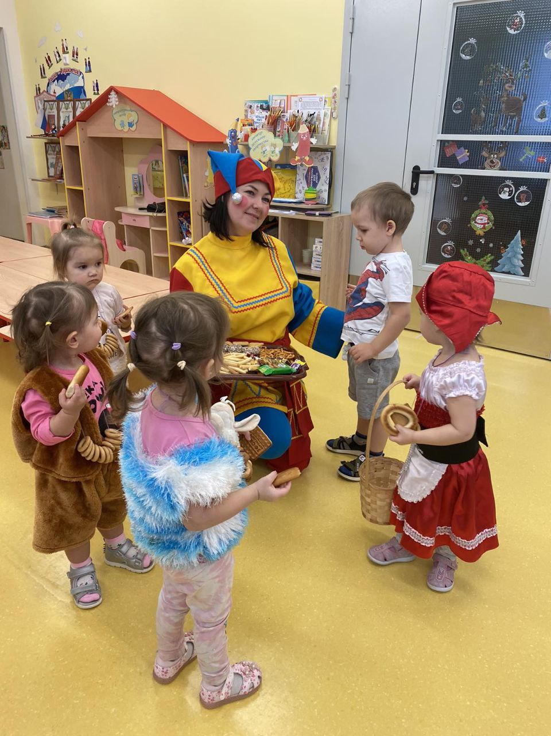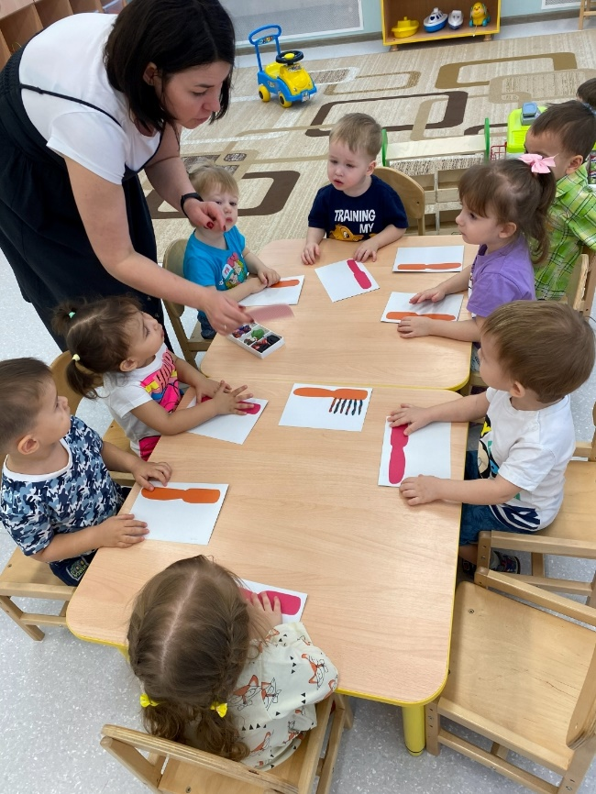
Празничные гуляния Образовательная деятельность

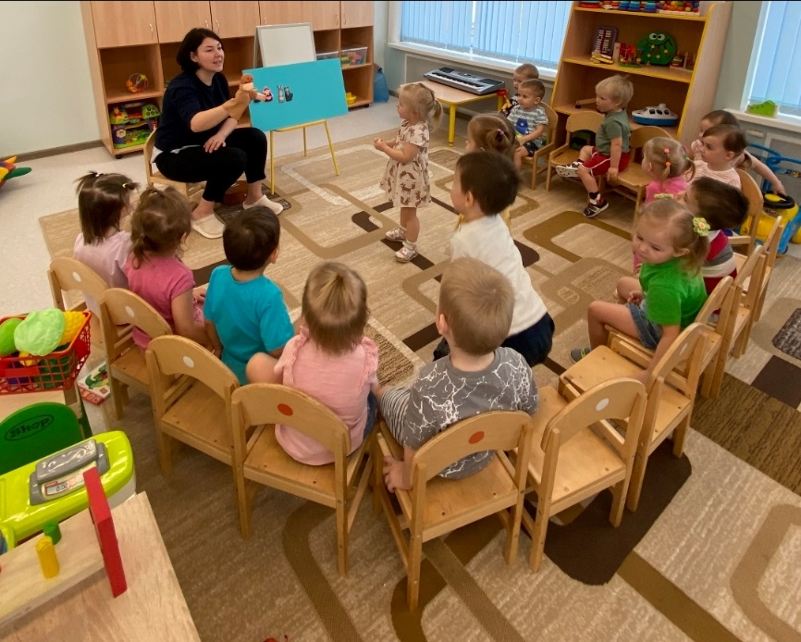
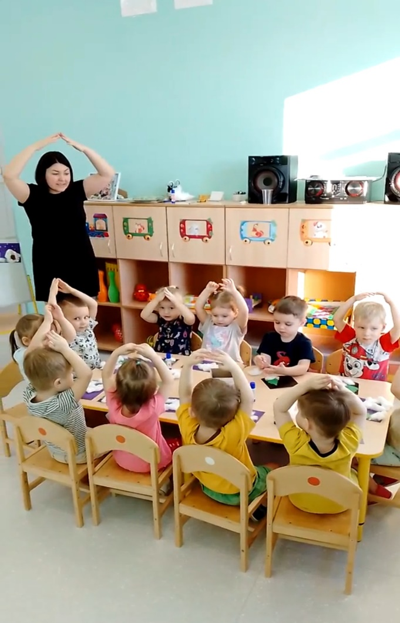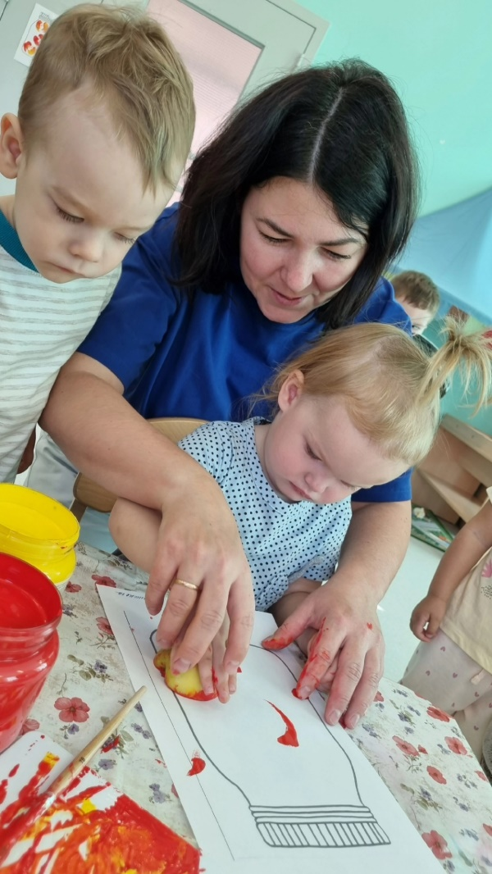
Физкульминтука Индивидуальная работа с детьми

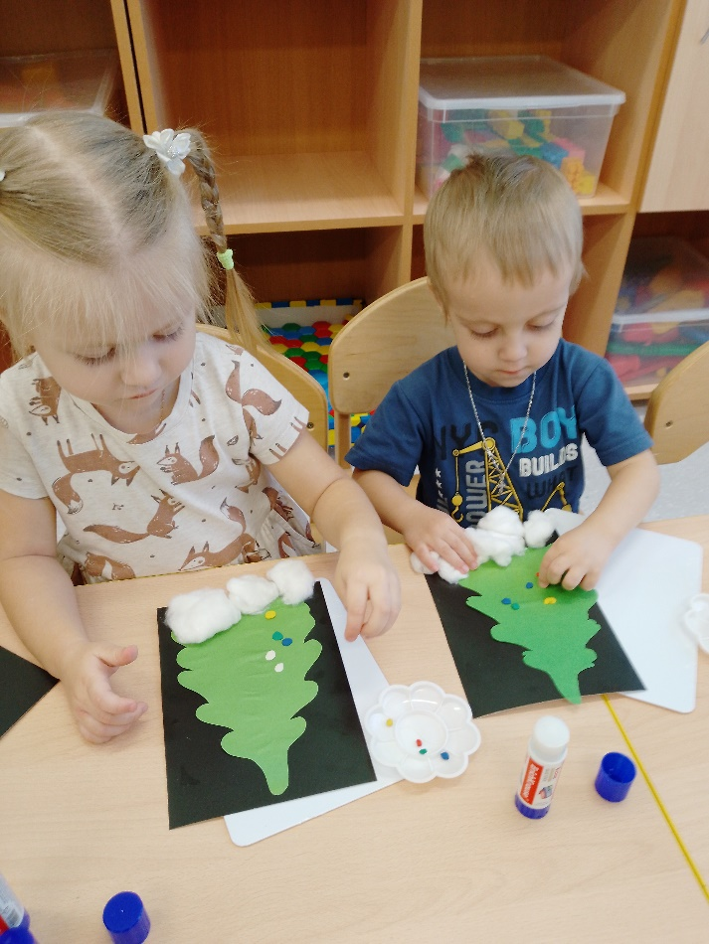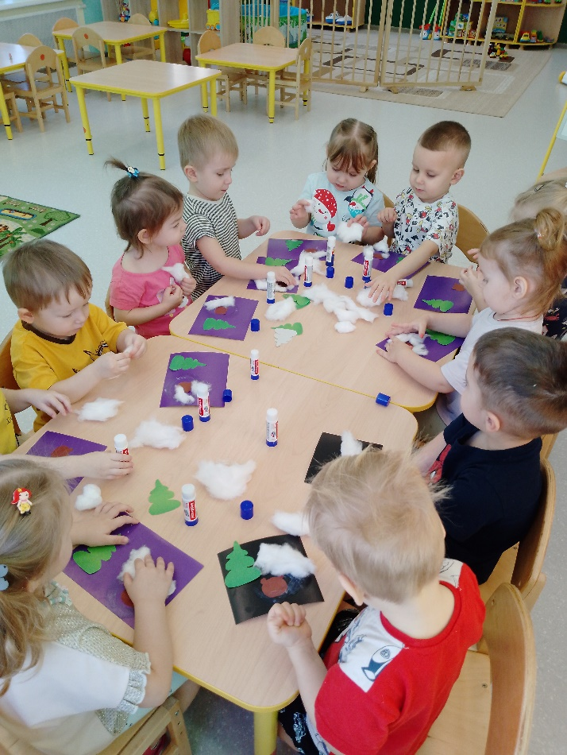

Образовательная деятельность

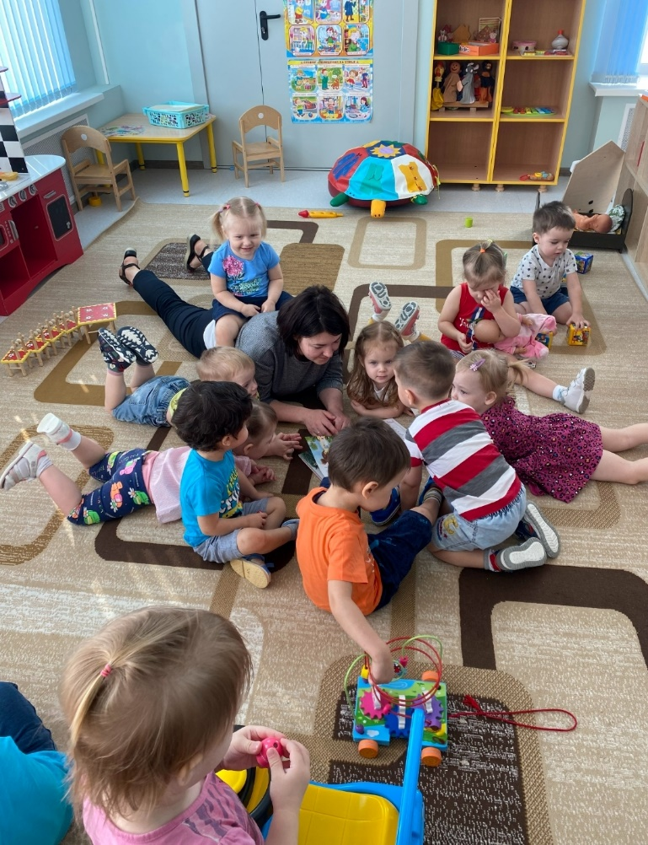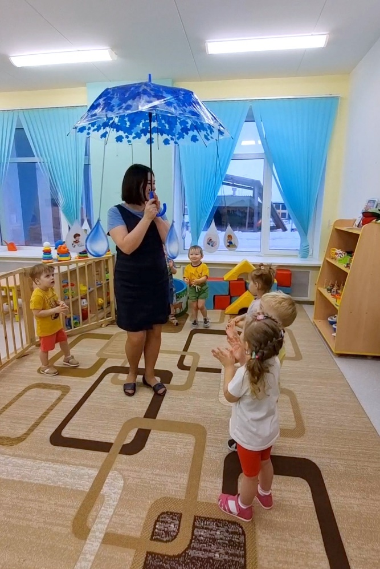
Рассматривание
новой дидактической игры

Подвижная игра
«Солнышко и дождик»
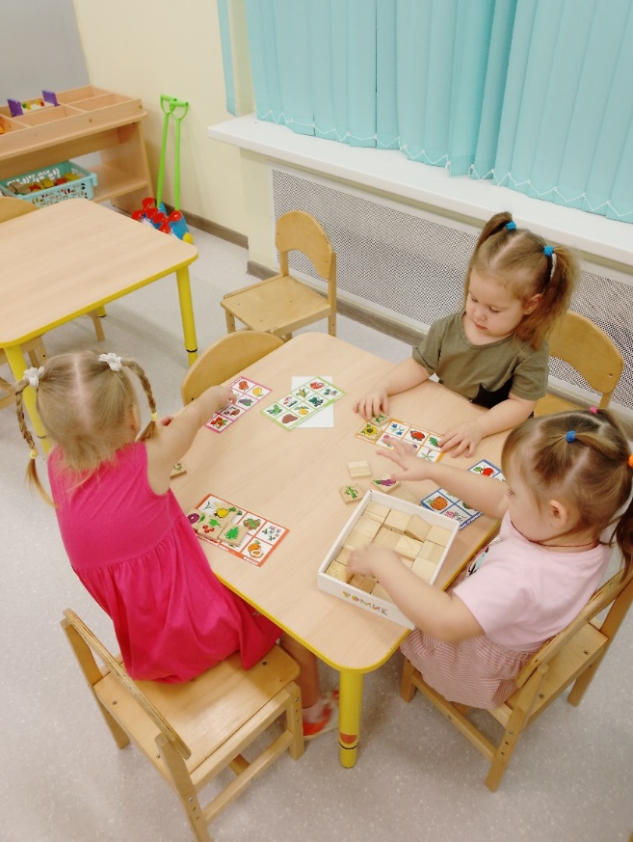
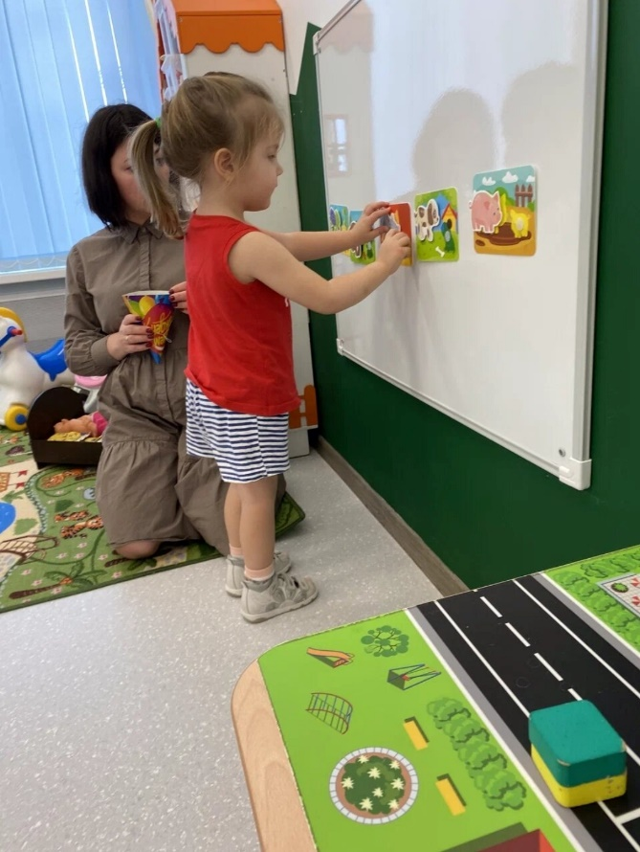
Самостоятельные игры

